**SKRIPSI**

**ANALISIS SENTIMEN JAMU MADURA MENGGUNAKAN ALGORITMA *SUPPORT VECTOR MACHINE***

**DAN *QUERY EXPANSION RANKING***



**Oleh :**

**HAMBALI FITRIANTO**

**200411100074**

**Dosen Pembimbing I : Dr. Rika Yunitarini, ST., MT.**

**Dosen Pembimbing II : Fifin Ayu Mufarroha, S.Kom., M.Kom**

**PROGRAM STUDI TEKNIK INFORMATIKA**

**JURUSAN TEKNIK INFORMATIKA**

**FAKULTAS TEKNIK**

**UNIVERSITAS TRUNOJOYO MADURA**

**2023**

# **HALAMAN JUDUL**

**ANALISIS SENTIMEN JAMU MADURA MENGGUNAKAN ALGORITMA *SUPPORT VECTOR MACHINE***

**DAN *QUERY EXPANSION RANKING***

**SKRIPSI**

**Diajukan untuk Memenuhi Persyaratan Penyelesaian**

**Studi Sastra Satu (S1) dan Memperoleh Gelar Sarjana Komputer (S.Kom)**

**di Universitas Trunojoyo Madura**

**Oleh :**

**HAMBALI FITRIANTO**

**200411100074**

**PROGRAM STUDI TEKNIK INFORMATIKA**

**JURUSAN TEKNIK INFORMATIKA**

**FAKULTAS TEKNIK**

**UNIVERSITAS TRUNOJOYO MADURA**

**2023**

# **HALAMAN PENGESAHAN**

**ANALISIS SENTIMEN JAMU MADURA MENGGUNAKAN ALGORITMA *SUPPORT VECTOR MACHINE***

**DAN *QUERY EXPANSION RANKING***

**Skripsi ini disusun untuk memenuhi salah satu syarat memperoleh gelar**

**Sarjana Komputer (S.Kom) di Program Studi Teknik Informatika Fakultas Teknik Universitas Trujonoyo Madura**

**Oleh :**

**Nama : HAMBALI FITRIANTO**

**NIM : 200411100074**

**Disetujui oleh Tim Penguji Skripsi : Tanggal Sidang : 21 Desember 2023**

Dr. Rika Yunitarini, ST., MT (Pembimbing I)

NIP. 19830607 200604 2 001

Fifin Ayu Mufarroha, S.Kom., M.Kom (Pembimbing II)

NIP. 19891011 202012 2 010

Moch. Kautsar Sophan, S.Kom., M.MT. (Penguji I)

NIP. 19770713 200212 1 004

Rosida Vivin Nahari, S.Kom., M.T. (Penguji II)

NIP. 19790217 200312 1 002

Dwi Kuswanto, S.Pd.,M.T. (Penguji III)

NIP. 19740221 200801 1 006

**Bangkalan, Januari 2024**

**Mengetahui,**

**Ketua Jurusan Teknik Informatika**

**Dr. Yeni Kustiyahningsih, S.Kom., M.Kom.**

**NIP. 19770921 200812 2 002**

# **LEMBAR PERNYATAAN**

Yang bertanda tangan di bawah ini :

Nama : HAMBALI FITRIANTO

NIM : 200411100074

Prodi : Teknik Informatika

Judul Skripsi : Analisis Sentimen Jamu Madura Menggunakan Algoritma *Support Vector Machine* Dan *Query Expansion Ranking*

Dengan ini menyatakan bahwa hasil penulisan yang telah saya buat ini merupakan hasil karya saya sendiri. Apabila dikemudian hari penulisan ini merupakan hasil plagiat terhadap karya orang lain, maka saya bersedia menerima sangsi atas perbuatan saya. Demikian pernyataan ini saya buat dengan sebenar-benarnya untuk digunakan sebagaimana mestinya.

Bangkalan, 16 Januari 2024

HAMBALI FITRIANTO

NIM. 200411100074

# **MOTTO**

‘’Tuhan Selalu Bersama Ku’’

(Ibal Bojay)

# **HALAMAN PERSEMBAHAN**

*Bismillahirrahmanirrahim.*

*Alhamdulillahirabbil Alamin.*

Segala puji syukur kepada Allah SWT yang selalu memberikan pertolongan dan kemudahan kepada saya sehingga dapat menyelesaikan skripsi ini. Sholawat dan salam selalu dilimpahkan kepada Rasulullah Nabi Muhammad SAW.

Skripsi ini saya persembahkan kepada kedua orang tua yang sangat penulis sayangi dan cintai yaitu Bapak Achmad Chusairi dan Ibu Maimunah yang tiada hentinya mengingatkan penulis ke arah kebaikan dan doa serta kerja kerasnya dalam menyekolahkan penulis hingga saya bisa mendapatkan gelar sarjana (S1) ini. Kedua orang tua merupakan alasan penulis utama dalam penyelesaian skripsi ini, tanpa beliau penulis tidak akan bisa menjadi seperti ini. Semoga beliau diberikan kesehatan, rezeki yang berlimpah dan umur yang panjang oleh Allah SWT, dengan selesainya skripsi ini merupakan gerbang awal untuk menuju suatu kesuksesan yang Bapak dan Ibu inginkan. Tak lupa juga terimakasih kepada saudara laki-laki penulis yaitu Abdul Muiz, Zainal Abidin, Achmad Ghazali dan keluarga penulis yang tidak bosan mengingatkan penulis, memberikan semangat kepada penulis, serta dukungan moral sehingga penulis dapat menyelesaikan skripsi dan sudah berada pada titik ini. Terimakasih juga kepada semua yang terlibat dan setia dalam proses penyelesaian skripsi ini.

Dan terspesial dipersembahkan kepada diri penulis, karena telah bertahan sejauh ini, dan tidak pernah berhenti berusaha dan berdoa untuk menyelesaikan skripsi ini. Semoga kita semua selalu diberikan pertolongan dan kemudahan oleh Allah SWT, Aamiin.

# **KATA PENGANTAR**

*Assalamu’alaikum Warahmatullahi Wabarakatuh.*

*Bismillahirrohmanirrohim.*

*Alhamdulillahi robbil alamin*. Segala puji syukur kehadirat rahmat Allah SWT yang telah memberikan hidayah serta berkah rahmat, dan hidayah-Nya sehingga penulis dapat menyelesaikan skripsi dengan judul **“Analisis Sentimen Jamu Madura Menggunakan Algoritma *Support Vector Machine* dan *Query Expansion Ranking*”** sebagai salah satu syarat untuk menyelesaikan Program Sarjana (S1) Fakultas Teknik, Jurusan Teknik Informatika, Prodi Teknik Informatika. Dengan terselesaikannya laporan skripsi ini, penulis ingin mengucapkan terima kasih yang sebesar-besarnya kepada :

1. Allah SWT beserta junjungan Nabi Muhammad SAW karena hanya dengan izin dan karunia-Nya yang dilimpahkan sehingga skripsi ini dapat selesai dan dipermudah selama proses penyusunan.
2. Kedua orang tua yang sangat penulis sayangi dan cintai yaitu Bapak Achmad Chusairi dan Ibu Maimunah yang senantiasa memberikan kasih sayang yang sangat luar biasa serta dukungan penuh kepada penulis.
3. Kakak-kakak yaitu Abdul Muiz, Zainal Abidin, Achmad Ghazali dan keluarga yang selalu mendukung penulis untuk menyelesaikan laporan skripsi ini.
4. Ibu Dr. Rika Yunitarini, ST., MT. selaku dosen pembimbing 1 dan Ibu Fifin Ayu Mufarroha, S.Kom., M.Kom selaku dosen pembimbing 2. Terima kasih telah berkenan menyempatkan waktu, tenaga, serta kesabaran tiada henti untuk memberikan arahan kepada penulis selama penelitian skripsi berlangsung.
5. Bapak Moch. Kautsar Shopan, S.Kom., M.MT. selaku dosen penguji 1, Ibu Rosida Vivin Nahari, S.Kom., M.T. selaku dosen penguji 2, dan Bapak Dwi Kuswanto, S.Pd., M.T. selalu dosen penguji 3, yang telah menguji saya sewaktu seminar proposal dan sidang serta masukan revisian pada laporan skripsi penulis. Terima kasih banyak telah meluangkan waktunya untuk bisa hadir, memberikan masukan dan saran kepada penulis. Alhamdulillah penulis dapat menyelesaikan skripsi dengan lancar.
6. Ibu Dr. Fika Hastarita Rachman, S.T., M.Eng. selaku koordinator prodi Teknik Informatika. Terima kasih telah memberikan arahan dalam penyusunan skripsi penulis.
7. Dosen Fakultas Teknik, terutama di Program Studi S1 Teknik Informatika Universitas Trunojoyo Madura yang telah memberikan ilmunya kepada penulis selama masa perkuliahan.
8. Ibu Baiq Suhrotul Makiyah Handayani, S.Pd. yang telah berkenan menjadi validator dalam proses pelabelan data.
9. Teman-teman yang tidak bisa penulis sebutkan satu persatu. Terima kasih.
10. Teman-teman angkatan 2020 yang tidak bisa penulis sebutkan satu persatu. Terima kasih telah bersama penulis dari awal hingga akhir masa perkuliahan.

Penulis menyadari bahwa pengerjaan skripsi ini tidak luput dari kesalahan. Oleh karena itu, dengan rendah hati, penulis meminta maaf atas segala kekurangan yang terdapat dalam skripsi ini. Semoga skripsi ini dapat memberikan manfaat bagi orang lain, terutama dalam bidang Teknik Informatika, dan bidang terkait lainnya.

*Aamiin Yarabbal’alamin.*

*Wassalamu’alaikum Warahmatullahi Wabarakatuh.*

Bangkalan, 16 Januari 2024

HAMBALI FITRIANTO

NIM. 200411100074

# **DAFTAR GAMBAR**

Gambar 3. 1 Arsitektur Sistem 24

Gambar 3. 2 Diagram Alir Ekstraksi Fitur TF-IDF 31

Gambar 3. 3 Diagram Alir *Query Expansion Ranking* (QER) 35

Gambar 3. 4 Diagram Alir *Support Vector Machine* (SVM) 38

Gambar 4. 1 Ulasan Jamu Madura di aplikasi Shopee 40

Gambar 4. 2 Buka *Instant Data Scraper* 41

Gambar 4. 3 *Scrolling* 41

Gambar 4. 4 Data hasil *Scraping* di Shopee 41

Gambar 4. 5 Ulasan Jamu Madura di aplikasi Lazada 42

Gambar 4. 6 Buka *Instant Data Scraper* 42

Gambar 4. 7 S*crolling* 42

Gambar 4. 8 Data hasil *Scraping* di Lazada 43

Gambar 4. 9 Ulasan Jamu Madura di aplikasi Tokopedia 43

Gambar 4. 10 Buka Instant Data Scraper 43

Gambar 4. 11 *Scrolling* 44

Gambar 4. 12 Data hasil *Scraping* di Tokopedia 44

Gambar 4. 13 Pelabelan Data 44

Gambar 4. 14 Hasil Kode Program *Case Folding* 47

Gambar 4. 15 Hasil Kode *Punctuation Removal* 48

Gambar 4. 16 Hasil Kode *Tokenizing* 49

Gambar 4. 17 Hasil Kode *Stopword Removal* 50

Gambar 4. 18 Hasil Kode *Stemming* 52

Gambar 4. 19 Hasil Kode *Term Frequency* 53

Gambar 4. 20 Hasil Kode *Inverse Document Frequency* 54

Gambar 4. 21 Hasil Kode *Term Frequency-Inverse Document Frequency* 55

Gambar 4. 22 Hasil Kode *Query Expansion Ranking* 59

Gambar 4. 23 Hasil Kode Ulasan Setiap Bulan September, Oktober, dan November 68

Gambar 4. 24 Tampilan Halaman Home 69

Gambar 4. 25 Tampilan Halaman Dosen Pembimbing 69

Gambar 4. 26 Tampilan Halaman Dosen Penguji 69

Gambar 4. 27 Tampilan Halaman Deskripsi Dataset 70

Gambar 4. 28 Tampilan Halaman Hasil Sentimen 70

Gambar 4. 29 Tampilan Halaman Hasil Akurasi 71

Gambar 4. 30 Tampilan Halaman Implementasi 72

Gambar 4. 31 Tampilan Halaman Tentang Kami 72

Gambar 4. 32 Hasil perbandingan akurasi SVM 73

Gambar 4. 33 Hasil *Confusion Matrix* pembagian dataset 90:10 73

Gambar 4. 34 Hasil *Confusion Matrix* pembagian dataset 80:20 74

Gambar 4. 35 Hasil *Confusion Matrix* pembagian dataset 70:30 74

Gambar 4. 36 Hasil *Confusion Matrix* pembagian dataset 60:40 75

Gambar 4. 37 Hasil perbandingan akurasi SVM dan QER dengan rasio seleksi fitur 25% 75

Gambar 4. 38 Hasil *Confusion Matrix* pembagian dataset 90:10 76

Gambar 4. 39 Hasil *Confusion Matrix* pembagian dataset 80:20 76

Gambar 4. 40 Hasil *Confusion Matrix* pembagian dataset 70:30 77

Gambar 4. 41 Hasil *Confusion Matrix* pembagian dataset 60:40 77

Gambar 4. 42 Hasil perbandingan akurasi SVM dan QER dengan rasio seleksi fitur 50%. 78

Gambar 4. 43 Hasil *Confusion Matrix* pembagian dataset 90:10 78

Gambar 4. 44 Hasil *Confusion Matrix* pembagian dataset 80:20 79

Gambar 4. 45 Hasil *Confusion Matrix* pembagian dataset 70:30 79

Gambar 4. 46 Hasil *Confusion Matrix* pembagian dataset 60:40 80

Gambar 4. 47 Hasil perbandingan akurasi SVM dan QER dengan rasio seleksi fitur 75%. 80

Gambar 4. 48 Hasil *Confusion Matrix* pembagian dataset 90:10 81

Gambar 4. 49 Hasil *Confusion Matrix* pembagian dataset 80:20 81

Gambar 4. 50 Hasil *Confusion Matrix* pembagian dataset 70:30 82

Gambar 4. 51 Hasil *Confusion Matrix* pembagian dataset 60:40 82

Gambar 4. 52 Hasil perbandingan akurasi SVM dan QER dengan rasio seleksi fitur 100%. 83

Gambar 4. 53 Hasil *Confusion Matrix* pembagian dataset 90:10 83

Gambar 4. 54 Hasil *Confusion Matrix* pembagian dataset 80:20 84

Gambar 4. 55 Hasil *Confusion Matrix* pembagian dataset 70:30 84

Gambar 4. 56 Hasil *Confusion Matrix* pembagian dataset 60:40 85

# **DAFTAR TABEL**

Tabel 2. 1 *Confusion Matrix* 16

Tabel 2. 2 Rangkuman penelitian sebelumnya 20

Tabel 3. 1 Contoh Data Ulasan Jamu Madura 26

Tabel 3. 2 Contoh Data Ulasan Jamu Madura Setelah di Label 26

Tabel 3. 3 Tahap *Case Folding* 27

Tabel 3. 4 Tahap *Punctuation Removal* 28

Tabel 3. 5 Tahap *Tokenizing* 29

Tabel 3. 6 Tahap *Stopword Removal* 30

Tabel 3. 7 Tahap *Stemming* 31

Tabel 3. 8 Contoh Data Sesudah di *Preprocessing* 32

Tabel 3. 9 Perhitungan TF-IDF 32

Tabel 3. 10 Hasil Pembobotan TF-IDF 33

Tabel 3. 11 Tabel Frekuensi Kemunculan Kata 36

Tabel 3. 12 *Query Expansion Ranking* (QER) 37

Tabel 3. 13 Skenario Uji Coba 39

Tabel 4. 1 Hasil Pelabelan Data 45

Tabel 4. 2 Perbandingan Hasil Akurasi 86

# **KODE PROGRAM**

Kode Program 4. 1 *Library* untuk *Preprocessing* Data 46

Kode Program 4. 2 *Case Folding* 47

Kode Program 4. 3 *Punctuation Removal* 48

Kode Program 4. 4 *Tokenizing* 48

Kode Program 4. 5 *Stopword Removal* 49

Kode Program 4. 6 *Stemming* 51

Kode Program 4. 7 *Term Frequency* 52

Kode Program 4. 8 *Inverse Document Frequency* 53

Kode Program 4. 9 *Term Frequency-Inverse Document Frequency* 55

Kode Program 4. 10 *Seleksi Fitur Query Expansion Ranking* 56

Kode Program 4. 11 *Support Vector Machine* 62

Kode Program 4. 12 Hasil Sentimen Setiap Bulan 67

# **ABSTRAK**

Pulau Madura, yang terletak di provinsi Jawa Timur, Indonesia, memiliki kekayaan alam yang menakjubkan dan warisan budaya yang berharga, termasuk warisan Jamu Madura yang legendaris. Jamu Madura adalah minuman herbal tradisional yang terbuat dari bahan-bahan alami, yang populer di tingkat nasional maupun internasional. Popularitas Jamu Madura tidak hanya didasarkan pada keragaman produk Jamu dan manfaatnya bagi kesehatan, tetapi juga pada nilai-nilai tradisional yang telah diwariskan secara turun-temurun. Jamu Peluntur adalah rangkaian produk obat atau jamu yang dirancang khusus sebagai solusi untuk mengatasi keterlambatan menstruasi atau ketidaklancaran haid, yang seringkali menjadi sumber kekhawatiran bagi ibu dan remaja putri. Jamu ramuan Madura, terbuat dari bahan herbal alami, dan diproses dengan menggunakan resep tradisional Madura. Dengan latar belakang meningkatnya permintaan terhadap produk Jamu Madura, penelitian ini bertujuan untuk melakukan analisis sentimen terhadap ulasan produk Jamu Madura di aplikasi Shopee, Lazada, dan Tokopedia. Penelitian ini mengusulkan penggunaan *Support Vector Machine* dan *Query Expansion Ranking* untuk mencapai akurasi tertinggi dalam analisis sentimen. Hasil dari penelitian ini untuk penggunaan algoritma *Support Vector Machine* memiliki akurasi 93%, sementara untuk penggunaan algoritma *Support Vector Machine* dan *Query Expansion Ranking* pada rasio seleksi fitur 50% dan 100% meningkatkan akurasi menjadi 94%.

Kata kunci: Analisis Sentimen, Jamu Madura, Jamu Peluntur, *Support Vector Machine*, *Query Expansion Ranking*.

# **ABSTRACT**

Madura Island, located in the province of East Java, Indonesia, has a stunning natural wealth and precious cultural heritage, including the legacy of the legendary Jamu Madura. Jamu Madura is a traditional herbal drink made from natural ingredients, which is popular both nationally and internationally. The popularity of Jamu Madura is not only based on the diversity of Jamu products and their health benefits, but also on the traditional values that have been passed down for generations. Jamu Peluntur is a series of medicinal products or jamu specifically designed as a solution to overcome menstrual delays or menstrual irregularities, which are often a source of concern for mothers and young women. Madurese herbs, made from natural herbal ingredients, and processed using traditional Madurese recipes. With the background of the increasing demand for Jamu Madura products, this research aims to conduct sentiment analysis of Jamu Madura product reviews on Shopee, Lazada, and Tokopedia applications. This research proposes the use of Support Vector Machine and Query Expansion Ranking to achieve the highest accuracy in sentiment analysis. The results of this study for the use of the Support Vector Machine algorithm have an accuracy of 93%, while for the use of the Support Vector Machine and Query Expansion Ranking algorithm at a feature selection ratio of 50% and 100% increases the accuracy to 94%.

Keywords: Sentiment Analysis, Madurese herbal medicine, Whitening Herbal Medicine, Support Vector Machine, Query Expansion Ranking.

# **DAFTAR ISI**

**HALAMAN JUDUL** i

**HALAMAN PENGESAHAN** ii

**LEMBAR PERNYATAAN** iii

**MOTTO** iv

**HALAMAN PERSEMBAHAN** v

**KATA PENGANTAR** vi

**DAFTAR GAMBAR** viii

**DAFTAR TABEL** x

**KODE PROGRAM** xi

**ABSTRAK** xii

**ABSTRACT** xiii

**DAFTAR ISI** xiv

**BAB I PENDAHULUAN** 1

**1.1.** **Latar Belakang** 1

**1.2** **Perumusan Masalah** 5

**1.2.1** **Permasalahan** 6

**1.2.2** **Metode Ulasan** 6

**1.2.3** **Pertanyaan Penelitian** 6

**1.3** **Tujuan dan Manfaat** 6

**1.3.1.** **Tujuan Penelitian** 6

**1.3.2.** **Manfaat** 7

**1.4.** **Batasan-batasan** 7

**1.5.** **Sistematika Laporan** 7

**BAB II KAJIAN PUSTAKA** 9

**2.1.** **Landasan Teori** 9

**2.1.1.** **Jamu Madura** 9

**2.1.2.** **Jamu Peluntur** 9

**2.1.3.** ***E-commerce* Shopee** 9

**2.1.4.** ***E-commerce* Lazada** 10

**2.1.5.** ***E-commerce* Tokopedia** 10

**2.1.6.** **Data Mining** 11

**2.1.7.** **Analisis Sentimen** 11

***2.1.8.*** ***Scraping*** 11

**2.1.9.** **Pelabelan** 12

**2.1.10.** ***Preprocessing*** 12

**2.1.11.** ***Ekstraksi Fitur* TF-IDF** 12

**2.1.12.** **Seleksi Fitur *Query Expansion Ranking*  (QER)** 13

**2.1.13.** ***Support Vector Machine*** 14

**2.1.14.** ***Confusion Matrix*** 16

**2.1.15.** ***Streamlit*** 17

**2.2.** **Penelitian Terkait**. 17

**BAB III METODE USULAN** 24

**3.1.** **Metode atau Algoritma** 24

**3.2.** **Arsitektur Sistem** 24

**3.3.** **Pembuatan Dataset** 25

**3.3.1.** **Proses *Scraping*** 25

**3.3.2.** **Pelabelan Manual** 26

**3.4.** ***Preprocessing*** 27

**3.4.1.** ***Case Folding*** 27

**3.4.2.** ***Punctuation Removal*** 28

**3.4.3.** ***Tokenizing*** 29

**3.4.4.** ***Stopword Removal*** 29

**3.4.5.** ***Stemming*** 30

**3.5.** ***Ekstraksi* Fitur TF-IDF** 31

**3.6.** **Seleksi Fitur *Query Expansion Ranking* (QER)** 35

**3.7.** **Pembagian Dataset** 38

**3.8.** **Klasifikasi *Support Vector Machine* (SVM)** 38

**3.9.** **Skenario Uji Coba** 39

**BAB IV HASIL DAN PEMBAHASAN** 40

**4.1.** **Pengumpulan Data** 40

**4.2.** **Pelabelan Data** 44

**4.1.** ***Preprocessing* Data** 45

**4.2.** **Pembobotan TF-IDF** 52

**4.3.** ***Seleksi Fitur Query Expansion Ranking*** 55

**4.4.** ***Support Vector Machine*** 60

**4.5.** **Hasil Ulasan Setiap Bulan** 64

**4.6.** ***Implementasi Sistem* dengan Streamlit** 69

**4.7.** **Analisis dan Uji Coba** 72

**BAB V PENUTUP** 87

**5.1.** **Kesimpulan** 87

**5.2.** **Saran** 87

**REFERENSI** 89

**LAMPIRAN** 93

**Lampiran 1 Data Hasil *Scraping*** 93

**Lampiran 2 Biodata Guru dan Hasil Label Data** 93

# **BAB I PENDAHULUAN**

## **Latar Belakang**

Salah satu dari banyaknya pulau di Indonesia adalah Madura. Madura, yang merupakan bagian dari Provinsi Jawa Timur, memiliki kekayaan yang sangat istimewa. Sumber daya alamnya sangat melimpah dan didukung oleh tenaga kerja yang semakin berkualitas. Pulau Madura juga memiliki warisan budaya yang sangat membanggakan, seperti jamu Madura yang telah terkenal sejak zaman dulu. jamu Madura dapat ditemukan di beberapa daerah, seperti Bangkalan, Sampang, Pamekasan, dan Sumenep. Tradisi jamu Madura tetap hidup hingga saat ini [1].

Jamu merupakan minuman herbal tradisional yang terbuat dari bahan-bahan alami, dan banyak orang masih memilih jamu sebagai alternatif pengobatan karena efektivitasnya yang setara dengan obat-obatan konvensional. Orang sering mengonsumsi jamu untuk merawat kesehatan, seperti mengurangi kelelahan, mengurangi nyeri, serta menjaga stamina. Selain itu, jamu juga sering digunakan untuk pencegahan, pengobatan, dan pemulihan dari penyakit, serta memperlancar menstruasi atau haid bagi para wanita [2], jamu Madura telah menjadi terkenal sejak zaman nenek moyang kita dan terus diwariskan dari satu generasi ke generasi berikutnya secara turun-temurun [3]. Menurut hasil Riset Kesehatan Dasar, diketahui bahwa sebanyak 59.12% dari penduduk Indonesia yang berusia di atas 15 tahun pernah menggunakan obat tradisional, terutama jamu. Penggunaan obat tradisional ini melibatkan berbagai wilayah, termasuk baik di pedesaan maupun perkotaan. Pada kelompok usia 55-64 tahun, prevalensi penggunaan obat tradisional mencapai 67.69%, dengan perempuan memiliki presentase yang lebih tinggi (61.87%) dibandingkan dengan laki-laki (56.33%) [4].

Prevalensi penggunaan dan konsumsi jamu di Indonesia dipengaruhi oleh sejumlah faktor, di antaranya tingkat pengetahuan individu. terbatasnya pengetahuan mengenai manfaat jamu, disertai dengan penyebaran informasi yang kurang akurat, menjadi tantangan utama yang menyebabkan variasi dalam penerimaan jamu sebagai obat tradisional. budaya mengonsumsi jamu dipengaruhi oleh faktor-faktor baik secara langsung maupun tidak langsung. Faktor langsung melibatkan pengetahuan dan sikap masyarakat terhadap jamu. di sisi lain, faktor tidak langsung yang memengaruhi konsumsi jamu melibatkan aspek internal dan eksternal masyarakat [5]. Kepopuleran jamu Madura tersebar luas, baik di dalam maupun luar negeri, yang tidak terlepas dari beragamnya manfaat yang ditawarkan oleh produk ini dan keefektifannya dalam mengatasi berbagai masalah kesehatan [2]. Diantara beberapa jamu Madura terdapat jamu yang sering dikonsumsi yaitu jamu peluntur. Dibandingkan jamu Madura yang lain, jamu peluntur memiliki frekuensi yang lebih sering dalam pengkonsumsiannya. Terdapat juga jamu yang dikhususkan untuk pengobatan atas penyakit tertentu, seperti jamu kencing manis (diabetes) dan jamu asam urat.

Kencing manis adalah penyakit gangguan metabolisme kronis yang ditandai dengan peningkatan kadar gula darah (hiperglikemia) karena ketidakseimbangan antara suplai dan kebutuhan insulin. Insulin berperan penting dalam memfasilitasi masuknya glukosa ke dalam sel, mendukung metabolisme, dan pertumbuhan sel. kekurangan atau tidak adanya insulin menjadikan glukosa tertahan didalam darah dan kekurangan glukosa yang sangat dibutuhkan dalam kelangsungan dan fungsi sel. dalam penanganan kencing manis, penggunaan jamu khusus dapat menjadi opsi tambahan untuk mengontrol kadar gula darah dan mendukung fungsi insulin. jamu ini digunakan sebagai suplemen tambahan ketika seseorang mengalami kencing manis [6].

Sedangkan asam urat adalah senyawa yang ada di dalam tubuh manusia, senyawa ini memiliki rasio normalnya rendah ≤ 3,6 mg/dL dan tinggi ≥ 8,3 mg/dL. dalam kondisi normal asam urat tidak berbahaya bagi kesehatan tubuh manusia, namun jika kelebihan menjadi hiperurisemia dan jika kekurangan menjadi hipourisemia. asam urat terjadi akibat mengkonsumsi zat purin secara berlebihan. Pada kondisi normal zat purin tidak berbahaya. apabila zat tersebut sudah berlebihan di dalam tubuh, ginjal tidak mampu mengeluarkan zat purin sehingga zat tersebut mengkristal menjadi asam urat yang menumpuk di persendian. akibatnya, sendi akan terasa bengkak, meradang, nyeri dan ngilu. jamu ini digunakan sebagai suplemen tambahan ketika seseorang mengalami asam urat, membantu mengatasi gejala dan meminimalkan risiko komplikasi yang mungkin timbul [7].

Untuk jamu peluntur adalah rangkaian produk obat yang dirancang untuk merangsang menstruasi yang terlambat atau tidak teratur. terbuat dari bahan herbal alami dan diproses dengan resep tradisional Madura, produk ini aman digunakan oleh wanita dari berbagai usia, mulai dari remaja hingga ibu dewasa. jamu ini digunakan secara terus menerus dan dianggap sebagai kebutuhan bagi wanita yang ingin memperlancar menstruasi dan menjaga siklusnya tetap teratur. dengan bahan-bahan alami yang terkandung dalam jamu ini, diharapkan dapat memberikan solusi tanpa efek samping yang berlebihan [8]. Berdasarkan analisis di atas maka peneliti tertarik untuk melakukan penelitian lebih lanjut terkait dengan jamu peluntur. Keberlanjutan konsumsi jamu peluntur menjadi fokus penelitian, karena jamu ini diminum secara terus menerus (rutin) sebagai suatu kebutuhan, terutama bagi wanita yang ingin menjaga kelancaran menstruasi. Sedangkan untuk jamu kencing manis dan asam urat hanya dikonsumsi khusus saat sedang mengalami kondisi tersebut [7]. Sehingga kebutuhan akan konsumsi jamu peluntur lebih tinggi daripada jamu kencing manis dan jamu asam urat.

Tabel 1. 1 Jamu Madura

|  |  |  |
| --- | --- | --- |
| Nama Jamu | Pengertian | Digunakan |
| Kencing manis [6]. | Kencing manis adalah penyakit gangguan metabolisme kronis yang ditandai dengan peningkatan kadar gula darah (hiperglikemia) karena ketidakseimbangan antara suplai dan kebutuhan insulin. Insulin berperan penting dalam memfasilitasi masuknya glukosa ke dalam sel, mendukung metabolisme, dan pertumbuhan sel. kekurangan atau tidak adanya insulin menjadikan glukosa tertahan didalam darah dan kekurangan glukosa yang sangat dibutuhkan dalam kelangsungan dan fungsi sel. dalam penanganan kencing manis, penggunaan jamu khusus dapat menjadi opsi tambahan untuk mengontrol kadar gula darah dan mendukung fungsi insulin. | Jamu ini digunakan sebagai suplemen tambahan ketika seseorang mengalami kencing manis. |
| Asam urat [7]. | Asam urat adalah senyawa yang ada di dalam tubuh manusia, senyawa ini memiliki rasio normalnya rendah ≤ 3,6 mg/dL dan tinggi ≥ 8,3 mg/dL. dalam kondisi normal asam urat tidak berbahaya bagi kesehatan tubuh manusia, namun jika kelebihan menjadi hiperurisemia dan jika kekurangan menjadi hipourisemia. asam urat terjadi akibat mengkonsumsi zat purin secara berlebihan. Pada kondisi normal zat purin tidak berbahaya. apabila zat tersebut sudah berlebihan di dalam tubuh, ginjal tidak mampu mengeluarkan zat purin sehingga zat tersebut mengkristal menjadi asam urat yang menumpuk di persendian. akibatnya, sendi akan terasa bengkak, meradang, nyeri dan ngilu. | Jamu ini digunakan sebagai suplemen tambahan ketika seseorang mengalami asam urat, membantu mengatasi gejala dan meminimalkan risiko komplikasi yang mungkin timbul |
| Peluntur [8]. | Jamu peluntur adalah rangkaian produk obat yang dirancang untuk merangsang menstruasi yang terlambat atau tidak teratur. terbuat dari bahan herbal alami dan diproses dengan resep tradisional Madura, produk ini aman digunakan oleh wanita dari berbagai usia, mulai dari remaja hingga ibu dewasa. | Jamu ini digunakan secara terus menerus dan dianggap sebagai kebutuhan bagi wanita yang ingin memperlancar menstruasi dan menjaga siklusnya tetap teratur. dengan bahan-bahan alami yang terkandung dalam jamu ini, diharapkan dapat memberikan solusi tanpa efek samping yang berlebihan |

Tingginya permintaan terhadap produk jamu Madura [9], merupakan peluang bagi para pemangku kepentingan industri jamu Madura untuk mengembangkan usahanya. Selain itu, bahan baku jamu Madura yang relatif aman mendorong produsen jamu Madura untuk terus berinovasi memberikan alternatif pengobatan kepada masyarakat. Penjualan jamu Madura semakin meningkat [2]. Dalam penelitian ini, dilakukan analisis sentimen terhadap ulasan produk di aplikasi Shopee, Lazada dan Tokopedia. Bagian ulasan produk terdiri dari konten komentar dalam format teks bebas dan peringkat bintang dari 1 hingga 5. Konten komentar ulasan digunakan untuk mengetahui informasi apa yang menjadi fokus pembeli saat memberikan ulasan. Konten komentar ulasan dapat mencakup beberapa peringkat atribut produk, tetapi karena pada setiap ulasan hanya memiliki satu peringkat bintang, jumlah bintang tidak dapat mewakili semua fitur produk yang dinilai oleh pembeli [10]. Keadaan ini membutuhkan analisis sentimen dari data ulasan konsumen dan nantinya analisis sentimen ini akan ditujukan pada produsen jamu Madura [2]. Untuk ulasan positif berarti produk tersebut bagus dan dapat dipertahankan, sedangkan ulasan negatif dapat menjadi bahan untuk mengevaluasi produk dan memungkinkan pengembangan produk yang lebih efektif [11].

Pada penelitian [12] Hasil algoritma SVM pada penelitian ini membuktikan bahwa algoritma k-NN memiliki nilai akurasi sebesar 59.03% dan AUC sebesar 0.590, sedangkan algoritma SVM memiliki nilai akurasi sebesar 81.92% dan AUC sebesar 0.918. Dapat disimpulkan bahwa hasil analisis sentimen pada penelitian ini lebih unggul dibandingkan dengan algoritma SVM dengan menghasilkan nilai akurasi sebesar 81.92% dan AUC sebesar 0.918 [12]. Seleksi fitur QER diterapkan pada analisis sentimen empat kategori. Metode QER kemudian dibandingkan dengan metode seleksi fitur lainnya, yaitu metode *Chi-Square* dan metode perbedaan frekuensi dokumen, dengan hasil bahwa metode QER memiliki akurasi tertinggi 91% [13].

Berdasarkan penelitian tersebut, penelitian ini mengusulkan untuk menganalisis sentimen terhadap jamu Madura dengan menggunakan *Support Vector Machine* dan *Query Expansion* *Ranking* untuk mendapatkan hasil yang paling akurat [14].

## **Perumusan Masalah**

Dalam penguraian masalah ini, terdapat tiga poin yang perlu dijelaskan: permasalahan yang ada, solusi/metode yang diusulkan, dan pertanyaan penelitian yang hendak dijawab dalam penelitian ini.

### **Permasalahan**

Dalam konteks latar belakang yang telah dijelaskan mengenai jamu Madura dan ulasan masyarakat. jamu Madura menuai banyak sekali tanggapan atau sentimen dari Masyarakat contohnya melalui ulasan di aplikasi Shopee, Lazada, dan Tokopedia. Sehingga analisis sentimen ini sangat diperlukan untuk membantu proses perhitungan apakah banyak tanggapan positif atau negatif. *Support Vector Machine* dipilih karena dapat membantu dalam proses pengklasifikasian sentimen yang berupa data teks dan untuk *Query Expansion Ranking* digunakan untuk mengetahui pengaruh nilai akurasi dalam analisis sentimen jamu Madura.

### **Metode Ulasan**

Dalam penelitian ini, metode yang diterapkan adalah pengecekan sentimen melalui analisis komentar dan ulasan konsumen terkait jamu Madura. Algoritma *Support Vector Machine* dipilih sebagai metode utama untuk menganalisis sentimen, dan *Query Expansion Ranking* akan digunakan untuk mengevaluasi pengaruh tingkat akurasi dalam analisis sentimen jamu Madura.

### **Pertanyaan Penelitian**

Pertanyaan penelitian yang dijawab dalam penelitian ini meliputi:

1. Berapa hasil akurasi terhadap jamu Madura menggunakan algoritma *Support Vector Machine*?
2. Bagaimana pengaruh nilai akurasi terhadap penerapan metode *Query Expansion Ranking* dalam analisis sentimen terhadap jamu Madura?

## **Tujuan dan Manfaat**

### **Tujuan Penelitian**

Tujuan utama dari penelitian ini adalah:

1. Menggunakan algoritma *Support Vector Machine* untuk mengetahui hasil akurasi yang akurat terhadap jamu Madura.
2. Menerapkan metode *Query Expansion Ranking* untuk mengetahui pengaruh nilai akurasi dalam analisis sentimen terhadap jamu Madura.

### **Manfaat**

Dalam penelitian yang dilakukan, manfaat analisis sentimen dengan akurasi tertinggi membantu meningkatkan kepercayaan. untuk ulasan positif berarti produk tersebut bagus dan dapat dipertahankan, sedangkan ulasan negatif dapat menjadi bahan untuk mengevaluasi produk dan memungkinkan pengembangan produk yang lebih efektif. Pada penelitian ini, analisis sentimen dilakukan untuk mengumpulkan ulasan masyarakat terhadap jamu Madura dengan menggunakan metode *Support Vector Machine* dan *Query Expansion Ranking*. Untuk aplikasi yang di bangun nantinya konsumen bisa menginput komentar/ulasan dan nantinya akan muncul sentimen apakah masuk kedalam kelas positif atau kelas negatif.

## **Batasan-batasan**

Adapun batasan-batasan dalam penelitian ini meliputi:

1. Data diambil dengan teknik *Scraping* dengan total data yang akan digunakan sebanyak 1000 ulasan pada jamu Madura di aplikasi

Shopee (<https://shopee.co.id/product/158155059/2417267164?d_id=5edf0>)

diakses pada tanggal 16 september 2023,

Lazada (<https://my-m.lazada.co.id/review/product-reviews?itemId=342710633&skuId=355474737>) diakses pada tanggal 18 oktober 2023,

Tokopedia (<https://www.tokopedia.com/nolaraofficial/jamu-nifas-pluntur-telat-datang-bulan-madura-kapsul/review>) diakses pada tanggal 18 oktober 2023.

1. Jenis Jamu pada penelitian ini adalah Jamu Peluntur
2. Data ulasan yang diambil data teks berbahasa Indonesia diambil pada bulan september 2023 dan oktober 2023 menggunakan *Instant Data Scraper*.
3. Data ulasan yang digunakan memiliki 2 kelas yaitu kelas positif dan kelas negatif.
4. Penelitian ini fokus pada analisis sentimen jamu Madura dengan algoritma *Support Vector Machine* dan *Query Expansion Ranking*

## **Sistematika Laporan**

**BAB I : PENDAHULUAN**

Pada bab ini, memuat latar belakang, perumusan masalah, tujuan, manfaat, batasan-batasan, dan sistematika laporan.

**BAB II : KAJIAN PUSTAKA**

Pada bab ini, berisi tinjauan literatur tentang analisis sentimen, algoritma *Support Vector Machine*, *Query Expansion Ranking*, dan penelitian terkait tentang jamu Madura.

**BAB III : METODE USULAN**

Pada bab ini, mendetailkan metodologi yang digunakan, termasuk pengumpulan data, pengolahan data, penggunaan *Support Vector Machine*, dan implementasi *Query Expansion Ranking.*

**BAB IV : HASIL DAN PEMBAHASAN**

Pada bab ini, menampilkan hasil analisis sentimen terhadap Jamu Madura, serta pembahasan hasilnya.

**BAB V : PENUTUP**

Pada bab ini, memberikan kesimpulan dari penelitian ini, dan memberikan saran pada penelitian lanjutan.

# **BAB II** **KAJIAN PUSTAKA**

## **Landasan Teori**

### **Jamu Madura**

Dalam penelitian ini objek atau data yang digunakan yaitu tentang ulasan terhadap jamu madura khususnya yaitu jamu peluntur. Jamu adalah minuman herbal tradisional yang memiliki manfaat serupa dengan obat-obatan umumnya. Jamu merupakan solusi herbal yang populer dalam bidang pengobatan, dengan jamu Madura sebagai yang paling terkenal di kalangan masyarakat. Popularitas jamu Madura tidak hanya terbatas pada pasar lokal, tetapi juga di tingkat nasional dan internasional. Hal ini disebabkan oleh berbagai produk jamu Madura yang beragam dan manfaatnya yang telah terbukti. Karena khasiatnya yang telah terbukti dalam mengatasi berbagai masalah kesehatan, banyak orang mengonsumsi jamu untuk menjaga kesehatan, mengurangi kelelahan, meredakan nyeri, dan menjaga kebugaran tubuh. Selain itu, jamu juga digunakan untuk pencegahan dan pengobatan penyakit, mengatasi kelelahan, dan untuk meningkatkan kecantikan wanita [2].

### **Jamu Peluntur**

Jamu peluntur adalah rangkaian produk obat yang dirancang untuk merangsang menstruasi yang terlambat atau tidak teratur. terbuat dari bahan herbal alami dan diproses dengan resep tradisional Madura, produk ini aman digunakan oleh wanita dari berbagai usia, mulai dari remaja hingga ibu dewasa. jamu ini digunakan secara terus menerus dan dianggap sebagai kebutuhan bagi wanita yang ingin memperlancar menstruasi dan menjaga siklusnya tetap teratur. dengan bahan-bahan alami yang terkandung dalam jamu ini, diharapkan dapat memberikan solusi tanpa efek samping yang berlebihan [8].

### ***E-commerce* Shopee**

Ada beragam pasar online yang tersedia di Indonesia, dan Shopee telah mencatat pertumbuhan pesat sebagai salah satu *e-commerce* terkemuka di negara ini. Sebagai *platform e-commerce* utama, Shopee berhasil digunakan oleh 11,2% pengguna internet di Indonesia. Shopee menonjolkan diri dengan menyediakan layanan garansi untuk pelanggan, sementara fitur pembayaran yang dimilikinya menjadi salah satu daya tarik utama dalam pengalaman berbelanja di platform ini. Bukti keberhasilan Shopee juga tercermin dalam peningkatan minat beli, sebagaimana ditunjukkan oleh tingkat kepuasan pelanggan yang tinggi terhadap layanan pelanggan yang disediakan [15].

### ***E-commerce* Lazada**

Lazada adalah salah satu situs belanja online yang beroperasi di Indonesia dan merupakan bagian dari Grup Lazada, yang menjadi destinasi belanja online utama di Asia Tenggara. Grup Lazada melayani pelanggan di Indonesia, Malaysia, Filipina, Singapura, Thailand, dan Vietnam. Lazada Indonesia didirikan pada tahun 2012 dan menjadi pelopor dalam industri e-commerce dengan menyediakan layanan belanja yang mudah bagi konsumen serta akses ke database konsumen terbesar di Asia Tenggara. Produk yang ditawarkan oleh Lazada mencakup berbagai kategori seperti elektronik, buku, mainan dan peralatan bayi, alat kesehatan dan kecantikan, peralatan rumah tangga, serta perlengkapan untuk traveling dan olahraga. Lazada menduduki peringkat ketiga sebagai toko online terbaik di Indonesia, dengan keunggulan kompetitif yang membedakannya dari pesaing lainnya [16].

### ***E-commerce* Tokopedia**

Tokopedia merupakan salah satu platform terbesar di Indonesia, menjadi tempat bagi jutaan penjual setiap harinya. Jenis e-commerce yang tengah berkembang pesat di Indonesia adalah marketplace, dan salah satu yang paling terkenal adalah Tokopedia, yang didirikan pada 17 Agustus 2009 dengan misi membangun Indonesia yang lebih baik melalui internet. Tokopedia menawarkan layanan bagi individu dan pemilik bisnis untuk membuka dan mengelola toko online mereka secara mudah dan gratis. Dengan sistem rekening bersama yang disediakan secara gratis oleh Tokopedia, penjual dan pembeli dapat merasakan pengalaman berbelanja online yang aman dan nyaman [17].

### **Data Mining**

Tahap Data mining merupakan rangkaian atau langkah-langkah untuk mendapatkan pengetahuan atau pola dari suatu kumpulan data. Penggunaan data mining telah terbukti efektif dalam menemukan pola di dalam dataset yang besar. Aplikasi dari data mining melibatkan berbagai kegiatan seperti prediksi, klasifikasi, clustering, dan sebagainya. Dalam konteks penelitian ini, data mining digunakan untuk kegiatan klasifikasi, di mana salah satu algoritma yang digunakan adalah support vector machine. Dengan pendekatan ini, dimungkinkan untuk mengelompokkan sentimen masyarakat terhadap jamu Madura ke dalam kategori positif atau negatif berdasarkan analisis sentimen yang dilakukan [18].

### **Analisis Sentimen**

Analisis sentimen, di sisi lain, merupakan bidang studi yang fokus pada analisis opini, sentimen, evaluasi, sikap, dan emosi yang diekspresikan oleh masyarakat. Ini merupakan salah satu bidang penelitian yang paling aktif dalam pemrosesan bahasa alami, serta menjadi fokus dalam penambangan data, penambangan web, dan penambangan teks [19].

### ***Scraping***

Dalam penelitian ini, teknik *scraping* digunakan sebagai alat yang efektif untuk mengumpulkan data ulasan jamu Madura yang nantinya akan menjadi dasar analisis sentimen dan pemahaman lebih lanjut mengenai pandangan masyarakat terhadap jamu madura. Teknik *Scraping* adalah sebuah pendekatan yang memungkinkan kita untuk mengubah data web yang awalnya tidak terstruktur menjadi data terstruktur yang dapat disimpan dalam database pusat atau spreadsheet pusat. Proses scraping web terdiri dari tiga tahap penting: pengambilan data melalui protokol HTTP dengan pengiriman dan penerimaan permintaan, ekstraksi data dari halaman HTML, dan analisis data yang terkumpul. Setelah data terkumpul, transformasi data juga menjadi langkah penting dalam mempersiapkan data untuk analisis lebih lanjut [20].

### **Pelabelan**

Setelah melakukan teknik *scraping* dan sebelum memasuki tahapan berikutnya yaitu tahapan *preprocessing* data yang penting dalam analisis sentimen, terdapat langkah penting yang disebut pelabelan. Pelabelan merupakan proses klasifikasi ulasan yang dilakukan secara manual. di mana ulasan diberi label sebagai ulasan positif atau negatif. Langkah pelabelan ini adalah langkah awal yang sangat penting karena membantu dalam proses pelatihan dan pengujian algoritma analisis sentimen. Dengan pemberian label pada dataset, memudahkan untuk mengklasifikasikan ulasan dan memahami sentimen masyarakat terhadap jamu Madura [13].

### ***Preprocessing***

Setelah proses pelabelan selesai, tahapan preprocessing data menjadi hal berikutnya yang tidak kalah penting. *Preprocessing* data dilakukan agar data yang akan dimasukkan ke dalam model analisis sesuai dengan karakteristik model yang akan dihasilkan [12]. Terdapat lima tahap dalam *preprocessing* ini, dimulai dari "*case folding*" yang mengubah semua huruf dalam teks menjadi huruf kecil, "*Punctuation Removal*" yang menghilangkan elemen seperti mention, link, hashtag, URL, emoticon, angka, dan tanda baca yang tidak relevan untuk analisis sentimen. Tahap selanjutnya adalah "*tokenizing*," yaitu memotong teks menjadi bagian-bagian lebih kecil yang disebut token. Kemudian ada "*stopword removal*" yang menghilangkan kata-kata yang tidak berperan penting dalam analisis sentimen, seperti 'dan' atau 'atau.' Terakhir, tahap "*stemming*" menghilangkan awalan dan akhiran kata, mengembalikan kata-kata tersebut ke bentuk dasar [21].

### ***Ekstraksi Fitur* TF-IDF**

Setelah melakukan proses *preprocessing* data tahapan berikutnya dalam proses analisis sentimen adalah tahapan pembobotan, di mana kata-kata dasar tersebut diubah menjadi sebuah vektor. Hal ini berkaitan dengan metode dalam penelitian ini. Pada penelitian ini, metode pembobotan, *Term Frequency* (TF) dan *Inverse Document Frequency* (IDF) [22], *Term Frequency – Inverse Document Frequency* (TF-IDF) merupakan sebuah algoritma untuk menunjukkan frekuensi kata yang keluar dalam dokumen. *Term Frequency* (TF) adalah frekuensi munculnya kata dalam suatu dokumen, sedangkan *Document Frequency* (DF) adalah banyaknya dokumen yang mengandung kata tertentu. Nilai bobot didapat dari TF dan Inverse dari DF [23].

$$IDF \left(w\right)=\log\left(\frac{N}{DF\left(w\right)}\right) (2.1)$$

$$TF-IDF\left(w,d\right)=TF\left(w,d\right) x IDF\left(w\right) (2.2)$$

Keterangan:

TF-IDF (w,d): bobot kata dalam sebuah dokumen

W (word) : suatu kata

D (Document) : dokumen

TF(w,d) : frekuensi kemunculan kata w dalam d

IDF(Inverse Document Frequency)(w) : inverse DF dari w

N : banyaknya dokumen

DF(w) : banyaknya kata dalam dokumen

### **Seleksi Fitur *Query Expansion Ranking* (QER)**

Dalam analisis sentimen, metode penting yang dikenal sebagai *Query Expansion Ranking* adalah metode pemilihan fitur. Metode ini mengurangi kompleksitas komputasi dan untuk mempercepat proses komputasi, *Query Expansion Ranking* tidak menurunkan kualitas analisis sentimen *Query Expansion Ranking* adalah metode Query Expansion yang efektif untuk meningkatkan kualitas *Query*. *Query* dimasukkan oleh pengguna dan digabungkan dengan model pembobotan probabilitas. Tetapkan nilai untuk setiap fitur yang digabungkan dengan model [13].

Dalam penelitian ini, metode pemilihan fitur yang disebut *Query Expansion Ranking* (QER) digunakan: dalam metode QER, skor setiap fitur dihitung dan fitur dengan skor akhir tertinggi dipilih untuk klasifikasi. Semakin tinggi skor fitur, semakin besar perbedaan probabilitas antara kelas positif dan negatif. Hal ini mengindikasikan bahwa fitur tersebut lebih spesifik untuk setiap kelas dan lebih berarti untuk proses klasifikasi [24].

Langkah-langkah perhitungannya adalah sebagai berikut:

* + - * 1. Hitung nilai probabilitas fitur *f* pada dokumen kelas positif.
 $$pf=\frac{df+ + 0.5}{n+ + 1.0} (2.3)$$

 1. Hitung nilai probabilitas fitur *f* pada dokumen kelas negatif.
 $$qf=\frac{df- + 0.5}{n- + 0.5} (2.4)$$

 2. Hitung skor QER untuk fitur *f*

𝑠𝑐𝑜𝑟𝑒𝑓= $\frac{|pf+qf|}{|pf-qf|}$ (2.5)

Keterangan :

𝑑𝑓+ : jumlah dokumen kelas positif yang memuat fitur f

𝑛+ : jumlah dokumen kelas positif

𝑑𝑓− : jumlah dokumen kelas negatif yang memuat fitur f

𝑛− : jumlah dokumen kelas negatif

𝑝𝑓 : nilai probabilitas fitur f pada dokumen kelas positif

𝑞𝑓 : nilai probabilitas fitur f pada dokumen kelas negatif

𝑠𝑐𝑜𝑟𝑒𝑓 : nilai skor QER fitur f

### ***Support Vector Machine***

Dalam analisis sentimen, metode klasifikasi yang menjadi hal yang utama adalah *Support Vector Machine* (SVM). SVM merupakan metode klasifikasi yang termasuk dalam kategori pembelajaran terawasi atau *supervised learning* [25]. karena memiliki label atau target pembelajaran tertentu, Svm memahami hubungan antara input (fitur) dan output (label atau target) dengan menggunakan data pelatihan yang sudah diberi label atau target [26]. berdasarkan teknik pembelajaran nya tipe *machine learning* dapat dibedakan menjadi 2 tipe yaitu [27].

* + - 1. *Supervised Learning*

Salah satu teknik *machine learning* yang menggunakan dataset yang telah memiliki label data (data training) untuk melakukan proses pembelajaran machine learning, machine learning mengidentifikasi data input sehingga dapat memprediksi dan mengklasifikasikan data input tersebut. *Supervised learning* memiliki beberapa algoritma populer seperti *Backpropagation Linear regression, Random Forest, Support Vector Machines, Naive Bayesian, Metode Rocchio, Decision Tree, k-Nearest Neighbor, Neural Network Logistic Regression, dan Neural Network.*

* + - 1. *Unsupervised Learning*

Metode ini didasarkan pada penarikan kesimpulan berdasarkan kumpulan data, yang merupakan data masukan untuk label. Sistem diberikan sejumlah data masukan, tetapi bukan data keluaran yang diinginkan. Sistem kemudian melakukan pengelompokan dan asosiasi untuk menemukan struktur yang sama pada data yang ada dari hasil pola tersembunyi. Unsupervised learning memiliki beberapa algoritma populer seperti *k-means, Apriori, Independent Subspace Analysis (ISA), dan DBSCAN.*

Tujuan dari SVM adalah untuk membuat keputusan antara dua kelas yang memprediksi label. Biasanya ada batas keputusan, yang disebut *hyperplane*, yang sejauh mungkin dari titik data terdekat dari setiap kelas [28].

*Hyperplane* dapat diartikan sebagai:

$$wixi+b \left\{\begin{aligned}≥ -1 untuk y=+1 \\ ≤1untuk y= -1\end{aligned}\right. (2.7)$$

Di mana w adalah bobot kata atau term, x merupakan vektor fitur masukan dan b adalah bias. Hasil klasifikasi setiap dokumen pada model linier dilakukan dengan menghitung nilai parameter dari setiap dokumen yang digunakan dengan menggunakan persamaan (2.8)

$f\left(y\right)=\sum_{i=1}^{n}{wx^{1}}+b (2.8)$

Dimana w itu bobot term, dan x adalah nilai parameter setiap fitur yang diperoleh dari proses ekstraksi Seleksi Fitur sebelumnya, dan b adalah nilai bias, dalam penelitian ini, diasumsikan bahwa nilai $\sum_{i=1}^{n}{w=1}$, sehingga perhitungan inisialisasi nilai bobot diperoleh

wi = $\frac{1}{n}$ (2.9)

selain wi juga dibutuhkan nilai bias yang diperoleh

$$b= \frac{1}{n+1} (2.10)$$

Iterasi terus berjalan dan nilai bobot w diperbarui menggunakan persamaan (2.11)

$$wi=wo+yi*xij (2.11)$$

### ***Confusion Matrix***

Dalam evaluasi klasifikasi metode *Support Vector Machine* (SVM), salah satu alat penting yang digunakan adalah *Confusion Matrix*. *Confusion Matrix* memiliki peran penting dalam memberikan informasi tentang sejauh mana metode ini berhasil dalam mengklasifikasikan data dengan benar. Parameter yang digunakan adalah akurasi [29], Akurasi digunakan untuk mengetahui seberapa besar keakuratan untuk mendeteksi nilai suatu angka hasil pengukuran terhadap angka sebenarnya [30].

Tabel 2. 1 *Confusion Matrix*

|  |  |  |  |
| --- | --- | --- | --- |
| Kondisi | | Nilai Sebenarnya | |
| Terklasifikasi Positif | Terklasifikasi Negatif |
| Prediksi | Positif | True Positif (TP) | False Negatif (FN) |
| Negatif | False Positif (FP) | True Negatif (TN) |

Keterangan:

True Positif (TP) = Jumlah prediksi yang benar dari data terklasifikasi positif

False Positif (FP) = Jumlah prediksi yang benar dari yang terklasifikasi negatif

True Negatif (TN) = Jumlah prediksi yang salah dari data yang terklasifikasi positif

False Negatif (FN) = Jumlah prediksi yang salah dari data yang terklasifikasi negatif

Akurasi merupakan perhitungan untuk menghilangkan label prediksi yang sesuai pada label aktual. Jika hasil akurasi yang didapatkan pada perhitungan lebih tinggi dari prediksinya, maka algoritma yang digunakan baik. perhitungan Akurasi dapat dilihat pada persamaan (2.13)

$$Akurasi =\frac{TP+TN}{TP+FP+TN+FN} x 100\% \left(2.13\right)$$

Dalam evaluasi performa klasifikasi, akurasi dihitung dengan mengambil nilai True Positif (TP) dan True Negatif (TN), yang jumlahnya kemudian dibagi dengan total jumlah data, yaitu True Positif (TP), False Positif (FP), True Negatif (TN), dan False Negatif (FN). Hasil perhitungan tersebut kemudian dikalikan dengan 100 persen untuk menghasilkan persentase akurasi. Akurasi ini adalah ukuran sejauh mana model klasifikasi berhasil dalam mengklasifikasikan data dengan benar.

### ***Streamlit***

Dalam era perkembangan machine learning dan analisis sentimen, Streamlit menjadi salah satu alat yang sangat berharga dalam proses *deployment* dan pengembangan model. Streamlit adalah sebuah library dan layanan hosting yang menggunakan bahasa pemrograman Python, yang ditujukan untuk mempermudah pengguna dalam membuat aplikasi berbasis web. Kelebihan Streamlit terletak pada kemudahan penggunaannya dan dokumentasi yang lengkap [31]. Dalam penelitian ini, Streamlit digunakan untuk mengubah model yang telah dibangun menjadi sebuah aplikasi web. Aplikasi ini memungkinkan pengguna untuk memasukkan komentar atau ulasan, dan kemudian aplikasi akan melakukan klasifikasi otomatis untuk menentukan apakah ulasan tersebut masuk ke dalam kategori positif atau negatif [32].

## **Penelitian Terkait**.

Penelitian sebelumnya yang dilakukan oleh Sean Semuel Istia dkk pada tahun 2018, berjudul 'Analisis Sentimen Terhadap Kinerja Penegakan Hukum Menggunakan *Support Vector Machine* dan K-NN'. Dalam penelitian ini, dapat disimpulkan bahwa analisis ini menggunakan *Support Vector Machine* dan *K-Nearest Neighbour* (KNN) untuk klasifikasi data dan mengintegrasikan *Particle Swam Optimisation* (PSO) untuk meningkatkan kinerjanya. Hasil eksperimen menunjukkan bahwa PSO meningkatkan kinerja kedua algoritma tersebut. Pada penelitian ini, akurasi SVM dengan PSO dengan C=1.0 dan Epsilon=1.0 adalah 100%, sedangkan akurasi algoritma KNN dengan PSO adalah 93.08%. Hasil ini menunjukkan bahwa algoritma SVM lebih akurat daripada algoritma KNN dengan optimasi PSO [19].

Selanjutnya, penelitian yang dilakukan pada tahun 2018 oleh Faisal Rahutomo dkk. yang berjudul 'Implementasi Analisis Sentimen Twitter untuk Ulasan Film Menggunakan Algoritma *Support Vector Machine*'. Algoritma *Support Vector Machine*'. Dalam penelitian ini dapat disimpulkan bahwa algoritma yang digunakan untuk klasifikasi adalah *Support Vector Machine*. Dataset yang digunakan terdiri dari 1.027 tweet film populer dari tahun 2016. Hasil klasifikasi opini dibagi menjadi tiga kategori: opini positif, negatif, dan netral. Evaluasi menentukan akurasi algoritma support vector machine: hasil akurasi klasifikasi algoritma *support vector machine* pada data training 60%, 70%, 80% dan 90% berturut-turut adalah 76.06%, 76.83%, 81.07% dan 83.3%. Akurasi positif rata-rata adalah 79,97%, 78,71%, 84,02% dan 85,54%. Akurasi negatif rata-rata adalah 81,73%, 87,41%, 87,37% dan 93,61%. Akurasi netral rata-rata 67,13%, 69,47%, 74,08% dan 74,14% [25].

Selanjutnya pada tahun 2018, Oman Somantri dkk melakukan penelitian yang berjudul 'Seleksi Fitur Berbasis *Support Vector Machine* untuk Analisis Sentimen Kepuasan Pelanggan terhadap Pelayanan Warung dan Seleksi Fitur untuk Analisis Sentimen Kepuasan Pelanggan terhadap Layanan Warung dan Kuliner Restoran di Kota Tegal' dalam penelitian yang berjudul 'Seleksi Fitur Berbasis *Support Vector Machine* untuk Analisis Sentimen Kepuasan Pelanggan terhadap Layanan Warung dan Kuliner Restoran di Kota Tegal'. Dapat disimpulkan bahwa pada penelitian ini, seleksi fitur diterapkan untuk mengoptimalkan tingkat akurasi analisis sentimen untuk klasifikasi rekomendasi layanan restoran dan warung makan di Kota Tegal, sehingga menghasilkan peningkatan akurasi model SVM. *Information gain* merupakan model yang lebih baik untuk meningkatkan akurasi SVM dibandingkan dengan statistik *chi-square*, menghasilkan rata-rata peningkatan akurasi sebesar 2,514%, dengan akurasi maksimum sebesar 72,45% [33].

Selanjutnya, Shima Fanissa dkk melakukan penelitian pada tahun 2018 yang berjudul Analisis Sentimen Pariwisata di Kota Malang Menggunakan Metode *Naive Bayes* dan Seleksi Fitur *Query Expansion Ranking*. Pada penelitian ini, pemberian seleksi fitur pada proses analisis sentimen bertujuan untuk mereduksi dimensi fitur dan dapat disimpulkan bahwa metode *Query Expansion Ranking* bekerja dengan baik dengan metode *Multinomial Naive Bayes*. Berdasarkan pengujian, algoritma *Query Expansion Ranking* menghasilkan akurasi tertinggi sebesar 86.6 dengan seleksi fitur 75% [13].

Selanjutnya, penelitian yang dilakukan pada tahun 2019 oleh Muhammad Rangga Aziz Nasution dkk. yang berjudul "Perbandingan Akurasi dan Waktu Pemrosesan Algoritma K-NN dan SVM pada Analisis Sentimen Twitter (Perbandingan Akurasi dan Waktu Pemrosesan Algoritma K-NN dan SVM pada Analisis Sentimen Twitter)", menyimpulkan bahwa (Perbandingan Akurasi dan Waktu Pemrosesan Algoritma K-NN dan SVM pada Analisis Sentimen Twitter)", menyimpulkan bahwa pengklasifikasi *Support Vector Machine* lebih akurat dibandingkan dengan pengklasifikasi K-Nearest Neighbor. Penelitian tersebut menyimpulkan bahwa pengklasifikasi *Support Vector Machine* lebih akurat daripada pengklasifikasi *K-Nearest Neighbour*, yaitu 89,70% tanpa validasi K-Fold cross-validation dan 88,76% tanpa validasi K-Fold cross-validation [22].

Selanjutnya, penelitian yang dilakukan pada tahun 2021 oleh Bintang Sifa Amalia dkk. yang berjudul 'Analisis Sentimen Ulasan Pelanggan Restoran Menggunakan Algoritma *Support Vector Machine* dan *K-Nearest Neighbour* (Analisis Sentimen Ulasan Pelanggan Restoran Menggunakan Algoritma *Support Vector Machine* dan K-NN)'. Pada penelitian ini, hasil algoritma SVM membuktikan bahwa algoritma k-NN memiliki akurasi 59.03% dan AUC 0.590 dan dapat disimpulkan bahwa algoritma SVM memiliki akurasi 81.92% dan AUC 0.918. Dapat disimpulkan bahwa hasil analisis sentimen pada penelitian ini lebih unggul dibandingkan dengan algoritma SVM dengan menghasilkan nilai akurasi sebesar 81.92% dan AUC sebesar 0.918 [12].

Selanjutnya, penelitian yang dilakukan pada tahun 2022 oleh Hasbi Atsqalani dkk. yang berjudul 'Analisis Sentimen Data Twitter Indonesia Menggunakan *Support Vector Machine* dan *Query Expansion Ranking*'. yang berjudul 'Analisis Sentimen Data Twitter Indonesia Menggunakan *Support Vector Machine* dan *Query Expansion Ranking*'. Dalam penelitian ini, dapat disimpulkan bahwa tujuan dari penelitian ini adalah untuk mengklasifikasikan data Twitter Indonesia ke dalam polaritas sentimen positif dan negatif dengan menggunakan *Support Vector Machine* dan *Query Expansion Ranking*. Dengan menggunakan *support vector machine* dan *query augmented ranking* untuk mengklasifikasikan data twitter Indonesia ke dalam polaritas sentimen positif dan negatif, maka informasi yang terkandung di dalamnya dapat dieksplorasi dan informasi yang berguna dapat diberikan kepada pihak-pihak yang membutuhkan dari data yang diamati. Tahapan penelitian meliputi data *crawling*, *pre-processing* data, *term frequency-inverse document frequency* (TF-IDF), pemilihan fitur query expansion ranking dan klasifikasi data menggunakan metode *support vector machine* (SVM). Untuk mengetahui performa dari proses klasifikasi ini, maka dilakukan pengujian dengan menggunakan matriks konfigurasi. Hasil penelitian menunjukkan bahwa klasifikasi yang diusulkan mencapai akurasi sebesar 77% dan nilai *F-measure* sebesar 68% [21].

Selanjutnya, penelitian yang dilakukan oleh Adi Ariyo Munandar dkk pada tahun 2022 yang berjudul 'Analisis Sentimen Aplikasi Pembelajaran Online Menggunakan Klasifikasi SVM'. Penelitian ini menyimpulkan bahwa rata-rata akurasi data klasifikasi sentimen SVM adalah 99% untuk Ruang Guru, 96% untuk Zenius dan 82% untuk Quipper. Pada penelitian ini, akurasi SVM berhasil ditingkatkan hingga mencapai akurasi 99%. Hasil ini didapatkan dengan membandingkan data dari Ruang Guru, Zenius dan Quipper [20].

Tabel 2. 2 Rangkuman penelitian sebelumnya

|  |  |  |  |
| --- | --- | --- | --- |
| Peneliti, Tahun | Permasalan | Metode | Hasil |
| Sean Semuel Istia dkk, 2018 [19]. | Analisis sentimen terhadap penegakan hukum Studi kasus yang digunakan dalam penelitian ini adalah kasus-kasus hukum di Indonesia yang banyak diperbincangkan di media. | *Support Vector Machine* dan  K-NN | Hasil eksperimen menunjukkan bahwa PSO meningkatkan kinerja kedua algoritma tersebut. Dalam penelitian ini, akurasi SVM menggunakan PSO dengan C = 1.0. dan Epsilon = 1.0. adalah 100%, dibandingkan dengan 93.08%. |
| Faisal Rahutomo dkk, 2018 [25]. | Peningkatan jumlah pengguna Twitter menyebabkan peningkatan jumlah tweet yang diposting. Tweet ini mencakup opini publik dan komentar yang berkaitan dengan ekonomi, perilaku sosial, fenomena alam, perdagangan, pendidikan, dan hiburan. | *Support Vector Machine* | Hasil akurasi klasifikasi algoritma *support vector machine* dengan data training 60%, 70%, 80% dan 90% berturut-turut adalah 76.06%, 76.83%, 81.07% dan 83.3%. Rata-rata hasil akurasi positif adalah 79,97%, 78,71%, 84,02% dan 85,54%. Akurasi negatif rata-rata 81,73%, 87,41%, 87,37% dan 93,61%. Akurasi netral rata-rata 67,13%, 69,47%, 74,08% dan 74,14%. |
| Oman Somantri dkk, 2018 [33]. | Masalah juga muncul ketika pemilik warung makan atau restoran ingin mendapatkan data mengenai komentar para penikmat kuliner agar dapat memberikan pelayanan yang sesuai dengan keinginan pelanggan, atau ketika mereka merasa perlu untuk meningkatkan pelayanan mereka, baik dari segi rasa makanan, kenyamanan dan pelayanan. | *Support Vector Machine* | Menghasilkan rata-rata peningkatan akurasi sebesar 2,514%, dengan akurasi tertinggi sebesar 72,45%. |
| Shima Fanissa dkk, 2018 [13]. | Internet dan media sosial telah berkembang pesat dan menawarkan berbagai macam pendapat dari orang lain. | *Naive Bayes* dan Seleksi Fitur *Query Expansion Ranking* | Algoritma *Query Expansion Ranking* menghasilkan akurasi tertinggi sebesar 86.6 dengan seleksi fitur 75%. |
| Muhammad Rangga Aziz Nasution dkk, 2019 [22]. | Meningkatnya penggunaan jejaring sosial dan situs mikroblog dapat dieksploitasi dengan membuat analisis sentimen. | K-NN dan *Support Vector Machine* | Metode klasifikasi *Support Vector Machine* lebih akurat daripada metode klasifikasi *K-Nearest Neighbor*, 89,70% tanpa validasi validasi silang K-Fold dan 88,76% tanpa validasi silang K-Fold. |
| Bintang Sifa Amalia dkk 2021 [12]. | Karena beberapa orang mengalami kesulitan untuk mengakses makanan, banyak yang memanfaatkan teknologi pesan antar makanan online.  Online. | *Support Vector Machine* Dan *K-Nearest Neighbor* | Hasil algoritma SVM pada penelitian ini membuktikan bahwa algoritma k-NN memiliki nilai akurasi sebesar 59.03% dan AUC sebesar 0.590, sedangkan algoritma SVM memiliki nilai akurasi sebesar 81.92% dan AUC sebesar 0.918. Dapat disimpulkan bahwa hasil analisis sentimen pada penelitian ini lebih unggul dibandingkan dengan algoritma SVM dengan menghasilkan nilai akurasi sebesar 81.92% dan AUC sebesar 0.918 |
| Hasbi Atsqalani dkk, 2022 [21]. | Opini dalam tweet ini digunakan untuk melihat sentimen publik terhadap calon presiden dan wakil presiden. | *Support Vector Machine* dan *Query Expansion Ranking* | Hasil penelitian menunjukkan bahwa klasifikasi yang diusulkan mencapai akurasi 77% dan nilai F-measure 68%. |
| Adi Ariyo Munandar dkk, 2022 [20]. | Hampir semua perusahaan profesional dan non-spesialis menggunakan teknik analisis sentimen untuk menginterpretasikan maksud dari umpan balik dan permintaan pelanggan mengenai kualitas produk dan layanan mereka. | *Support Vector Machine* | Akurasi rata-rata dari data klasifikasi emosi SVM adalah 99% untuk Ruang Guru, 96% untuk Zenius, dan 82% untuk Quipper. Akurasi SVM berhasil ditingkatkan dan akurasi sebesar 99% berhasil dicapai. |

# **BAB III METODE USULAN**

## **Metode atau Algoritma**

Metode ulasan yang digunakan dalam penelitian ini adalah analisis sentimen berdasarkan ulasan konsumen tentang jamu Madura. Algoritma *Support Vector Machine* (SVM) akan digunakan sebagai metode analisis sentimen utama, sedangkan *Query Expansion Ranking* akan digunakan untuk mengetahui pengaruh nilai akurasi dalam analisis sentimen.

## **Arsitektur Sistem**

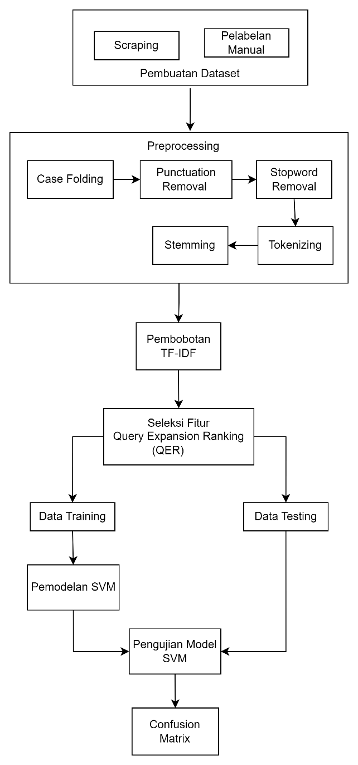

Gambar 3. 1 Arsitektur Sistem

## **Pembuatan Dataset**

## **Proses *Scraping***

Data penelitian ini diperoleh melalui web scraping menggunakan ekstensi Chrome bernama "*Instant Data Scraper*", dengan total 2500 data ulasan jamu madura, yang kemudian diproses dengan pemfilteran secara manual dan didapatkan 1000 ulasan yang berfokus pada produk jamu Madura sedangkan untuk 1500 ulasan berfokus ke pengiriman. Pada penelitian ini data ulasan yang digunakan yaitu data yang berfokus pada produk jamu Madura.

Berikut adalah langkah-langkah untuk proses scraping data menggunakan *Instant Data Scraper*:

Instalasi Ekstensi

* Buka Google Chrome.
* Kunjungi Chrome Web Store dan cari "*Instant Data Scraper*".
* Klik "Tambahkan ke Chrome" untuk menginstal ekstensi ini.

Buka Situs Web Target

* Buka situs web *Shopee, Lazada, Tokopedia* penjualan jamu madura.

Buka *Instant Data Scraper*:

* Klik ikon *Instant Data Scraper* di bilah alat Chrome.

Buat Konfigurasi Scraper:

* Klik "Buat Konfigurasi Baru" atau "Buka Konfigurasi yang Ada"
* Konfigurasi scraper dengan mengklik elemen-elemen halaman web.

Mulai Proses Scraping:

* Setelah konfigurasi selesai, klik "Mulai".
* Biarkan ekstensi bekerja untuk mengambil data sesuai dengan konfigurasi yang telah ditentukan.

Lihat Hasil:

* Setelah scraping selesai, melihat hasilnya dalam bentuk tabel.

Simpan Hasil:

* Simpan data kedalam format CSV atau XLSX.

Berikut merupakan contoh data ulasan jamu madura :

Tabel 3. 1 Contoh Data Ulasan Jamu Madura

|  |  |  |  |
| --- | --- | --- | --- |
| **D** | **Ulasan** | **Tanggal** | **Sumber** |
| 1 | mantap banget Jamunya😂 bakalan coba lagi, mantap pokoknya | 24/02/2021 | shopee |
| 2 | Beneran ampuh banget jamunya, 🥰🥰🥰🥰😍🙂🙂🙂🙂🙂🙂🙂😁😁😁😁😁😁😁😁😁😁😁😁(˵ ͡° ͜ʖ ͡°˵)✺◟( ͡° ͜ʖ ͡°)◞✺( | 02/08/2022 | shopee |
| 3 | Manjur banget, baru minum dua kapsul besoknya mens dong | 01/10/2022 | sazada |
| 4 | Keren pokoknya, jamunya manjur🥰🥰🥰haid langsung lancar | 10/03/2022 | tokopedia |
| 5 | Lancar banget haid setelah minum jamu ini😻😻 | 18/07/2022 | shopee |
| 6 | Gak ada efeknya, sudah habis saya minum tapi gak haid juga☹️🥺 | 01/02/2022 | shopee |
| 7 | Dari hari Rabu Sampek sekarang belum mempan juga🥺🥺🥺🥺 | 04/09/2021 | tokopedia |
| 8 | Sudah habis dua kotak tapi gak ada reaksi😥😥 | 17/11/2019 | lazada |

## **Pelabelan Manual**

Sebelum melakukan pra-pemrosesan data, langkah pertama yang dilakukan adalah memberi label atau menentukan kelas atribut dari data tersebut. Di sini, data dibagi menjadi beberapa kategori menjadi dua kelas, yaitu sentimen positif dan negatif dari ulasan masyarakat tentang jamu Madura. Hasil klasifikasi dilakukan secara manual dan divalidasi oleh Ibu Baiq Suhrotul Makiyah Handayani, S.Pd. seorang guru bahasa Indonesia di UPTD Smp Negeri 1 Bangkalan.

Tabel 3. 2 Contoh Data Ulasan Jamu Madura Setelah di Label

|  |  |  |  |  |
| --- | --- | --- | --- | --- |
| **D** | **Ulasan** | **Tanggal** | **Sumber** | **Label** |
| 1 | mantap banget Jamunya😂 bakalan coba lagi, mantap pokoknya | 24/02/2021 | shopee | positif |
| 2 | Beneran ampuh banget jamunya, 🥰🥰🥰🥰😍🙂🙂🙂🙂🙂🙂🙂😁😁😁😁😁😁😁😁😁😁😁😁(˵ ͡° ͜ʖ ͡°˵)✺◟( ͡° ͜ʖ ͡°)◞✺( | 02/08/2022 | shopee | positif |
| 3 | Manjur banget, baru minum dua kapsul besoknya mens dong | 01/10/2022 | lazada | positif |
| 4 | Keren pokoknya, jamunya manjur🥰🥰🥰haid langsung lancar | 10/03/2022 | tokopedia | positif |
| 5 | Lancar banget haid setelah minum jamu ini😻😻 | 18/07/2022 | shopee | positif |
| 6 | Gak ada efeknya, sudah habis saya minum tapi gak haid juga☹️🥺 | 01/02/2022 | shopee | negatif |
| 7 | Dari hari Rabu Sampek sekarang belum mempan juga🥺🥺🥺🥺 | 04/09/2021 | tokopedia | negatif |
| 8 | Sudah habis dua kotak tapi gak ada reaksi😥😥 | 17/11/2019 | lazada | negatif |

## ***Preprocessing***

Pada tahapan selanjutnya yaitu melakukan proses *preprocessing* data. Tahap *preprocessing* yang dilakukan adalah dengan melakukan ekstraksi data dengan tujuan agar data dokumen ulasan Jamu Madura lebih terstruktur dan memudahkan proses-proses selanjutnya. Dalam rangka mempermudah proses *preprocessing*, digunakan sampel data sebanyak 8 dokumen yang ada pada Tabel 3.2. Tahapan *preprocessing* yang digunakan ada lima, mencakup langkah-langkah berikut:

### ***Case Folding***

Tabel 3.3 di bawah ini menunjukkan hasil *case folding*. Pada tahap ini, semua huruf diubah menjadi huruf kecil atau huruf besar dan angka, dan simbol khusus. Sebagai contoh, mention, tautan, tagar, URL, emotikon, dan angka dihapus. Tujuannya adalah untuk menghindari ambiguitas yang disebabkan oleh kapitalisasi yang berbeda dari kata yang sama.

Tabel 3. 3 Tahap *Case Folding*

|  |  |  |
| --- | --- | --- |
| **D** | ***Preprocessing*** | **Hasil *Case Folding*** |
| **1** | mantap banget Jamunya😂 bakalan coba lagi, mantap pokoknya | mantap banget jamunya bakalan coba lagi mantap pokoknya |
| **2** | Beneran ampuh banget jamunya, 🥰🥰🥰🥰😍🙂🙂🙂🙂🙂🙂🙂😁😁😁😁😁😁😁😁😁😁😁😁(˵ ͡° ͜ʖ ͡°˵)✺◟( ͡° ͜ʖ ͡°)◞✺( | beneran ampuh banget jamunya |
| **3** | Manjur banget, baru minum dua kapsul besoknya mens dong | manjur banget baru minum dua kapsul besoknya mens dong |
| **4** | Keren pokoknya, jamunya manjur🥰🥰🥰haid langsung lancar | keren pokoknya jamunya manjur haid langsung lancar |
| **5** | Lancar banget haid setelah minum jamu ini😻😻 | lancar banget haid setelah minum jamu ini |
| **6** | Gak ada efeknya, sudah habis saya minum tapi gak haid juga☹️🥺 | gak ada efeknya sudah habis saya minum tapi gak haid juga |
| **7** | Dari hari Rabu Sampek sekarang belum mempan juga🥺🥺🥺🥺 | dari hari rabu sampek sekarang belum mempan juga |
| **8** | Sudah habis dua kotak tapi gak ada reaksi😥😥 | sudah habis dua kotak tapi gak ada reaksi |

### ***Punctuation Removal***

Tabel 3.4 di bawah ini menunjukkan hasil *punctuation removal*. Tahap ini membersihkan data dari karakter dan elemen yang tidak relevan yang mengganggu analisis, seperti tanda baca.

Tabel 3. 4 Tahap *Punctuation Removal*

|  |  |  |
| --- | --- | --- |
| **D** | **Hasil *Case Folding*** | **Hasil *Punctuation Removal*** |
| **1** | mantap banget jamunya bakalan coba lagi, mantap pokoknya | mantap banget jamunya bakalan coba lagi mantap pokoknya |
| **2** | beneran ampuh banget jamunya, | beneran ampuh banget jamunya |
| **3** | manjur banget, baru minum dua kapsul besoknya mens dong | manjur banget baru minum dua kapsul besoknya mens dong |
| **4** | keren pokoknya, jamunya manjur, haid langsung lancar | keren pokoknya jamunya manjur haid langsung lancar |
| **5** | lancar banget haid setelah minum jamu ini | lancar banget haid setelah minum jamu ini |
| **6** | gak ada efeknya, sudah habis saya minum tapi gak haid juga | gak ada efeknya sudah habis saya minum tapi gak haid juga |
| **7** | dari hari rabu sampek sekarang belum mempan juga | dari hari rabu sampek sekarang belum mempan juga |
| **8** | sudah habis dua kotak tapi gak ada reaksi | sudah habis dua kotak tapi gak ada reaksi |

### ***Tokenizing***

Tabel 3.5 di bawah ini menunjukkan hasil *tokenizing*. Tahap ini adalah proses memisahkan teks menjadi unit-unit yang lebih kecil yang disebut token. Token dapat berupa kata, frasa, atau kalimat. Tujuannya adalah untuk memisahkan elemen-elemen di dalam teks untuk memudahkan analisis lebih lanjut. Pemisahan kalimat didasarkan pada spasi di antara kata-kata. Tujuannya adalah untuk menghindari ambiguitas karena kasus yang berbeda dari kata yang sama.

Tabel 3. 5 Tahap *Tokenizing*

|  |  |  |
| --- | --- | --- |
| **D** | **Hasil *Punctuation Removal*** | **Hasil *Tokenizing*** |
| **1** | mantap banget jamunya bakalan coba lagi mantap pokoknya | ["mantap", "banget", "jamunya", "bakalan", "coba", "lagi", "mantap", "pokoknya"] |
| **2** | beneran ampuh banget jamunya | ["beneran", "ampuh", "banget", "jamunya"] |
| **3** | manjur banget baru minum dua kapsul besoknya mens dong | ["manjur", "banget", "baru", "minum", "dua", "kapsul", "besoknya", "mens", "dong"] |
| **4** | keren pokoknya jamunya manjur haid langsung lancar | ["keren", "pokoknya", "jamunya", "manjur", "haid", "langsung", "lancar"] |
| **5** | lancar banget haid setelah minum jamu ini | ["lancar", "banget", "haid", "setelah", "minum", "jamu", "ini"] |
| **6** | gak ada efeknya sudah habis saya minum tapi gak haid juga | ["gak", "ada", "efeknya", "sudah", "habis", "saya", "minum", "tapi", "gak", "haid", "juga"] |
| **7** | dari hari rabu sampek sekarang belum mempan juga | ["dari", "hari", "rabu", "sampek", "sekarang", "belum", "mempan", "juga"] |
| **8** | sudah habis dua kotak tapi gak ada reaksi | ["sudah", "habis", "dua", "kotak", "tapi ["gak", "ada", "reaksi"] |

### ***Stopword Removal***

Tabel 3.6 di bawah ini menunjukkan hasil *stopword removal*. Tahap ini menghilangkan kata-kata yang sering muncul dalam dokumen tetapi tidak memiliki arti penting dan tidak memiliki pengaruh. Proses ini menghilangkan kata-kata seperti kata penghubung (misalnya dan, atau, di), yang umum dan tidak membawa informasi yang penting untuk analisis.

Tabel 3. 6 Tahap *Stopword Removal*

|  |  |  |
| --- | --- | --- |
| **D** | **Hasil *Tokenizing*** | **Hasil *Stopword Removal*** |
| **1** | ["mantap", "banget", "jamunya", "bakalan", "coba", "lagi", "mantap", "pokoknya"] | ["mantap", "banget", "jamunya", "coba", "mantap", "pokoknya"] |
| **2** | ["beneran", "ampuh", "banget", "jamunya"] | ["beneran", "ampuh", "banget", "jamunya"] |
| **3** | ["manjur", "banget", "baru", "minum", "dua", "kapsul", "besoknya", "mens", "dong"] | ["manjur", "banget", "minum", "kapsul", "besoknya", "mens"] |
| **4** | ["keren", "pokoknya", "jamunya", "manjur", "haid", "langsung", "lancar"] | ["keren", "pokoknya", "jamunya", "manjur", "haid", "langsung", "lancar"] |
| **5** | ["lancar", "banget", "haid", "setelah", "minum", "jamu", "ini"] | ["lancar", "banget", "haid", "minum", "jamu"] |
| **6** | ["gak", "ada", "efeknya", "sudah", "habis", "saya", "minum", "tapi", "gak", "haid", "juga"] | ["efeknya", "habis", "minum", "haid"] |
| **7** | ["dari", "hari", "rabu", "sampek", "sekarang", "belum", "mempan", "juga"] | ["rabu", "sampek", "mempan"] |
| **8** | ["sudah", "habis", "dua", "kotak", "tapi ["gak", "ada", "reaksi"] | ["habis", "kotak", "reaksi"] |

### ***Stemming***

Tabel 3.7 di bawah ini menunjukkan hasil *stemming*. Pada tahap ini, upaya dilakukan untuk menemukan akar dari setiap kata dan menghapus imbuhan seperti awalan, sisipan, dan akhiran. Tahap ini melibatkan penghilangan imbuhan dari kata, sehingga hanya menyisakan akar kata. Hal ini mengurangi jumlah kata yang berbeda dengan akar kata yang sama. Proses stemming menggunakan pustaka literatur yang disediakan dalam bahasa pemrograman Python. Stemming adalah salah satu library dalam pemrosesan bahasa alami yang digunakan untuk melakukan stemming atau pemangkasan kata dalam bahasa Indonesia. Tahap stemming ini bertujuan untuk mengubah kata-kata menjadi bentuk dasarnya agar dapat mengatasi variasi kata yang sebenarnya memiliki arti yang sama. Dengan menggunakan *Stemming*, kata-kata dalam teks dapat disederhanakan sehingga analisis sentimen dan pemrosesan teks selanjutnya dapat dilakukan dengan lebih efektif dan akurat.

Tabel 3. 7 Tahap *Stemming*

|  |  |  |
| --- | --- | --- |
| **D** | **Hasil *Stopword Removal*** | **Hasil *Stemming*** |
| **1** | ["mantap", "banget", "jamunya", "coba", "mantap", "pokoknya"] | ["mantap", "banget", "jamu", "coba", "mantap", "pokok"] |
| **2** | ["beneran", "ampuh", "banget", "jamunya"] | ["bener", "ampuh", "banget", "jamu"] |
| **3** | ["manjur", "banget", "minum", "kapsul", "besoknya", "mens"] | ["manjur", "banget", "minum", "kapsul", "besok", "mens"] |
| **4** | ["keren", "pokoknya", "jamunya", "manjur", "haid", "langsung", "lancar"] | ["keren", "pokok", "jamu", "manjur", "haid", "langsung", "lancar"] |
| **5** | ["lancar", "banget", "haid", "minum", "jamu"] | ["lancar", "banget", "haid", "minum", "jamu"] |
| **6** | ["efeknya", "habis", "minum", "haid"] | ["efek", "habis", "minum", "haid"] |
| **7** | ["rabu", "sampek", "mempan"] | ["rabu", "sampek", "mempan"] |
| **8** | ["habis", "kotak", "reaksi"] | ["habis", "kotak", "aksi"] |

## ***Ekstraksi* Fitur TF-IDF**

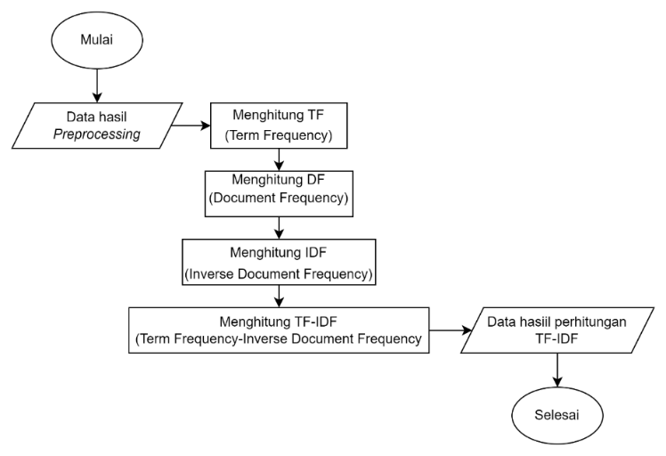

Gambar 3. 2 Diagram Alir Ekstraksi Fitur TF-IDF

Dalam tahap ini yaitu TF-IDF, kata diubah menjadi bentuk numerik yang menghasilkan matriks vektor. Seperti yang dapat dilihat pada Tabel 3.8 di bawah ini, contoh data yang telah diolah sebelumnya menjadi masukan untuk menghitung frekuensi kemunculan kata dalam setiap dokumen. Kemudian, nilai IDF dihitung dengan menggunakan rumus yang relevan, dan nilai TF-IDF dihitung selanjutnya untuk menciptakan representasi numerik dari kumpulan kata yang sedang dipelajari, yang dihasilkan dalam bentuk vektor.

Tabel 3. 8 Contoh Data Sesudah di *Preprocessing*

|  |  |
| --- | --- |
| **D** | **Hasil *Preprocessing*** |
| 1 | mantap banget jamu coba mantap pokok |
| 2 | bener ampuh banget jamu |
| 3 | manjur banget minum kapsul besok mens |
| 4 | keren pokok jamu manjur haid langsung lancar |
| 5 | lancar banget haid minum jamu |
| 6 | efek habis minum haid |
| 7 | rabu sampek mempan |
| 8 | habis kotak aksi |

Dibawah ini terdapat perhitungan dengan metode TD-IDF. Contoh perhitungan dilakukan dengan menggunakan delapan data ulasan yang telah melewati tahap pra-pemrosesan sebagaimana yang telah dijelaskan dalam Tabel 3.8 sebelumnya. Dalam proses ekstraksi fitur ini, bobot diberikan kepada setiap kata yang terdapat dalam dokumen, dengan nilai TF-IDF ditentukan berdasarkan frekuensi kata tersebut dalam dokumen. Untuk lebih rinci, silakan lihat Tabel 3.9 dan 3.10 di bawah ini.

Tabel 3. 9 Perhitungan TF-IDF

|  |  |  |  |  |  |  |  |  |  |  |  |
| --- | --- | --- | --- | --- | --- | --- | --- | --- | --- | --- | --- |
| Term | tf | | | | | | | | df | d/df | idf(LOG d/idf) |
| d1 | d2 | d3 | d4 | d5 | d6 | d7 | d8 |
| mantap | 2 | 0 | 0 | 0 | 0 | 0 | 0 | 0 | 1 | 8 | 0,903089987 |
| banget | 1 | 1 | 1 | 0 | 1 | 0 | 0 | 0 | 4 | 2 | 0,301029996 |
| jamu | 1 | 1 | 0 | 1 | 1 | 0 | 0 | 0 | 4 | 2 | 0,301029996 |
| coba | 1 | 0 | 0 | 0 | 0 | 0 | 0 | 0 | 1 | 8 | 0,903089987 |
| pokok | 1 | 0 | 0 | 1 | 0 | 0 | 0 | 0 | 2 | 4 | 0,602059991 |
| bener | 0 | 1 | 0 | 0 | 0 | 0 | 0 | 0 | 1 | 8 | 0,903089987 |
| ampuh | 0 | 1 | 0 | 0 | 0 | 0 | 0 | 0 | 1 | 8 | 0,903089987 |
| manjur | 0 | 0 | 1 | 1 | 0 | 0 | 0 | 0 | 2 | 4 | 0,602059991 |
| minum | 0 | 0 | 1 | 0 | 1 | 1 | 0 | 0 | 3 | 2,666666667 | 0,425968732 |
| kapsul | 0 | 0 | 1 | 0 | 0 | 0 | 0 | 0 | 1 | 8 | 0,903089987 |
| besok | 0 | 0 | 1 | 0 | 0 | 0 | 0 | 0 | 1 | 8 | 0,903089987 |
| mens | 0 | 0 | 1 | 0 | 0 | 0 | 0 | 0 | 1 | 8 | 0,903089987 |
| keren | 0 | 0 | 0 | 1 | 0 | 0 | 0 | 0 | 1 | 8 | 0,903089987 |
| haid | 0 | 0 | 0 | 1 | 1 | 1 | 0 | 0 | 3 | 2,666666667 | 0,425968732 |
| langsung | 0 | 0 | 0 | 1 | 0 | 0 | 0 | 0 | 1 | 8 | 0,903089987 |
| lancar | 0 | 0 | 0 | 1 | 1 | 0 | 0 | 0 | 2 | 4 | 0,602059991 |
| efek | 0 | 0 | 0 | 0 | 0 | 1 | 0 | 0 | 1 | 8 | 0,903089987 |
| habis | 0 | 0 | 0 | 0 | 0 | 1 | 0 | 1 | 2 | 4 | 0,602059991 |
| rabu | 0 | 0 | 0 | 0 | 0 | 0 | 1 | 0 | 1 | 8 | 0,903089987 |
| sampek | 0 | 0 | 0 | 0 | 0 | 0 | 1 | 0 | 1 | 8 | 0,903089987 |
| mempan | 0 | 0 | 0 | 0 | 0 | 0 | 1 | 0 | 1 | 8 | 0,903089987 |
| kotak | 0 | 0 | 0 | 0 | 0 | 0 | 0 | 1 | 1 | 8 | 0,903089987 |
| aksi | 0 | 0 | 0 | 0 | 0 | 0 | 0 | 1 | 1 | 8 | 0,903089987 |

Tabel 3. 10 Hasil Pembobotan TF-IDF

|  |  |  |  |  |  |  |  |
| --- | --- | --- | --- | --- | --- | --- | --- |
| Bobot(W) tf*idf | | | | | | | |
| Wd1 | Wd2 | Wd3 | Wd4 | Wd5 | Wd6 | Wd7 | Wd8 |
| 1,806179974 | 0 | 0 | 0 | 0 | 0 | 0 | 0 |
| 0,301029996 | 0,301029996 | 0,301029996 | 0 | 0,301029996 | 0 | 0 | 0 |
| 0,301029996 | 0,301029996 | 0 | 0,301029996 | 0,301029996 | 0 | 0 | 0 |
| 0,903089987 | 0 | 0 | 0 | 0 | 0 | 0 | 0 |
| 0,602059991 | 0 | 0 | 0,602059991 | 0 | 0 | 0 | 0 |
| 0 | 0,903089987 | 0 | 0 | 0 | 0 | 0 | 0 |
| 0 | 0,903089987 | 0 | 0 | 0 | 0 | 0 | 0 |
| 0 | 0 | 0,602059991 | 0,602059991 | 0 | 0 | 0 | 0 |
| 0 | 0 | 0,425968732 | 0 | 0,425968732 | 0,425968732 | 0 | 0 |
| 0 | 0 | 0,903089987 | 0 | 0 | 0 | 0 | 0 |
| 0 | 0 | 0,903089987 | 0 | 0 | 0 | 0 | 0 |
| 0 | 0 | 0,903089987 | 0 | 0 | 0 | 0 | 0 |
| 0 | 0 | 0 | 0,903089987 | 0 | 0 | 0 | 0 |
| 0 | 0 | 0 | 0,425968732 | 0,425968732 | 0,425968732 | 0 | 0 |
| 0 | 0 | 0 | 0,903089987 | 0 | 0 | 0 | 0 |
| 0 | 0 | 0 | 0,602059991 | 0,602059991 | 0 | 0 | 0 |
| 0 | 0 | 0 | 0 | 0 | 0,903089987 | 0 | 0 |
| 0 | 0 | 0 | 0 | 0 | 0,602059991 | 0 | 0,602059991 |
| 0 | 0 | 0 | 0 | 0 | 0 | 0,903089987 | 0 |
| 0 | 0 | 0 | 0 | 0 | 0 | 0,903089987 | 0 |
| 0 | 0 | 0 | 0 | 0 | 0 | 0,903089987 | 0 |
| 0 | 0 | 0 | 0 | 0 | 0 | 0 | 0,903089987 |
| 0 | 0 | 0 | 0 | 0 | 0 | 0 | 0,903089987 |

## **Seleksi Fitur *Query Expansion Ranking* (QER)**

Berikut Diagram Alir proses seleksi fitur dengan *Query Expansion Ranking* ditunjukkan oleh gambar 3.3 berikut :

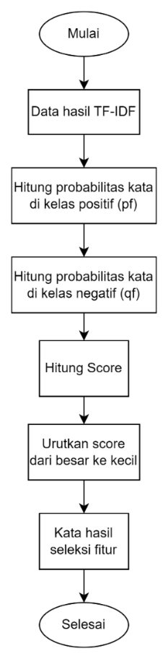

Gambar 3. 3 Diagram Alir *Query Expansion Ranking* (QER)

Probabilitas bahwa setiap fitur termasuk dalam kategori positif dihitung menggunakan Persamaan 2.3. Dalam persamaan tersebut, pf menggambarkan probabilitas bahwa fitur f terdapat dalam dokumen kategori positif, dengan df+ mewakili jumlah dokumen kategori positif yang mengandung fitur tersebut dan n+ mewakili jumlah total dokumen kategori positif. Penambahan nilai 0.5 dan 1.0 dalam Persamaan 2.3 dilakukan untuk menghindari hasil yang nol. Persamaan 2.5 kemudian digunakan untuk melakukan perhitungan. pf dan qf dihitung berdasarkan frekuensi kata pada setiap dokumen, seperti yang terdokumentasikan dalam Tabel 3.11.

Tabel 3. 11 Tabel Frekuensi Kemunculan Kata

|  |  |  |  |
| --- | --- | --- | --- |
|  | Kelas | Frekuensi | Kata |
| D1 | positif | 0 | haid |
| D2 | positif | 0 |
| D3 | positif | 0 |
| D4 | positif | 1 |
| D5 | positif | 1 |
| D6 | negatif | 1 |
| D7 | negatif | 0 |
| D8 | negatif | 0 |

Dari Tabel 3.11, dapat melakukan perhitungan nilai pf untuk kata "haid" dengan menggunakan Persamaan 2.3 seperti yang tertera di bawah ini.

$$pf=\frac{df+ + 0.5}{n+ + 1.0}$$

$$pf=\frac{2 + 0.5}{5 + 1.0}$$

$$pf=\frac{2,5}{6}= 0,490196078$$

Nilai df+ adalah 2, yang mengindikasikan bahwa kata "haid" muncul hanya dua kali dalam dokumen yang termasuk dalam kategori positif. Sebaliknya, n+ menggambarkan total jumlah dokumen positif dalam kategori tersebut, yakni empat dokumen.

Selanjutnya, qf merujuk pada probabilitas bahwa fitur f terdapat dalam dokumen kategori negatif, dan perhitungan qf dilakukan sesuai dengan Persamaan 2.4. Dalam persamaan tersebut, qf menggambarkan probabilitas bahwa fitur f terdapat dalam dokumen dari kategori negatif, dengan df- mewakili jumlah dokumen kategori negatif yang memuat fitur tersebut, dan n- mewakili jumlah total dokumen dalam kategori negatif. Penambahan nilai 0.5 dan 0.5 dalam Persamaan 2.4 dimaksudkan untuk mencegah hasil Persamaan 2.5 menjadi nol. Perhitungan qf sesuai dengan Persamaan 2.4 adalah sebagai berikut.

$$qf=\frac{df- + 0.5}{n- + 0.5}$$

$$qf=\frac{1 + 0.5}{3 + 0.5}$$

$$qf=\frac{1.5}{3.5}= 0,428571429$$

Nilai df- sama dengan 1, itu menandakan bahwa kata "haid" muncul hanya satu kali dalam dokumen yang termasuk dalam kategori negatif. Sedangkan n- mengindikasikan total jumlah dokumen negatif dalam kategori tersebut, yaitu sebanyak 4 dokumen.

Langkah selanjut nya adalah menghitung nilai skor yang akan digunakan dalam *Query Expansion Ranking*. Perhitungan nilai skor atau score function dapat dilakukan dengan menggunakan Persamaan 2.5.

Contoh perhitungan *score* untuk kata “haid” dapat dilakukan sebagai berikut.

𝑠𝑐𝑜𝑟𝑒𝑓= $\frac{|pf+qf|}{|pf-qf|}$

𝑠𝑐𝑜𝑟𝑒𝑓= $\frac{|0,490196078 + 0,428571429|}{|0,490196078 - 0,428571429|}$ = 14,90909091

Tahap akhir melibatkan penilaian setiap fitur berdasarkan skor, seperti pada Tabel 3.12.

Tabel 3. 12 *Query Expansion Ranking* (QER)

|  |  |  |  |  |  |  |
| --- | --- | --- | --- | --- | --- | --- |
| TERM | Dff+ | Pf | Dff- | Qf | Score | Ranking |
| minum | 2 | 0,490196078 | 1 | 0,428571429 | 14,90909091 | 1 |
| haid | 2 | 0,490196078 | 1 | 0,428571429 | 14,90909091 | 2 |
| coba | 1 | 0,294117647 | 0 | 0,142857143 | 2,888888889 | 3 |
| bener | 1 | 0,294117647 | 0 | 0,142857143 | 2,888888889 | 4 |
| ampuh | 1 | 0,294117647 | 0 | 0,142857143 | 2,888888889 | 5 |
| kapsul | 1 | 0,294117647 | 0 | 0,142857143 | 2,888888889 | 6 |
| besok | 1 | 0,294117647 | 0 | 0,142857143 | 2,888888889 | 7 |
| mens | 1 | 0,294117647 | 0 | 0,142857143 | 2,888888889 | 8 |
| keren | 1 | 0,294117647 | 0 | 0,142857143 | 2,888888889 | 9 |
| langsung | 1 | 0,294117647 | 0 | 0,142857143 | 2,888888889 | 10 |
| mantap | 2 | 0,490196078 | 0 | 0,142857143 | 1,822580645 | 11 |
| pokok | 2 | 0,490196078 | 0 | 0,142857143 | 1,822580645 | 12 |
| manjur | 2 | 0,490196078 | 0 | 0,142857143 | 1,822580645 | 13 |
| lancar | 2 | 0,490196078 | 0 | 0,142857143 | 1,822580645 | 14 |
| banget | 4 | 0,882352941 | 0 | 0,142857143 | 1,386363636 | 15 |
| jamu | 4 | 0,882352941 | 0 | 0,142857143 | 1,386363636 | 16 |
| habis | 0 | 0,098039216 | 2 | 0,714285714 | -1,318181818 | 17 |
| efek | 0 | 0,098039216 | 1 | 0,428571429 | -1,593220339 | 18 |
| rabu | 0 | 0,098039216 | 1 | 0,428571429 | -1,593220339 | 19 |
| sampek | 0 | 0,098039216 | 1 | 0,428571429 | -1,593220339 | 20 |
| mempan | 0 | 0,098039216 | 1 | 0,428571429 | -1,593220339 | 21 |
| kotak | 0 | 0,098039216 | 1 | 0,428571429 | -1,593220339 | 22 |
| aksi | 0 | 0,098039216 | 1 | 0,428571429 | -1,593220339 | 23 |

## **Pembagian Dataset**

Langkah selanjutnya pembagian dataset yang dimana untuk pembagian dataset akan dibagi menjadi data latih dan data uji, 90:10, 80:20, 70:30, 60:40

## **Klasifikasi *Support Vector Machine* (SVM)**

Berikut Diagram Alir proses klasifikasi dengan metode SVM ditunjukkan oleh gambar 3.4 berikut :

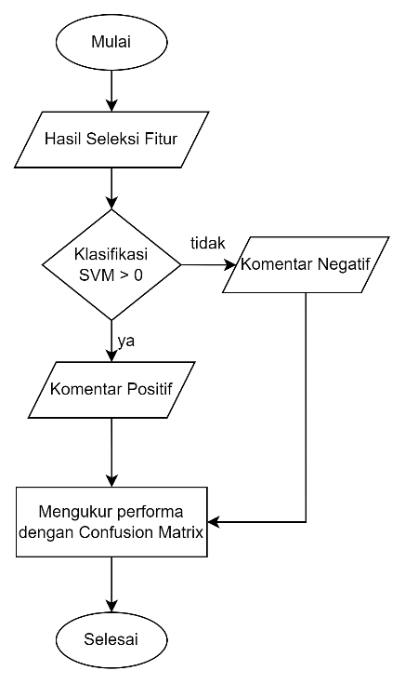

Gambar 3. 4 Diagram Alir *Support Vector Machine* (SVM)

Selanjutnya masuk ke tahapan klasifikasi SVM dengan memasukkan hasil Seleksi Fitur, jika hasil klasifikasi lebih dari 0 maka hasil dinyatakan sebagai positif dan jika hasil kurang dari 0 atau sama dengan 0 maka hasil dinyatakan negatif, dan Langkah selanjutnya pengukuran performa dengan *confusion matrix*.

Menghitung nilai w dari persamaan 2.9 dan b dari persamaan 2.10,

$$wi=\frac{1}{23}=\text{0,}\text{043478}$$

$b=\frac{1}{23+1}$*=* 0,041667

Dari nilai *f* (y) yang dihasilkan dari persamaan 2.7, telah di tentukan.

*f*(y) = 0,146373

*f*(y) > 0, maka y = +1

hasil perhitungan parameter y = + 1 untuk D1, iterasi terus berjalan dengan nilai bobot w diperbarui menggunakan persamaan 2.11.

## **Skenario Uji Coba**

Skenario uji coba proses *evaluasi* sistem dilakukan dengan menggunakan *Confusion Matrix* untuk mengetahui performa dari proses klasifikasi yang dilakukan dalam bentuk nilai akurasi. Label hasil klasifikasi dicocokkan dengan label asli. Skenario uji coba dapat dilihat pada Tabel 3.12.

Tabel 3. 13 Skenario Uji Coba

|  |  |  |
| --- | --- | --- |
| No | Scenario | Penjelasan |
| 1 | Pembagian Dataset | data latih dan uji berdasarkan persentase:   1. 90% data latih, 10% data uji 2. 80% data latih, 20% data uji 3. 70% data latih, 30% data uji 4. 60% data latih, 40% data uji |
| 2 | Pengujian Fitur | Fitur dalam klasifikasi yang akan diuji   1. *Support Vector Machine* (SVM) 2. Support Vector Machine (SVM) dan *Query Expansion Ranking* (QER) 3. Seleksi Fitur *Query Expansion Ranking* (QER)   dengan rasio 25%, 50%, 75%, 100% |

Setiap fitur yang akan diuji pada scenario ke 2 akan di hitung nilai *Confusion Matrix* (Akurasi) dengan pembagian data latih dan data uji yang terbaik dan akan diolah dengan pengujian fitur yang terdapat pada *scenario* 2.

# **BAB IV HASIL DAN PEMBAHASAN**

Pada penelitian ini, data yang digunakan adalah ulasan mengenai jamu Madura khususnya yaitu jamu peluntur yang terdapat pada tiga aplikasi *e-commerce*, yaitu Shopee, Lazada, dan Tokopedia. Pengumpulan data dilakukan menggunakan teknik *scraping* dengan bantuan ekstensi Google Chrome yang yaitu *Instant Data Scraper*. Proses pengambilan data dilakukan pada bulan September 2023 dan Oktober 2023. Jumlah data ulasan yang digunakan sebanyak 1000 ulasan, data yang diambil yaitu mengenai ulasan jamu madura yaitu ulasan jamu peluntur yang merupakan hasil penggabungan dari ketiga aplikasi tersebut, yaitu Shopee, Lazada, dan Tokopedia.

## **Pengumpulan Data**

Pengumpulan data diambil dari tiga aplikasi *e-commerce*, yaitu Shopee, Lazada, dan Tokopedia.

* + - * 1. **Shopee**
* Buka link Jamu madura di aplikasi Shopee :

( <https://shopee.co.id/product/158155059/2417267164?d_id=5edf0> )

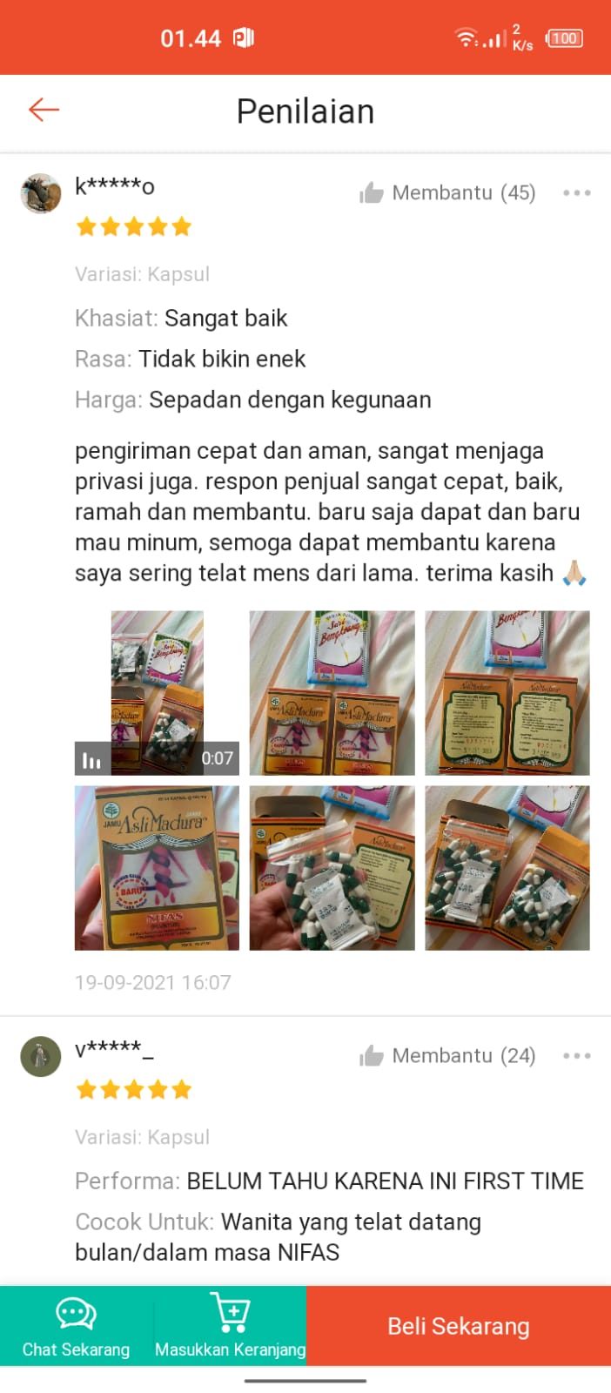

Gambar 4. 1 Ulasan Jamu Madura di aplikasi Shopee

* Buka *Instant Data Scraper* :

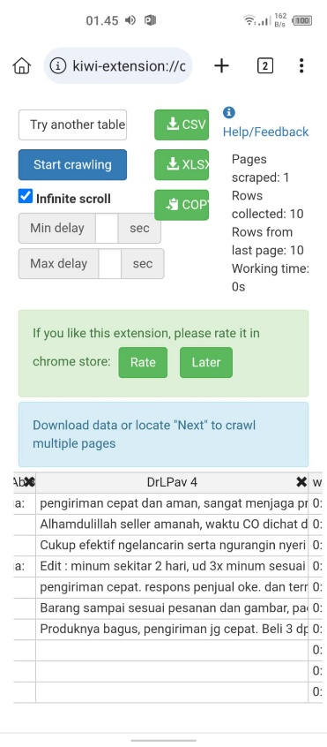

Gambar 4. 2 Buka *Instant Data Scraper*

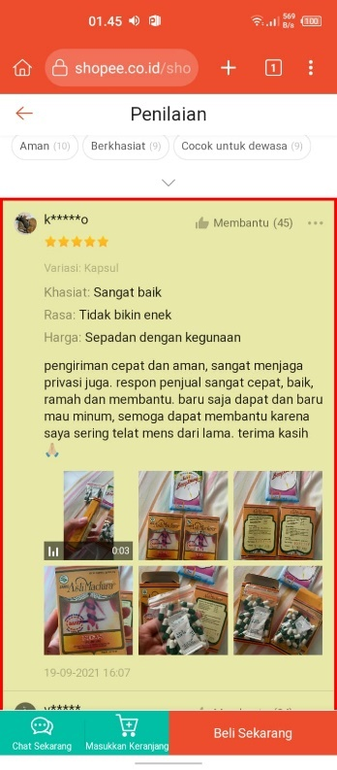

Gambar 4. 3 *Scrolling*

Pada gambar 4.2 buka *Instant Data Scraper* dan klik *start*, setelah itu pada gambar 4.3 akan melakukan *scrolling* data otomatis. Terakhir jika data sudah selesai di *scraping* langkah selanjutnya pada gambar 4.2 data disimpan dalam bentuk CSV pada gambar 4.4 di bawah.

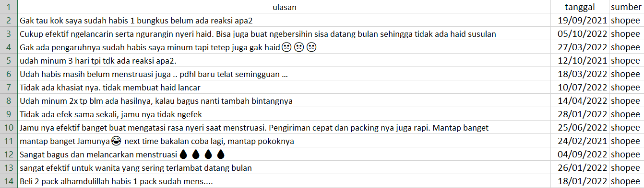

Gambar 4. 4 Data hasil *Scraping* di Shopee

* + - * 1. **Lazada**
* Buka link Jamu madura di aplikasi Lazada :

( <https://my-m.lazada.co.id/review/product-reviews?itemId=342710633&skuId=355474737> )

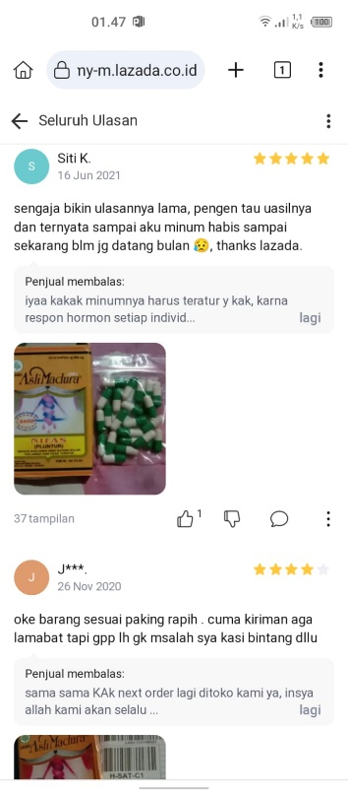

Gambar 4. 5 Ulasan Jamu Madura di aplikasi Lazada

* Buka *Instant Data Scraper* :

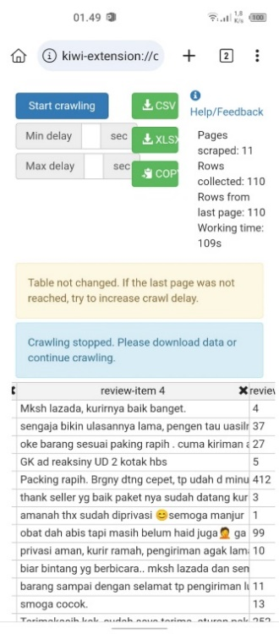

Gambar 4. 6 Buka *Instant Data Scraper*

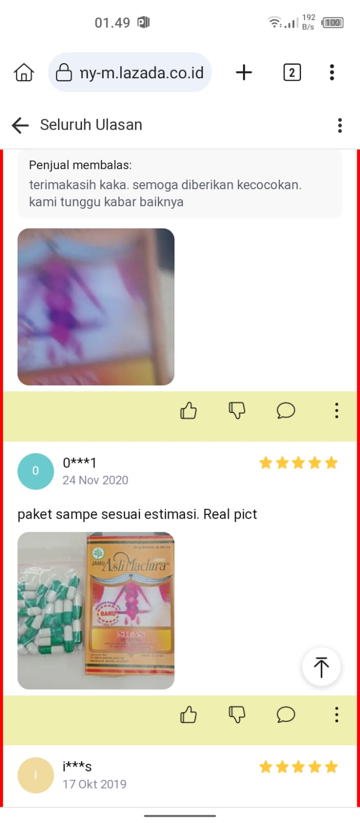

Gambar 4. 7 S*crolling*

Pada gambar 4.6 buka *Instant Data Scraper* dan klik *start*, setelah itu pada gambar 4.7 akan melakukan *scrolling* data otomatis. Terakhir jika data sudah selesai di *scraping* langkah selanjutnya pada gambar 4.6 data disimpan dalam bentuk CSV pada gambar 4.8 di bawah.

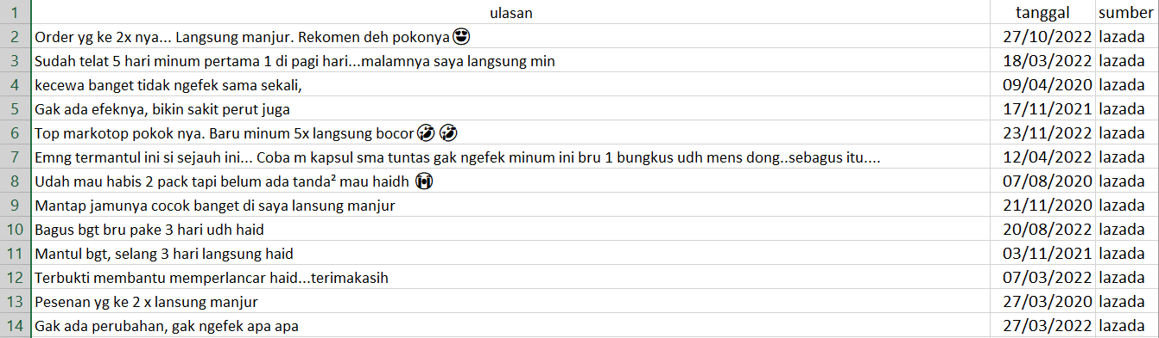

Gambar 4. 8 Data hasil *Scraping* di Lazada

* + - * 1. **Tokopedia**
* Buka link Jamu madura di aplikasi Tokopedia :

( <https://www.tokopedia.com/nolaraofficial/jamu-nifas-pluntur-telat-datang-bulan-madura-kapsul/review> )

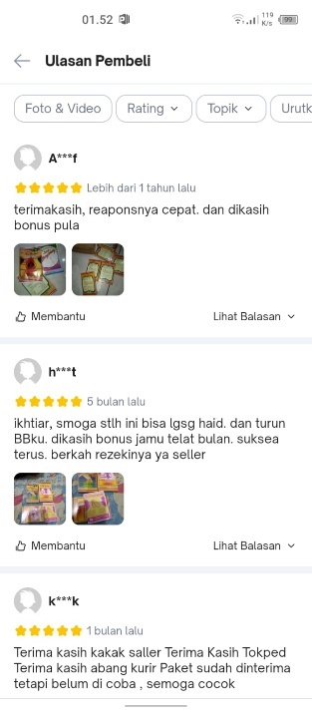

Gambar 4. 9 Ulasan Jamu Madura di aplikasi Tokopedia

* Buka *Instant Data Scraper* :

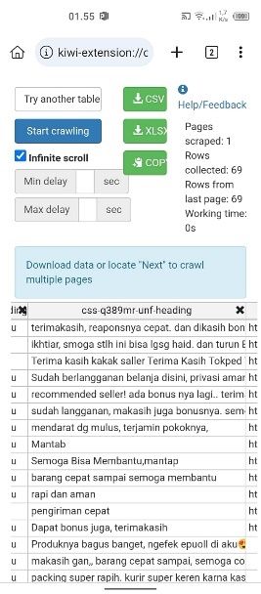

Gambar 4. 10 Buka Instant Data Scraper

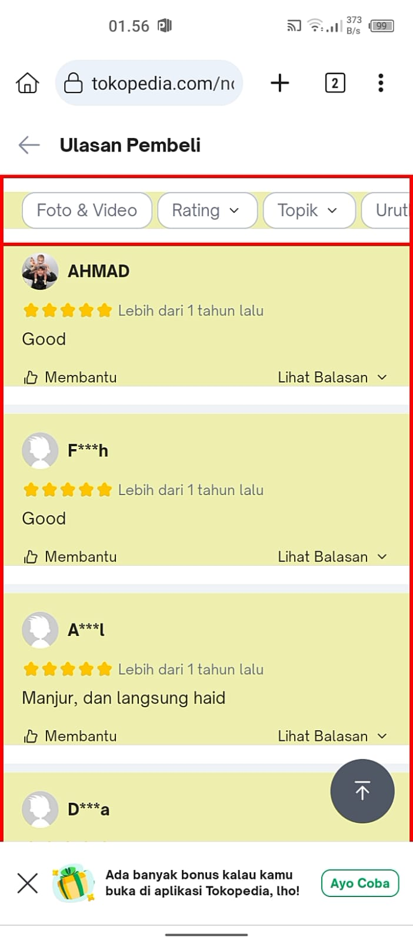

Gambar 4. 11 *Scrolling*

Pada gambar 4.10 buka *Instant Data Scraper* dan klik *start*, setelah itu pada gambar 4.11 akan melakukan *scrolling* data otomatis. Terakhir jika data sudah selesai di *scraping* langkah selanjutnya pada gambar 4.10 data disimpan dalam bentuk CSV pada gambar 4.12 di bawah.

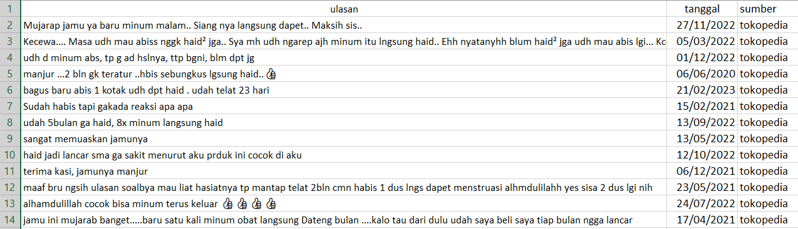

Gambar 4. 12 Data hasil *Scraping* di Tokopedia

## **Pelabelan Data**

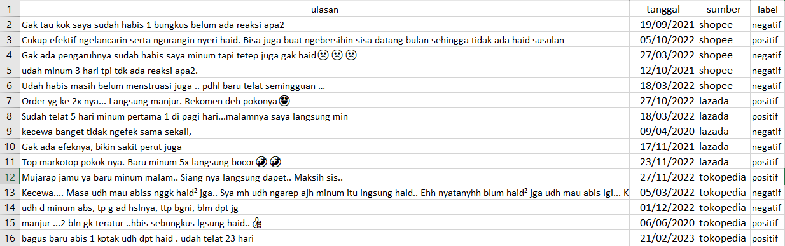

Gambar 4. 13 Pelabelan Data

Setelah mendapatkan data dari tiga aplikasi yaitu Shopee, Lazada, dan Tokopedia memalui proses *Scraping* menggunakan *Instant Data Scraper* langkah selanjutnya dilakukan penggabungan data dari ke tiga aplikasi tersebut dan setelah di lakukan penggabungan data langkah selanjutnya dilakukan pelabelan data. Pada gambar 4.13 merupakan hasil dari proses pelabelan data yang dilakukan secara manual. Data yang dilakukan pelabelan yaitu data ulasan pada jamu madura yaitu ulasan jamu peluntur yang merupakan hasil penggabungan dari ketiga aplikasi yaitu Shopee sebanyak 600 ulasan, Lazada sebanyak 200 ulasan, dan Tokopedia sebanyak 200 ulasan. Sehingga setelah dilakukan penggabungan menjadi 1000 ulasan. Alur pelabelan data dilakukan secara manual oleh penulis. Data akan dikategorikan menjadi ulasan positif dan negatif. Setelah dilakukan pelabelan oleh penulis, kemudian akan dilakukan validasi oleh seorang guru Bahasa Indonesia di UPTD SMP Negeri 1 Bangkalan yaitu Ibu Baiq Suhrotul Makiyah Handayani, S.Pd..

Hasil dari pelabelan ulasan Jamu Madura secara manual ditunjukkan pada Tabel 4.1 :

Tabel 4. 1 Hasil Pelabelan Data

|  |  |
| --- | --- |
| **Ulasan** | **Jumlah** |
| positif | 600 |
| negatif | 400 |

## ***Preprocessing* Data**

Tahapan selanjutnya yang dilakukan pada penelitian ini adalah *preprocessing* data yang bertujuan untuk menjadikan dokumen teks yang tidak terstruktur menjadi data terstruktur untuk memudahkan pengolahan data pada proses klasifikasi data nantinya. Terdapat beberapa diagram alir text preprocessing pada penelitian ini, yaitu *case folding*, *punctuation removal*, *tokenizing*, *stopword removal*, dan *stemming*.

Proses *preprocessing* data diawali dengan melakukan import library ditujukan melalui kode program 4.1 berikut :

|  |  |
| --- | --- |
|  | import pandas as pd  import re  import string  import nltk  nltk.download('punkt')  nltk.download('stopwords')  from nltk.corpus import stopwords  import swifter  from Sastrawi.Stemmer.StemmerFactory import StemmerFactory |

Kode Program 4. 1 *Library* untuk *Preprocessing* Data

Berikut adalah penjelasan program dari potongan kode program 4.1 :

* Baris ke 1 mengimpor modul pandas. Pandas digunakan untuk manipulasi dan analisis data.
* Baris ke 2 mengimpor modul re (regular expression) untuk penggunaan ekspresi reguler. Ekspresi reguler dapat digunakan untuk pencarian dan manipulasi string.
* Baris ke 3 mengimpor modul string, yang menyediakan fungsi dan konstanta terkait dengan manipulasi string.
* Baris ke 4 mengimpor modul Natural Language Toolkit (NLTK), yang menyediakan alat dan sumber daya untuk pemrosesan bahasa alami (NLP).
* Baris ke 5 mengunduh dataset Punkt yang digunakan oleh NLTK untuk tokenisasi (pemisahan teks menjadi token).
* Baris ke 6 mengunduh daftar kata-kata umum yang dianggap tidak memiliki makna atau kontribusi ke analisis sentimen (stopwords).
* Baris ke 7 mengimpor daftar stopwords dari NLTK.
* Baris ke 8 mengimpor modul swifter, yang dapat digunakan untuk meningkatkan kinerja operasi pada DataFrame pandas.
* Baris ke 9 mengimpor kelas StemmerFactory dari modul Sastrawi.Stemmer.Stemme Factory. Sastrawi adalah pustaka pemrosesan bahasa alami untuk bahasa Indonesia, dan StemmerFactory digunakan untuk membuat objek pemotong akar (stemmer) bahasa Indonesia.

1. ***Case Folding***

*Case Folding* merupakan tahap untuk mengubah semua huruf yang ada dalam dokumen menjadi huruf kecil (*lowercase*) dan ditambah juga penghapusan seperti menghapus url, karakter, angka dll. Implementasi tahap ini ditujukan pada kode program 4.2 berikut :

|  |  |
| --- | --- |
|  | def case_folding(text):  text = text.lower()  text = re.sub("\n", " ", text)  text = re.sub('https?://\S+|www\.\S+', '', text)  text = re.sub(r'[^\x00-\x7F]+', '', text)  text = re.sub(r'\d+', '', text)  text = text.split()  text = " ".join(text)  return text  dt_ujm['ulasan_cf'] = dt_ujm['ulasan'].apply(case_folding) |

Kode Program 4. 2 *Case Folding*

Berikut adalah penjelasan program dari potongan kode program 4.2 :

* Baris ke 10 mendefinisikan sebuah fungsi bernama case_folding yang mengambil satu parameter yaitu text.
* Baris ke 11 mengonversi semua karakter dalam teks menjadi huruf kecil (lowercase). Ini membantu dalam konsistensi analisis teks, sehingga kata yang sama dalam bentuk huruf besar dan kecil dianggap sama.
* Baris ke 12 menggantikan karakter newline (‘\n’) dengan spasi (" "). Ini dilakukan untuk menggabungkan teks yang mungkin terputus akibat newline.
* Baris ke 13 menghapus URL atau tautan web dari teks. Ekspresi reguler ini mencari pola URL dan menggantinya dengan string kosong.
* Baris ke 14 menghapus karakter non-ASCII dari teks. Ini berguna jika Anda ingin fokus pada karakter-karakter dasar dalam analisis teks.
* Baris ke 15 menghapus semua digit (angka) dari teks.
* Baris ke 16 memisahkan teks menjadi daftar kata-kata.
* Baris ke 17 menggabungkan kembali kata-kata menjadi satu string dengan spasi sebagai pemisah.
* Baris ke 18 mengembalikan teks yang telah diubah.
* Baris ke 19 menggunakan fungsi case_folding untuk mengaplikasikan transformasi tersebut pada kolom ulasan dari DataFrame dt_ujm. Hasil transformasi disimpan dalam kolom baru dengan nama ulasan_cf.

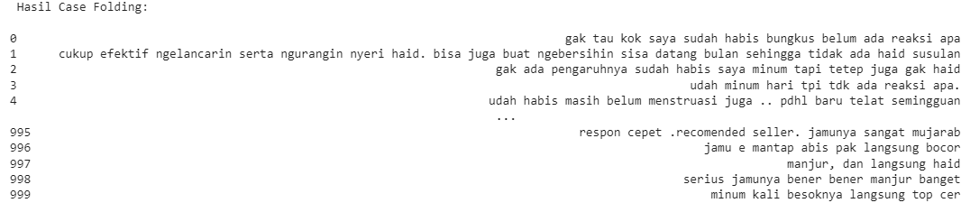

Gambar 4. 14 Hasil Kode Program *Case Folding*

1. ***Punctuation Removal***

*Punctuation Removal* merupakan tahap untuk menghapus tanda baca. Implementasi tahap ini ditujukan pada kode program 4.3 berikut :

|  |  |
| --- | --- |
|  | def remove_punctuation(text):  return text.translate(str.maketrans("", "", string.punctuation))  dt_ujm['ulasan_pr'] = dt_ujm['ulasan_cf'].apply(remove_punctuation) |

Kode Program 4. 3 *Punctuation Removal*

Berikut adalah penjelasan program dari potongan kode program 4.3 :

* Baris ke 20 mendefinisikan fungsi bernama remove_punctuation yang menerima satu parameter yaitu text.
* Baris ke 21 menggunakan metode `translate` pada objek string `text` untuk menghapus tanda baca. Fungsi str.maketrans("", "", string.punctuation) membuat tabel translasi yang mengaitkan setiap tanda baca dengan None, sehingga tanda baca tersebut dihapus dari teks.
* Baris ke 22 menggunakan fungsi remove_punctuation untuk mengaplikasikan transformasi tersebut pada kolom ulasan_cf dari DataFrame dt_ujm. Hasil transformasi disimpan dalam kolom baru dengan nama ulasan_pr.

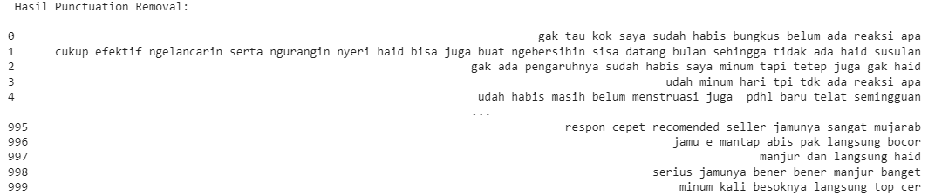

Gambar 4. 15 Hasil Kode *Punctuation Removal*

1. ***Tokenizing***

*Tokenizing* merupakan proses untuk memecah dokumen menjadi satuan kata. Implementasi *tokenizing* ditunjukkan pada kode program 4.4 berikut :

|  |  |
| --- | --- |
|  | def tokenize_text(text):  tokens = nltk.word_tokenize(text)  return tokens  dt_ujm['ulasan_tk'] = dt_ujm['ulasan_pr'].apply(tokenize_text) |

Kode Program 4. 4 *Tokenizing*

Berikut adalah penjelasan program dari potongan kode program 4.4 :

* Baris ke 23 mendefinisikan fungsi bernama tokenize_text yang menerima satu parameter yaitu text.
* Baris ke 24 menggunakan fungsi word_toknize dari modul NLTK untuk membagi teks menjadi token (kata-kata). Ini membantu dalam memecah teks menjadi unit-unit yang lebih kecil untuk analisis lebih lanjut.
* Baris ke 25 mengembalikan daftar token yang dihasilkan dari teks.
* Baris ke 26 menggunakan fungsi tokenize_text untuk mengaplikasikan transformasi tersebut pada kolom ulasan_pr dari DataFrame dt_ujm. Hasil transformasi disimpan dalam kolom baru dengan nama ulasan_tk.

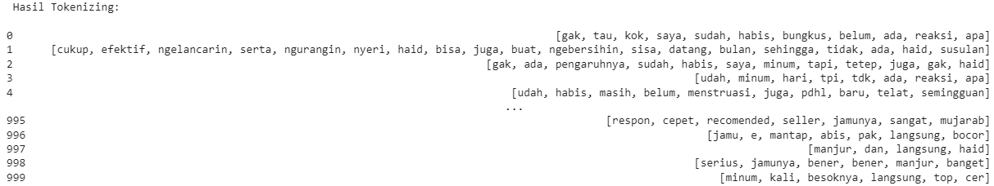

Gambar 4. 16 Hasil Kode *Tokenizing*

1. ***Stopword Removal***

*Stopword Removal* merupakan proses untuk menghilangkan kata-kata umum yang dianggap kurang memberi pengaruh dalam data. Implementasi proses ini ditunjukkan pada kode program 4.5 berikut :

|  |  |
| --- | --- |
|  | from nltk.corpus import stopwords  list_stopwords = stopwords.words('indonesian')  list_stopwords.extend(["yg", "dg", "rt", "dgn", "ny", "d", 'klo',  'kalo', 'amp', 'biar', 'bikin', 'bilang',  'gak', 'ga', 'krn', 'nya', 'nih', 'sih',  'si', 'tau', 'tdk', 'tuh', 'utk', 'ya',  'jd', 'jgn', 'sdh', 'aja', 'n', 't', 'e',  'nyg', 'hehe', 'pen', 'u', 'nan', 'loh', 'rt',  '&amp', 'yah'])  txt_stopword = pd.read_csv("https://raw.githubusercontent.com/masdevid/ID-Stopwords/master/id.stopwords.02.01.2016.txt", names=["stopwords"], header=None)  list_stopwords.extend(txt_stopword["stopwords"][0].split(' '))  list_stopwords = set(list_stopwords)  def stopwords_removal(words):  return [word for word in words if word not in list_stopwords]  dt_ujm['ulasan_sr'] = dt_ujm['ulasan_tk'].apply(stopwords_removal) |

Kode Program 4. 5 *Stopword Removal*

Berikut adalah penjelasan program dari potongan kode program 4.5 :

* Baris ke 27 mengimpor daftar kata-kata yang dianggap sebagai stopwords dari NLTK.
* Baris ke 28 membuat daftar stopwords dalam bahasa Indonesia menggunakan modul NLTK.
* Baris ke 29 menambahkan beberapa kata-kata tambahan ke daftar stopwords. Ini melibatkan kata-kata umum dan kata-kata khusus yang mungkin ingin diabaikan dalam analisis.
* Baris ke 30 mengunduh daftar stopwords dari URL tertentu dan membacanya ke dalam DataFrame pandas. Daftar ini disimpan dalam variabel txt_stopword.
* Baris ke 31 menambahkan stopwords dari file teks yang diunduh ke dalam daftar stopwords. Ini dilakukan dengan mengonversi string teks menjadi daftar kata-kata dan menambahkannya ke daftar stopwords.
* Baris ke 32 mengonversi daftar stopwords menjadi himpunan (set) untuk memastikan tidak ada stopwords yang terduplikat.
* Baris ke 33 mendefinisikan fungsi bernama stopwords_removal yang menerima satu parameter yaitu words.
* Baris ke 34 mengembalikan daftar kata-kata yang bukan stopwords. Fungsi ini menggunakan list comprehension untuk membuat daftar kata-kata tanpa stopwords.
* Baris ke 35 menggunakan fungsi stopwords_removal untuk mengaplikasikan penghapusan stopwords pada kolom ulasan_tk dari DataFrame dt_ujm. Hasil transformasi disimpan dalam kolom baru dengan nama ulasan_sr.

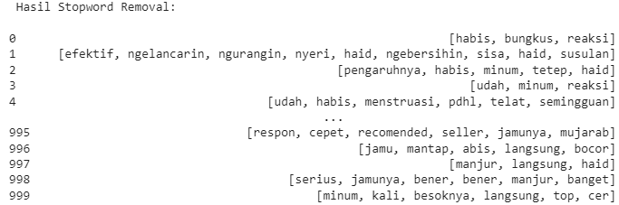

Gambar 4. 17 Hasil Kode *Stopword Removal*

1. ***Stemming***

*Stemming* merupakan proses untuk mengubah kata menjadi bentuk dasarnya dengan cara menghilangkan kata imbuhan berupa awalan dan akhiran dalam proses stemming dilakukan pengecekan kata dalam setiap dokumen kemudian dilakukan proses konversi data dengan memanfaatkan library sastrawi. implementasi proses ini ditunjukkan pada kode program 4.6 berikut :

|  |  |
| --- | --- |
|  | from Sastrawi.Stemmer.StemmerFactory import StemmerFactory  factory = StemmerFactory()  stemmer = factory.create_stemmer()  def stemmed_wrapper(term):  return stemmer.stem(term)  term_dict = {}  for document in dt_ujm['ulasan_sr']:  for term in document:  if term not in term_dict:  term_dict[term] = ' '  for term in term_dict:  term_dict[term] = stemmed_wrapper(term)  def stemmed_term(document):  return [term_dict[term] for term in document]  dt_ujm['ulasan_st'] = dt_ujm['ulasan_sr'].swifter.apply(stemmed_term) |

Kode Program 4. 6 *Stemming*

Berikut adalah penjelasan program dari potongan kode program 4.6 :

* Baris ke 36 mengimpor kelas StemmerFactory dari modul Sastrawi.Stemmer.StemmerFactory. Sastrawi adalah pustaka pemrosesan bahasa alami untuk bahasa Indonesia.
* Baris ke 37 membuat objek StemmerFactory dari kelas yang diimpor.
* Baris ke 38 membuat objek pemotong akar (stemmer) dengan menggunakan metode create_stemmer() dari objek StemmerFactory.
* Baris ke 39 mendefinisikan fungsi bernama stemmed_wrapper yang menerima satu parameter yaitu term. Fungsi ini mengembalikan kata yang telah di-stem (dipotong akarnya) menggunakan objek stemmer.
* Baris ke 40 membuat kamus kosong term_dict yang akan digunakan untuk menyimpan kata-kata unik sebelum di-stem.
* Baris ke 41 melakukan iterasi melalui setiap dokumen dalam kolom ulasan_sr dari DataFrame dt_ujm dan menyimpan setiap kata unik ke dalam term_dict.
* Baris ke 42 melakukan iterasi melalui setiap kata dalam term_dict dan menggantinya dengan bentuk kata yang telah di-stem
* Baris ke 43 mendefinisikan fungsi bernama stemmed_term yang menerima satu parameter yaitu document.
* Baris ke 44 mengembalikan daftar kata-kata dalam document yang telah di-stem menggunakan term_dict.
* Baris ke 45 menggunakan fungsi stemmed_term untuk mengaplikasikan proses stemming pada setiap dokumen dalam kolom ulasan_sr dari DataFrame dt_ujm. Hasil transformasi disimpan dalam kolom baru dengan nama ulasan_st.

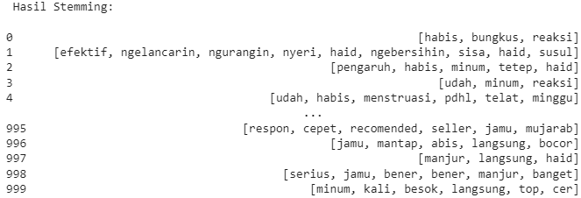

Gambar 4. 18 Hasil Kode *Stemming*

## **Pembobotan TF-IDF**

Tahapan selanjutnya adalah ekstraksi fitur menggunakan TF-IDF proses ini dilakukan untuk mengubah kata atau fitur yang dihasilkan dari proses stemming menjadi sebuah vektor agar kata atau fitur disebut tersebut dapat dikenali oleh komputer di mana setiap fitur dihitung jumlah kemunculannya pada tiap dokumen dan hasilnya akan menjadi bobot dari fitur tersebut. Berikut ini merupakan implementasi ekstraksi fitur menggunakan TF-IDF ditunjukkan pada kode program berikut

* + - * 1. **TF (*Term Frequency*)**

|  |  |
| --- | --- |
|  | def calculate_tf(term_frequency):  total_terms = sum(term_frequency.values())  tf = {term: count / total_terms for term, count in term_frequency.items()}  return tf |

Kode Program 4. 7 *Term Frequency*

Berikut adalah penjelasan program dari potongan kode program 4.7 :

* Baris ke 1 mengambil kamus term_frequency sebagai input, yang berisi frekuensi masing-masing kata dalam suatu dokumen. Kemudian, fungsi ini menghitung frekuensi (TF) untuk setiap kata dalam dokumen tersebut.
* Baris ke 2 menghitung jumlah total frekuensi (count) dari semua kata dalam term_frequency. Ini dilakukan dengan menjumlahkan nilai (count) dari setiap kata dalam kamus term_frequency.
* Baris ke 3 membuat kamus frekuensi (term frequency, TF) untuk setiap kata dalam term_frequency. Ini dilakukan dengan mengiterasi melalui setiap item (term, count) dalam term_frequency dan menghitung frekuensi dengan membagi frekuensi kata tersebut dengan total frekuensi semua kata.
* Baris ke 4 mengembalikan kamus frekuensi (TF) yang telah dihitung.

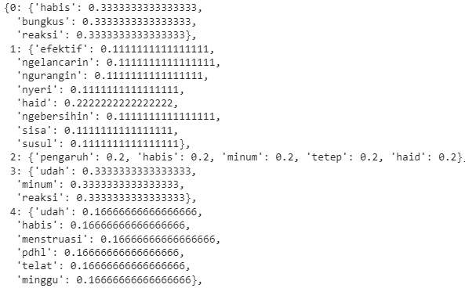

Gambar 4. 19 Hasil Kode *Term Frequency*

* + - * 1. **IDF (*Inverse Document Frequency*)**

|  |  |
| --- | --- |
|  | def calculate_idf(documents):  total_documents = len(documents)  idf = {}  for document in documents:  unique_terms = set(document)  for term in unique_terms:  if term not in idf:  document_count = sum(1 for doc in documents if term in doc)  idf[term] = math.log(total_documents / (1 +document_count))  return idf |

Kode Program 4. 8 *Inverse Document Frequency*

Berikut adalah penjelasan program dari potongan kode program 4.8 :

* Baris ke 5 menghitung dan mengembalikan nilai IDF untuk setiap term dalam koleksi dokumen. IDF digunakan dalam analisis teks untuk memberikan bobot yang lebih tinggi pada term.
* Baris ke 6 menghitung jumlah total dokumen dalam koleksi documents.
* Baris ke 7 membuat kamus kosong idf yang akan digunakan untuk menyimpan nilai IDF untuk setiap term.
* Baris ke 8 memulai loop melalui setiap dokumen dalam koleksi documents.
* Baris ke 9 membuat himpunan (‘set’) dari kata-kata unik dalam dokumen saat ini.
* Baris ke 10 memulai loop melalui setiap term (kata) unik dalam dokumen saat ini.
* Baris ke 11 memeriksa apakah term sudah ada di dalam kamus idf. Jika belum, langkah berikutnya dilakukan.
* Baris ke 12 menghitung jumlah dokumen dalam koleksi documents yang mengandung term saat ini. Fungsi sum digunakan bersama dengan generator expression untuk menghitung jumlah dokumen yang memuat term.
* Baris ke 13 menghitung dan menyimpan nilai IDF untuk term saat ini dalam kamus idf. Rumus IDF yang umum digunakan adalah log(total_documents / (1 + document_count)).
* Baris ke 14 mengembalikan kamus idf yang berisi nilai IDF untuk setiap term dalam dokumen.

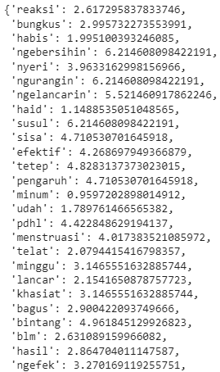

Gambar 4. 20 Hasil Kode *Inverse Document Frequency*

* + - * 1. **TF-IDF (*Term Frequency-Inverse Document Frequency)***

|  |  |
| --- | --- |
|  | document_tfidf = {}  for doc_id, doc_tf in document_tf.items():  doc_tfidf = {term: tf * idf[term] for term, tf in doc_tf.items()}  document_tfidf[doc_id] = doc_tfidf |

Kode Program 4. 9 *Term Frequency-Inverse Document Frequency*

Berikut adalah penjelasan program dari potongan kode program 4.9 :

* Baris ke 15 membuat kamus kosong document_tfidf yang akan digunakan untuk menyimpan nilai TF-IDF untuk setiap dokumen.
* Baris ke 16 memulai loop melalui setiap pasangan (doc_id, doc_tf) dalam kamus document_tf. Di sini, doc_id adalah identifikasi dokumen, dan doc_tf adalah kamus frekuensi relatif (TF) untuk dokumen tersebut.
* Baris ke 17 untuk setiap dokumen, menghitung nilai TF-IDF untuk setiap term dalam dokumen. Ini dilakukan dengan membuat kamus (doc_tfidf) menggunakan dictionary comprehension, di mana setiap term diambil dari doc_tf, dan nilai TF-IDF dihitung dengan mengalikan nilai TF dengan nilai IDF yang sesuai dari kamus idf.
* Baris ke 18 menyimpan kamus doc_tfidf yang berisi nilai TF-IDF untuk setiap term dalam dokumen ke dalam kamus document_tfidf dengan kunci doc_id.

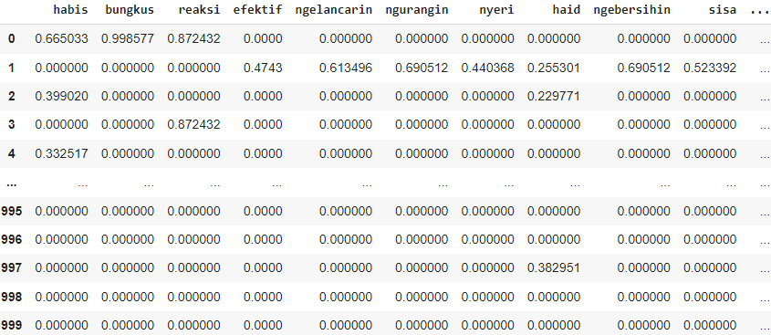

Gambar 4. 21 Hasil Kode *Term Frequency-Inverse Document Frequency*

## ***Seleksi Fitur Query Expansion Ranking***

|  |  |
| --- | --- |
|  | def hitung_df_positif(data, labels, terms):  df_positif = [sum(1 for i in range(len(data)) if labels[i] == 'positif' and term in data[i]) for term in terms]  return df_positif  df_positif = hitung_df_positif(dt_ujm['ulasan_st'], dt_ujm['label'], query_tokens)  def hitung_df_negatif(data, labels, terms):  df_negatif = [sum(1 for i in range(len(data)) if labels[i] == 'negatif' and term in data[i]) for term in terms]  return df_negatif  df_negatif = hitung_df_negatif(dt_ujm['ulasan_st'], dt_ujm['label'], query_tokens)  def hitung_pf(df_positif, n_positif):  pf = (df_positif + 0.5) / (n_positif + 1)  return pf  def hitung_qf(df_negatif, n_negatif):  qf = (df_negatif + 0.5) / n_negatif  return qf  def hitung_score(pf, qf):  score = abs(pf + qf) / abs(pf - qf)  return score  def qer(df_positif, df_negatif, n_positif, n_negatif, terms):  num_features = len(df_positif)  scores = []  for i in range(num_features):  pf = hitung_pf(df_positif[i], n_positif)  qf = hitung_qf(df_negatif[i], n_negatif)  score = hitung_score(pf, qf)  scores.append(score)  ranked_terms_scores = sorted(zip(terms, scores), key=lambda x: x[1], reverse=True)  return ranked_terms_scores  n_positif = 600  n_negatif = 400  hasil_qer = qer(df_positif, df_negatif, n_positif, n_negatif, query_tokens) |

Kode Program 4. 10 *Seleksi Fitur Query Expansion Ranking*

Berikut adalah penjelasan program dari potongan kode program 4.10 :

* Baris ke 1 mendefinisikan fungsi hitung_df_positif yang menerima tiga parameter: `data` (dokumen atau teks), labels (label sentimen untuk setiap dokumen), dan `terms` (kumpulan kata-kata yang akan dihitung frekuensinya).
* Baris ke 2 menggunakan list comprehension untuk menghitung frekuensi dokumen yang bersentimen positif (labels[i] == 'positif') yang mengandung setiap term dalam terms. Jadi, df_positif berisi jumlah dokumen positif yang mengandung masing-masing term.
* Baris ke 3 mengembalikan list df_positif yang berisi frekuensi dokumen positif untuk setiap term.
* Baris ke 4 menghitung frekuensi dokumen positif untuk setiap term dalam query_tokens menggunakan data ulasan yang telah di-stem (`dt_ujm['ulasan_st']`) dan label sentimen (`dt_ujm['label']`) dari DataFrame dt_ujm. Hasilnya disimpan dalam variabel df_positif.
* Baris ke 5 mendefinisikan fungsi hitung_df_negatif yang menerima tiga parameter: data (dokumen atau teks), labels (label sentimen untuk setiap dokumen), dan terms (kumpulan kata-kata yang akan dihitung frekuensinya).
* Baris ke 6 menggunakan list comprehension untuk menghitung frekuensi dokumen yang bersentimen negatif (labels[i] == 'negatif') yang mengandung setiap term dalam terms. Jadi, df_negatif berisi jumlah dokumen negatif yang mengandung masing-masing term.
* Baris ke 7 mengembalikan list df_negatif yang berisi frekuensi dokumen negatif untuk setiap term.
* Baris ke 8 menghitung frekuensi dokumen negatif untuk setiap term dalam query_tokens menggunakan data ulasan yang telah di-stem (`dt_ujm['ulasan_st']`) dan label sentimen (`dt_ujm['label']`) dari DataFrame dt_ujm. Hasilnya disimpan dalam variabel df_negatif.
* Baris ke 9 mendefinisikan fungsi hitung_pf yang menerima dua parameter:
* df_positif: Probabilitas frekuensi dokumen positif untuk suatu term.
* n_positif: Jumlah total dokumen positif.
* Baris ke 10 menghitung Probabilitas Frekuensi (PF) dengan menggunakan rumus Laplace smoothing. Rumus ini adalah (jumlah dokumen positif yang mengandung term + 0.5) dibagi oleh (total dokumen positif + 1). Laplace smoothing digunakan untuk menghindari pembagian dengan nol dan memberikan nilai default 0.5 jika frekuensi dokumen positif adalah 0.
* Baris ke 11 mengembalikan nilai PF yang telah dihitung.
* Baris ke 12 mendefinisikan fungsi hitung_qf yang menerima dua parameter:
* df_negatif: Probabilitas frekuensi dokumen negatif untuk suatu term.
* n_negatif: Jumlah total dokumen negatif.
* Baris ke 13 menghitung Probabilitas Frekuensi (QF) dengan menggunakan rumus Laplace smoothing. Rumus ini adalah (jumlah dokumen negatif yang mengandung term + 0.5) dibagi oleh total dokumen negatif. Laplace smoothing digunakan untuk menghindari pembagian dengan nol dan memberikan nilai default 0.5 jika frekuensi dokumen negatif adalah 0.
* Baris ke 14 mengembalikan nilai QF yang telah dihitung.
* Baris ke 15 mendefinisikan fungsi `hitung_score` yang menerima dua parameter:
* pf: Probabilitas frekuensi dokumen positif untuk suatu term.
* qf: Probabilitas frekuensi dokumen negatif untuk suatu term.
* Baris ke 16 menghitung skor dengan menggunakan rumus tertentu. Rumusnya adalah nilai absolut dari (PF + QF) dibagi oleh nilai absolut dari (PF - QF). Skor ini dapat memberikan indikasi seberapa signifikan suatu term dalam konteks analisis sentimen. Penggunaan nilai absolut memastikan bahwa skor selalu positif.
* Baris ke 17 mengembalikan nilai skor yang telah dihitung.
* Baris ke 18 mendefinisikan fungsi qer yang menerima lima parameter:
* df_positif: List probabilitas frekuensi dokumen positif untuk setiap term.
* df_negatif: List probabilitas frekuensi dokumen negatif untuk setiap term.
* n_positif: Jumlah total dokumen positif.
* n_negatif : Jumlah total dokumen negatif.
* terms: List kata-kata yang dihitung.
* Baris ke 19 menghitung jumlah fitur (terms) yang akan dievaluasi.
* Baris ke 20 membuat list kosong untuk menyimpan skor setiap term.
* Baris ke 21 melakukan iterasi untuk setiap fitur (term).
* Baris ke 22 menghitung Probabilitas Frekuensi (PF) menggunakan fungsi hitung_pf untuk term ke-i.
* Baris ke 23 menghitung Probabilitas Frekuensi (QF) menggunakan fungsi hitung_qf untuk term ke-i.
* Baris ke 24 menghitung skor menggunakan fungsi hitung_score berdasarkan PF dan QF.
* Baris ke 25 menambahkan skor ke dalam list scores.
* Baris ke 26 mengurutkan terms berdasarkan skor secara menurun. Hasilnya berupa list pasangan (term, skor).
* Batis ke 27 mengembalikan list pasangan term dan skor yang sudah diurutkan.
* Baris ke 28 menetapkan jumlah total dokumen positif (n_positif) menjadi 600. Ini adalah jumlah total dokumen positif yang digunakan dalam perhitungan.
* Baris ke 29 menetapkan jumlah total dokumen negatif (n_negatif) menjadi 400. Ini adalah jumlah total dokumen negatif yang digunakan dalam perhitungan.
* Baris ke 30 Memanggil fungsi qer dengan memberikan argumen:
* df_positif : List probabilitas frekuensi dokumen positif untuk setiap term.
* df_negatif : List probabilitas frekuensi dokumen negatif untuk setiap term.
* n_positif : Jumlah total dokumen positif.
* n_negatif : Jumlah total dokumen negatif.
* query_tokens : List kata-kata dari query yang akan dievaluasi.

Dan menyimpan hasil dari pemanggilan fungsi qer. Hasil ini berupa list pasangan (term, skor) yang sudah diurutkan berdasarkan skornya secara menurun.

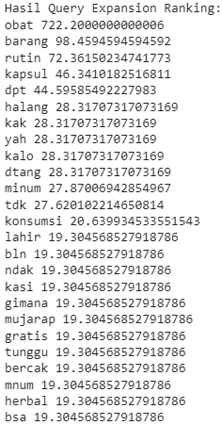

Gambar 4. 22 Hasil Kode *Query Expansion Ranking*

## ***Support Vector Machine***

|  |  |
| --- | --- |
|  | import matplotlib.pyplot as plt  from sklearn import svm  from sklearn.metrics import accuracy_score, confusion_matrix  import seaborn as sns  import pandas as pd  def train_and_evaluate(X_train, y_train, X_test, y_test):  model = svm.SVC()  model.fit(X_train, y_train)  y_pred = model.predict(X_test)  accuracy = accuracy_score(y_test, y_pred)  print(f'Akurasi: {accuracy * 100:.2f}%')  cm = confusion_matrix(y_test, y_pred)  print('Confusion Matrix:')  print(cm)  return accuracy, cm  train_90 = pd.read_csv('train_90.csv')  test_10 = pd.read_csv('test_10.csv')  train_80 = pd.read_csv('train_80.csv')  test_20 = pd.read_csv('test_20.csv')  train_70 = pd.read_csv('train_70.csv')  test_30 = pd.read_csv('test_30.csv')  train_60 = pd.read_csv('train_60.csv')  test_40 = pd.read_csv('test_40.csv')  X_train_90, y_train_90 = train_90.drop('label', axis=1), train_90['label']  X_test_10, y_test_10 = test_10.drop('label', axis=1), test_10['label']  X_train_80, y_train_80 = train_80.drop('label', axis=1), train_80['label']  X_test_20, y_test_20 = test_20.drop('label', axis=1), test_20['label']  X_train_70, y_train_70 = train_70.drop('label', axis=1), train_70['label']  X_test_30, y_test_30 = test_30.drop('label', axis=1), test_30['label']  X_train_60, y_train_60 = train_60.drop('label', axis=1), train_60['label']  X_test_40, y_test_40 = test_40.drop('label', axis=1), test_40['label']  accuracies = []  confusion_matrices = []  data_splits = ['90:10', '80:20', '70:30', '60:40']  for i, (X_train, y_train, X_test, y_test) in enumerate([  (X_train_90, y_train_90, X_test_10, y_test_10),  (X_train_80, y_train_80, X_test_20, y_test_20),  (X_train_70, y_train_70, X_test_30, y_test_30),  (X_train_60, y_train_60, X_test_40, y_test_40)  ]):  print(f"\nPembagian {data_splits[i]}")  accuracy, cm = train_and_evaluate(X_train, y_train, X_test, y_test)  accuracies.append(accuracy)  confusion_matrices.append((cm, data_splits[i]))  plt.figure(figsize=(10, 5))  plt.bar(data_splits, accuracies, color='blue')  plt.title('Akurasi SVM pada Pembagian Data')  plt.xlabel('Pembagian Data')  plt.ylabel('Akurasi (%)')  for i, v in enumerate(accuracies):  plt.text(i, v + 0.01, f'{v:.2f}', ha='center', va='bottom')  plt.show()  for cm, split_name in confusion_matrices:  plt.figure(figsize=(8, 6))  sns.heatmap(cm, annot=True, fmt='.0f', cmap='Blues', cbar=False,  xticklabels=['Positif', 'Negatif'], yticklabels=['Positif', 'Negatif'])  plt.title(f'Confusion Matrix - Pembagian {split_name}')  plt.xlabel('Prediksi')  plt.ylabel('Aktual')  plt.tight_layout()  plt.show() |

Kode Program 4. 11 *Support Vector Machine*

Berikut adalah penjelasan program dari potongan kode program 4.11 :

* Baris ke 1 digunakan untuk membuat visualisasi grafik, seperti diagram batang dan heatmap.
* Baris ke 2 implementasi Support Vector Machine (SVM) untuk klasifikasi.
* Baris ke 3 untuk mengukur akurasi danuntuk menghasilkan *confusion matrix* yang menunjukkan performa model klasifikasi.
* Baris ke 4 untuk membuat visualisasi statistik yang lebih menarik dan informatif.
* Baris ke 5 digunakan untuk manipulasi dan analisis data, seperti membaca dan menyimpan data dalam bentuk DataFrame.
* Baris ke 6 fungsi dari train_and_evaluate ini adalah untuk melatih model Support Vector Machine (SVM) menggunakan data pelatihan (X_train dan y_train) dan menguji model tersebut menggunakan data pengujian (X_test dan y_test)
* Baris ke 7 membuat objek model SVM.
* Baris ke 8 melatih model SVM dengan data pelatihan.
* Baris ke 9 pengujian Model menggunakan model yang telah dilatih untuk memprediksi kelas dari data pengujian.
* Baris ke 10 menghitung Akurasi dengan mengukur akurasi prediksi model dengan membandingkan prediksi dengan label yang sebenarnya.
* Baris ke 11 menampilkan nilai akurasi dalam bentuk persentase.
* Baris ke 12 menghitung *confusion matrix* untuk menganalisis performa model pada setiap kelas.
* Baris ke 13 - 14 menampilkan *confusion matrix* untuk evaluasi lebih lanjut.
* Baris ke 15 mengembalikan nilai akurasi dan *confusion matrix* agar dapat digunakan untuk evaluasi lebih lanjut atau penyimpanan hasil.
* Baris ke 16 – 12 memuat data latih dan uji dari file CSV untuk setiap pembagian data
* data latih dengan pembagian 90:10 dan data uji dengan pembagian 90:10
* data latih dengan pembagian 80:20 dan data uji dengan pembagian 80:20
* data latih dengan pembagian 70:30 dan data uji dengan pembagian 70:30
* data latih dengan pembagian 60:40 dan data uji dengan pembagian 60:40
* Baris ke 24 – 31 memisahkan fitur (X) dan label (y) untuk setiap pembagian data, bahwa setiap pasangan variabel yang dimulai dengan "X_train_" dan "y_train_" adalah data fitur dan label untuk data pelatihan, sedangkan pasangan variabel yang dimulai dengan "X_test_" dan "y_test_" adalah data fitur dan label untuk data pengujian, untuk masing-masing pembagian data yang berbeda.
* Baris ke 32 – 33 List untuk menyimpan akurasi dan *confusion matrix* untuk setiap pembagian data
* Baris ke 34 daftar pembagian data
* Baris ke 35 – 40 melakukan iterasi untuk setiap pembagian data
* Baris ke 41 menampilkan informasi tentang pembagian data
* Baris ke 42 memanggil fungsi untuk melatih dan menguji model SVM, serta mendapatkan akurasi dan *confusion matrix*.
* Baris ke 43 – 44 menambahkan akurasi dan *confusion matrix* ke dalam list
* Baris ke 45 membuat figure untuk menampilkan bar chart
* Baris ke 46 membuat bar chart untuk menampilkan akurasi pada setiap pembagian data
* Baris ke 47 menambahkan judul pada bar chart
* Baris ke 48 menambahkan label pada sumbu x yaitu pembagian data
* Baris ke 49 menambahkan label pada sumbu y yaitu akurasi
* Baris ke 50 – 52 menampilkan akurasi pada grafik batang
* Baris ke 53 – 54 menampilkan grafik *confusion matrix* untuk setiap pembagian data
* Baris ke 55 – 56 membuat heatmap *confusion matrix* dengan anotasi dan format
* Baris ke 57 – 60 menambahkan judul dan label pada sumbu x yaitu prediksi dan y yaitu acktual
* Baris 61 menyesuaikan layout agar angka lebih terlihat

## **Hasil Ulasan Setiap Bulan**

Pada langkah ini, bertujuan untuk mengevaluasi ulasan untuk setiap bulan, dengan fokus pada tiga bulan yaitu bulan September 2023, Oktober 2023, dan November 2023. Data ulasan ini merupakan hasil dari proses *scraping* menggunakan *Instant Data Scaper* dari tiga aplikasi yaitu Shopee, Lazada, dan Tokopedia. data ulasan ini adalah ulasan yang belum dilabeli, tujuan dari proses ini adalah untuk mengidentifikasi jumlah ulasan positif dan negatif pada setiap bulannya. implementasi proses ini ditunjukkan pada kode program 4.12 berikut :

|  |  |
| --- | --- |
|  | def preprocessing_data(text):  text = text.lower()  text = re.sub("\n", " ", text)  text = re.sub('https?://\S+|www\.\S+', '', text)  text = re.sub(r'[^\x00-\x7F]+', '', text)  text = re.sub(r'\d+', '', text)  text = text.translate(str.maketrans("", "", string.punctuation))  text = nltk.word_tokenize(text)  stop_words = set(stopwords.words('indonesian'))  text = [token for token in text if token not in stop_words]  stemmer = PorterStemmer()  text = [stemmer.stem(token) for token in text]  return ' '.join(text)  try:  input_comments_df = pd.read_csv('DATASET_SON.csv')  except FileNotFoundError:  print("File CSV tidak ditemukan.")  exit()  Dt_Ujm = pd.read_csv("dt_stlh_p.csv")  ulasan_dataset = Dt_Ujm['ulasan']  sentimen = Dt_Ujm['label']  ulasan_dataset_preprocessed = [preprocessing_data(ulasan) for ulasan in ulasan_dataset]  total_data = len(ulasan_dataset)  train_size = int(total_data * 0.8)  X_train = ulasan_dataset_preprocessed[:train_size]  y_train = sentimen[:train_size]  X_test = ulasan_dataset_preprocessed[train_size:]  y_test = sentimen[train_size:]  tfidf_vectorizer = TfidfVectorizer()  tf_idf_train = tfidf_vectorizer.fit_transform(X_train)  tf_idf_test = tfidf_vectorizer.transform(X_test)  svm_clf = SVC()  svm_clf.fit(tf_idf_train, y_train)  predictions = []  for index, row in input_comments_df.iterrows():  input_text = row['ulasan']  preprocessed_text = preprocessing_data(input_text)  v_data = tfidf_vectorizer.transform([preprocessed_text])  y_pred = svm_clf.predict(v_data)  predictions.append(y_pred[0])  input_comments_df['predicted_label'] = predictions  output_file_path_csv_predictions = 'output_predictions.csv'  input_comments_df.to_csv(output_file_path_csv_predictions, index=False)  output_file_path_excel_predictions = 'output_predictions.xlsx'  input_comments_df.to_excel(output_file_path_excel_predictions, index=False)  order = ['positif', 'negatif']  counts_september = input_comments_df[input_comments_df['tanggal'].str.contains('2023-09')].shape[0]  counts_oktober = input_comments_df[input_comments_df['tanggal'].str.contains('2023-10')].shape[0]  counts_november = input_comments_df[input_comments_df['tanggal'].str.contains('2023-11')].shape[0]  print("Jumlah komentar untuk September:", counts_september)  print("Jumlah komentar untuk Oktober:", counts_oktober)  print("Jumlah komentar untuk November:", counts_november)  plt.figure(figsize=(15, 7))  def add_label_above_bar(ax):  for p in ax.patches:  ax.annotate(str(int(p.get_height())), (p.get_x() + p.get_width() / 2., p.get_height()), ha='center', va='center', xytext=(0, 10), textcoords='offset points')  if counts_september > 0:  plt.subplot(131)  plt.title('September')  ax = sns.countplot(x='predicted_label', data=input_comments_df[input_comments_df['tanggal'].str.contains('2023-09')], palette={'positif': 'blue', 'negatif': 'red'}, order=order)  add_label_above_bar(ax)  if counts_oktober > 0:  plt.subplot(132)  plt.title('Oktober')  ax = sns.countplot(x='predicted_label', data=input_comments_df[input_comments_df['tanggal'].str.contains('2023-10')], palette={'positif': 'blue', 'negatif': 'red'}, order=order)  add_label_above_bar(ax)  if counts_november > 0:  plt.subplot(133)  plt.title('November')  ax = sns.countplot(x='predicted_label', data=input_comments_df[input_comments_df['tanggal'].str.contains('2023-11')], palette={'positif': 'blue', 'negatif': 'red'}, order=order)  add_label_above_bar(ax)  plt.tight_layout()  plt.show() |

Kode Program 4. 12 Hasil Sentimen Setiap Bulan

Berikut adalah penjelasan program dari potongan kode program 4.11 :

* Baris ke 1 fungsi utnuk preprocessing data
* Baris ke 2 – 13 mengonversi teks menjadi huruf kecil (lowercase), menghilangkan karakter '\n', menghilangkan URL dan link web, menghilangkan karakter non-ASCII, menghilangkan angka, menghilangkan tanda baca, tokenisasi teks menjadi kata-kata, menghapus kata-kata stop (kata umum), melakukan stemming menggunakan Porter Stemmer, menggabungkan token kembali menjadi satu string
* Baris 14 – 15 membaca file CSV yang berisi dataset komentar
* Baris ke 16 – 18 menangani kasus jika file CSV tidak ditemukan
* Baris ke 19 membaca file CSV yang berisi dataset dengan kolom 'ulasan' dan 'label'
* Baris ke 20 – 21 memisahkan kolom 'ulasan' dan 'label' ke dalam dua variabel terpisah
* Baris ke 22 – 23 melakukan preprocessing pada setiap ulasan dalam dataset
* Baris ke 24 – 25 menghitung total data dan menghitung ukuran data training
* Baris ke 26 – 29 memisahkan data menjadi data training dan data uji
* Baris ke 30 inisialisasi TfidfVectorizer untuk melakukan ekstraksi fitur TF-IDF
* Baris ke 31 – 32 transformasi TF-IDF pada data training dan data uji
* Baris ke 33 – 34 inisialisasi model SVM (Support Vector Machine) dan melatihnya menggunakan data training
* Baris ke 35 inisialisasi list untuk menyimpan hasil prediksi
* Baris ke 36 – 37 melakukan prediksi untuk setiap baris pada DataFrame input_comments_df
* Baris ke 38 melakukan preprocessing pada teks input
* Baris ke 39 melakukan transformasi TF-IDF pada teks input yang sudah dipreprocess
* Baris ke 40 melakukan prediksi menggunakan model SVM
* Baris ke 41 menyimpan hasil prediksi ke dalam list
* Baris ke 42 menambahkan kolom predicted_label ke dalam DataFrame input_comments_df
* Baris ke 43 – 46 simpan ke file CSV dan simpan ke file Excel (xlsx)
* Baris ke 47 set order untuk mengatur urutan bar chart
* Baris ke 48 – 53 menghitung jumlah komentar untuk setiap bulan dengan menggunakan fungsi str.contains
* Baris ke 54 – 56 menampilkan jumlah komentar untuk setiap bulan
* Baris ke 57 menampilkan diagram batang untuk setiap bulan dengan label di atas setiap bar
* Baris ke 58 – 61 fungsi untuk menambahkan label di atas pada diagram batang
* Baris ke 62 – 68 menampilkan diagram batang untuk September
* Baris ke 69 – 75 menampilkan diagram batang untuk Oktober
* Baris ke 76 – 82 menampilkan diagram batang untuk November
* Baris ke 83 – 84 penyesuaian layout agar tampilan lebih rapi

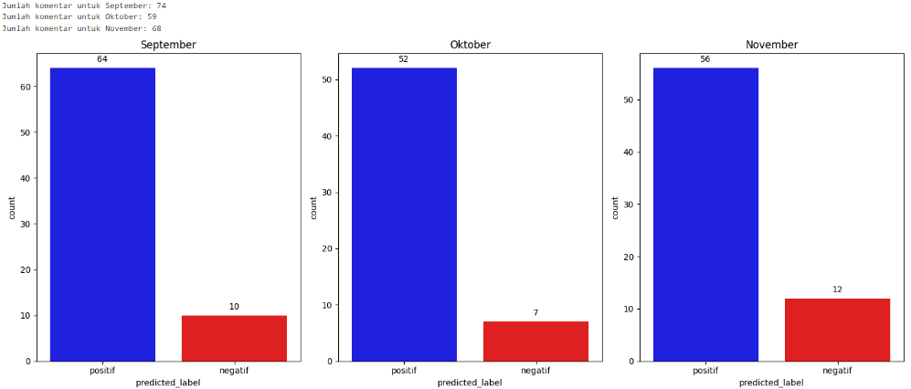

Gambar 4. 23 Hasil Kode Ulasan Setiap Bulan September, Oktober, dan November

## ***Implementasi Sistem* dengan Streamlit**

* Tampilan Halaman Home

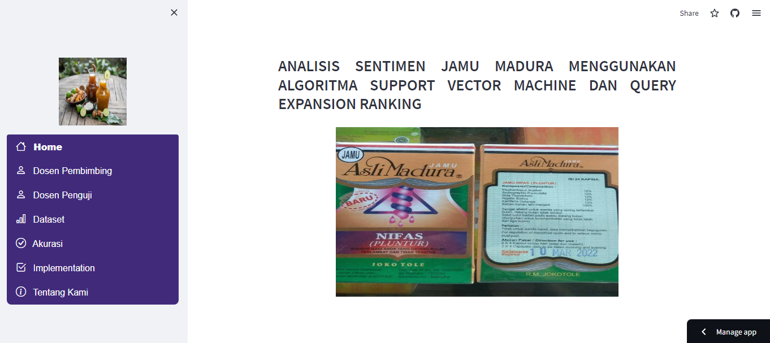

Gambar 4. 24 Tampilan Halaman Home

Pada gambar 4.24 diatas merupakan tampilan halaman home dari analisis sentimen jamu madura yang berisikan judul dan gambar dari jamu madura.

* Tampilan Halaman Dosen Pembimbing

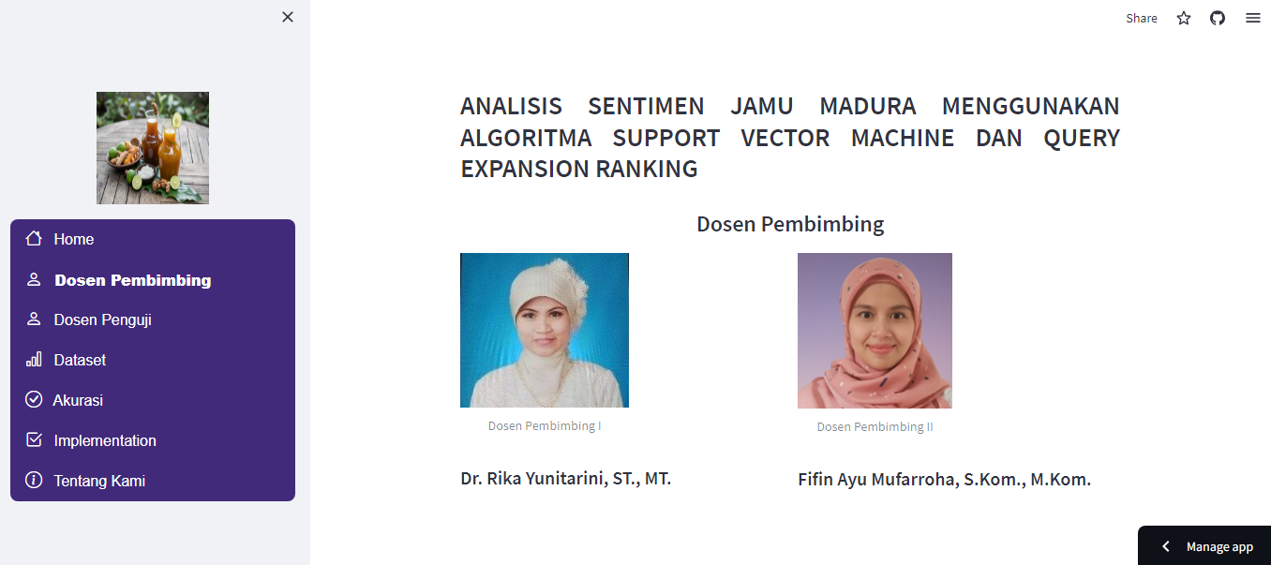

Gambar 4. 25 Tampilan Halaman Dosen Pembimbing

Pada gambar 4.25 diatas merupakan tampilan halaman dosen pembimbing yang berisikan nama dosen pembimbing, Dosen Pembimbing I yaitu Ibu Dr. Rika Yunitarini, ST., MT. dan Dosen Pembimbing II yaitu Ibu Fifin Ayu Mufarroha, S.Kom., M.Kom.

* Tampilan Halaman Dosen Penguji

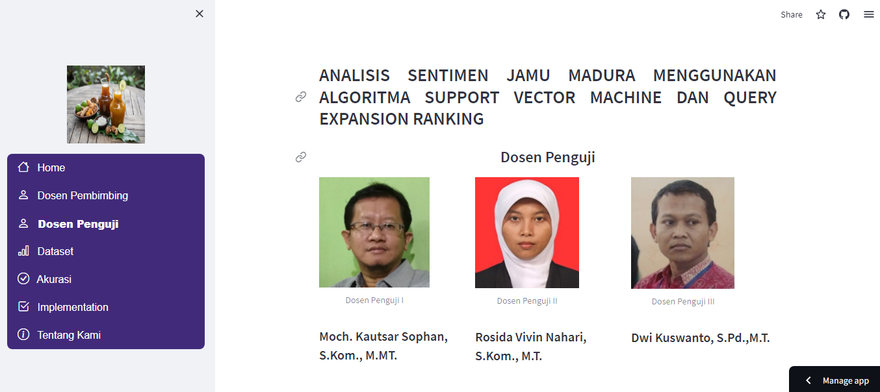

Gambar 4. 26 Tampilan Halaman Dosen Penguji

Pada gambar 4.26 diatas merupakan tampilan halaman dosen penguji yang berisikan nama dosen pembimbing, Dosen Penguji I yaitu Bapak Moch. Kautsar Sophan, S.Kom., M.MT. dan Dosen Penguji II yaitu Rosida Vivin Nahari, S.Kom., M.T. dan Dosen Penguji III yaitu Bapak Dwi Kuswanto, S.Pd.,M.T.

* Tampilan Halaman Deskripsi Dataset

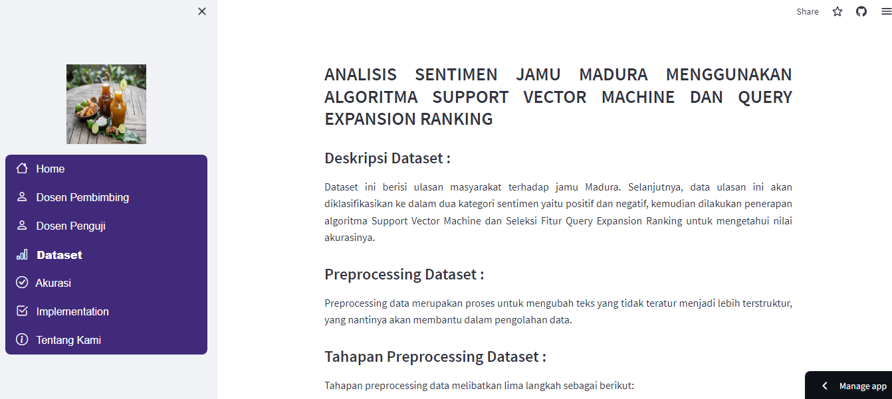

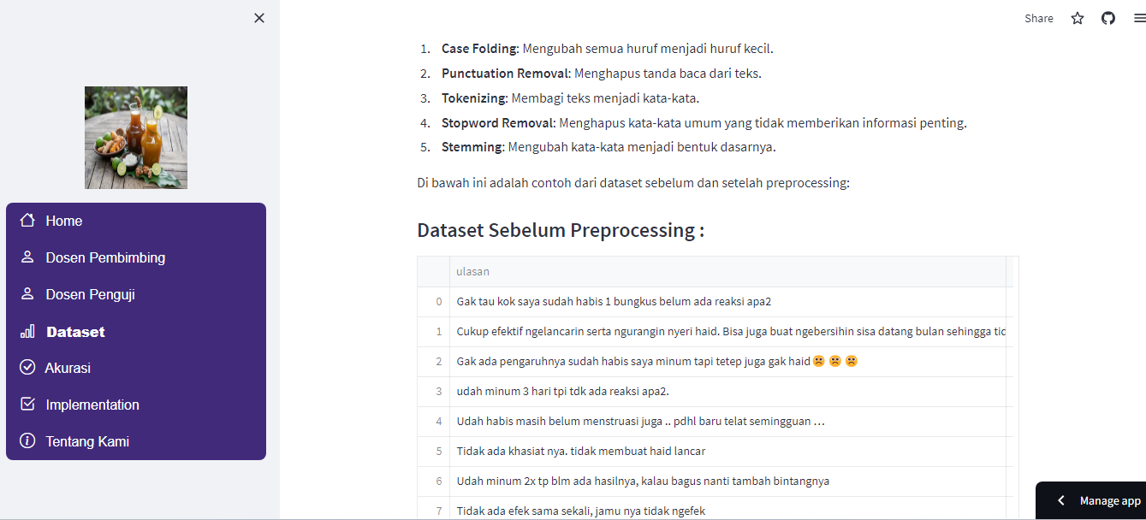

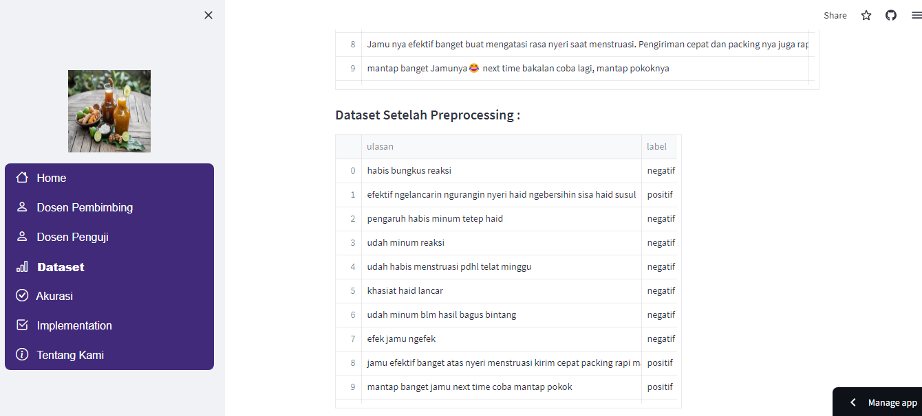

Gambar 4. 27 Tampilan Halaman Deskripsi Dataset

Pada gambar 4.27 diatas merupakan tampilan halaman deskripsi dataset dari analisis sentimen jamu madura yang berisikan pengertian dataset yaitu jamu madura, pengertian preprocessing, 5 tahapan preprocessing yaitu *case folding*, *Punctuation Removal*, *Tokenizing*, *Stopword Removal*, *Stemming*, tampilan data sebelum di preprocessing dan data sesudah di preprocessing.

* Tampilan Halaman Hasil Sentimen

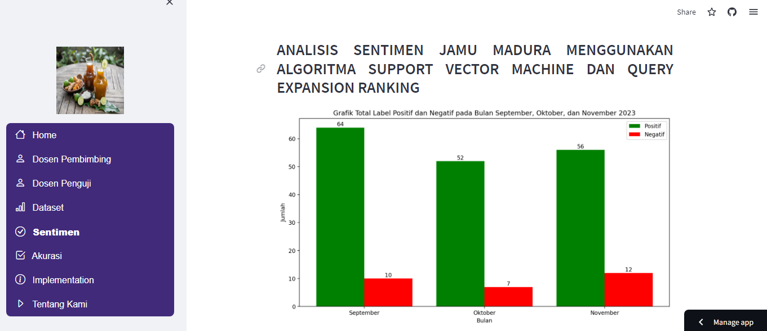

Gambar 4. 28 Tampilan Halaman Hasil Sentimen

Pada gambar 4.28 diatas merupakan tampilan halaman hasil sentimen dimana pada tampilan sentimen menampilkan grafik dari label positif dan negatif perbulan di bulan September 2023, Oktober 2023, dan November 2023.

* Tampilan Halaman Hasil Akurasi

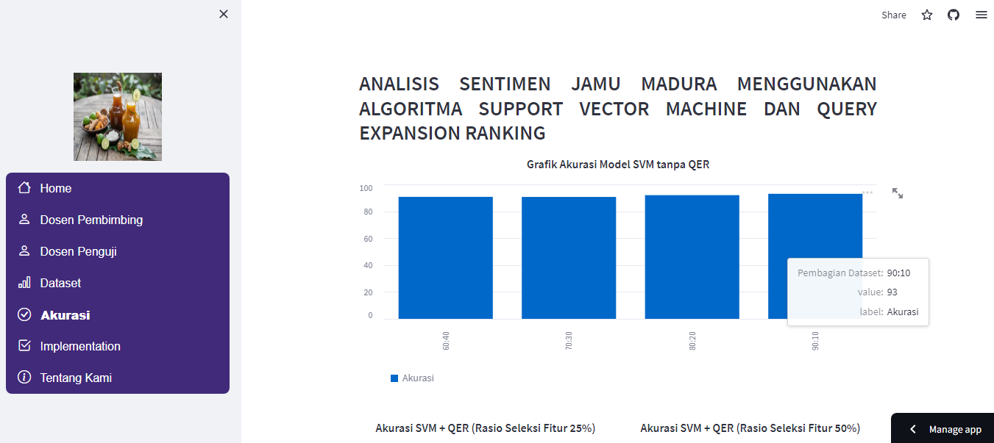

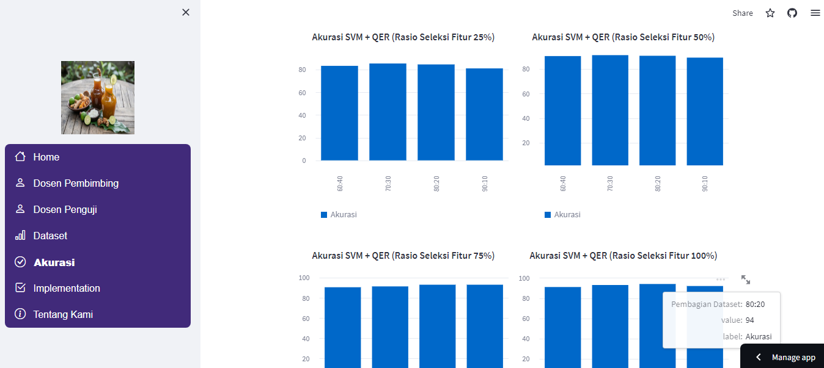

Gambar 4. 29 Tampilan Halaman Hasil Akurasi

Pada gambar 4.29 diatas merupakan tampilan halaman hasil akurasi dimana ada hasil akurasi dari SVM yang menghasilkan akurasi tertinggi pada pembagian dataset yaitu 80:20 menghasilkan akurasi 93% sedangkan pada hasil akurasi SVM dan QER menghasilkan akurasi tertinggi pada rasio seleksi fitur 50% dengan pembagian dataset 70:30 yaitu menghasilkan akurasi 94% dan pada rasio seleksi fitur 100% dengan pembagian dataset 70:30 yaitu menghasilkan akurasi 94%.

* Tampilan Halaman Implementasi

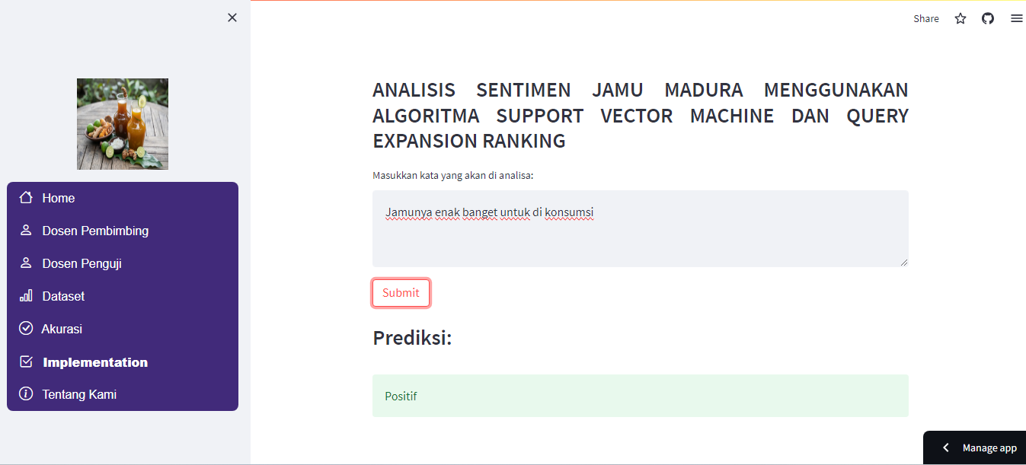

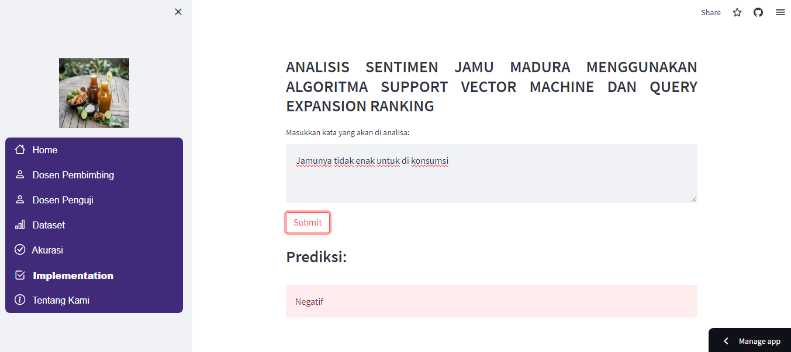

Gambar 4. 30 Tampilan Halaman Implementasi

Pada gambar 4.30 diatas merupakan tampilan halaman implementasi dari analisis sentimen jamu madura yang ketika di masukkan kalimat Jamunya enak banget untuk di konsumsi masuk ke dalam kategori atau terprediksi Positif begitu sebaliknya jika di masukan kalimat Jamunya tidak enak untuk di konsumsi masuk ke dalam kategori atau terprediksi Negatif.

* Tampilan Halaman Tentang Kami

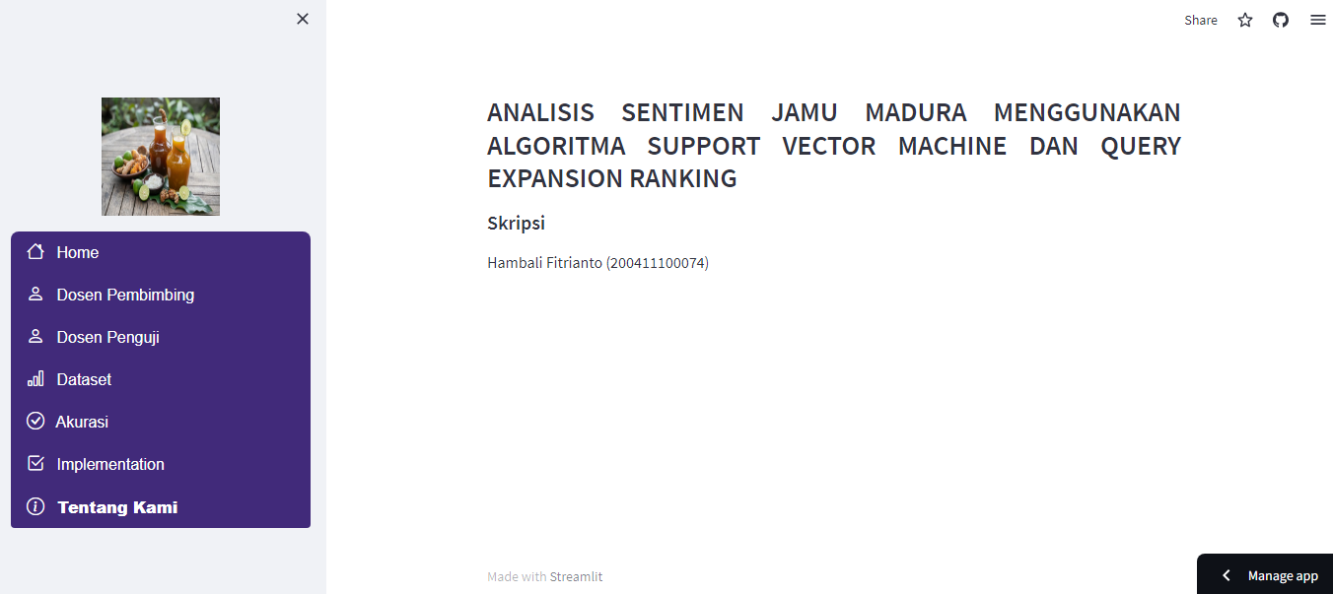

Gambar 4. 31 Tampilan Halaman Tentang Kami

Pada gambar 4.31 diatas merupakan tampilan halaman tentang kami atau menampilkan nama dari penulis Skripsi yaitu Hambali Fitrianto dengan NIM 200411100074.

## **Analisis dan Uji Coba**

Pada tahap ini dilakukan pembelajaran model untuk proses klasifikasi yakni mengelompokkan sentimen dalam sebuah kalimat kedalam kategori kelas positif dan negatif. Model yang digunakan untuk klasifikasi sentimen adalah SVM tanpa SVM dan SVM + QER dengan rasio seleksi fitur untuk QER 25%, 50%, 75%, 100% dengan pembagian data latih dan uji berdasarkan persentase 90% data latih 10% data uji, 80% data latih 20% data uji, 70% data latih 30% data uji, 60% data latih 40% data uji untuk setiap model. Proses analisis dan uji coba ini dilakukan menggunakan google collaboratory yaitu editor bahasa pemrograman Python secara online. Berikut adalah proses pemodelan klasifikasi setiap model.

* + - * 1. **Analisis dan Uji Coba 1 : Klasifikasi *Support Vector Machine*** (**SVM)**

Berdasarkan implementasi proses klasifikasi SVM seperti pada gambar 4.32 akan menghasilkan akurasi yang ditampilkan dalam bentuk grafik sebagai berikut.

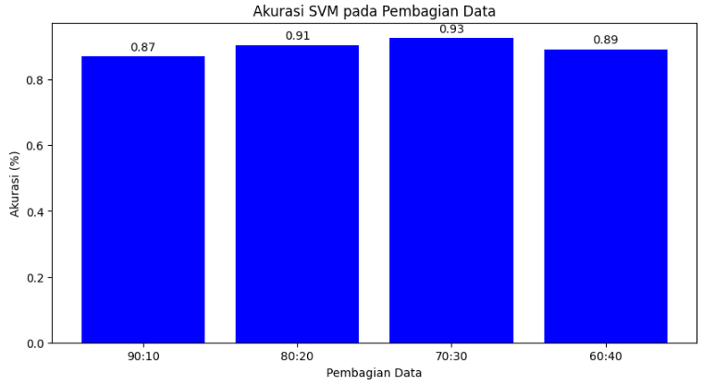

Gambar 4. 32 Hasil perbandingan akurasi SVM

Dari gambar 4.32 mendapatkan hasil dari perbandingan dataset sebagai berikut, 90:10 sebesar 87%, 80:20 sebesar 91%, 70:30 sebesar 93%, dan 60:40 sebesar 89%, jadi untuk akurasi terbaik pada pengujian klasifikasi SVM ada pada pembagian dataset 70:30 yaitu sebesar 93%,

Berdasarkan implementasi proses *confusion matrix* pada klasifikasi sebagai berikut :

* **Pembagian dataset 90:10.**

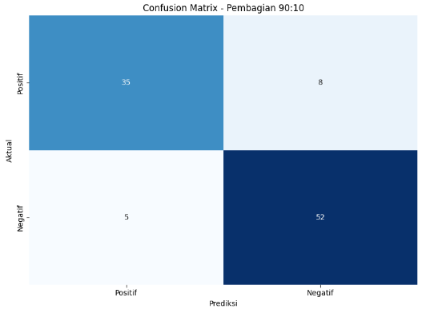

Gambar 4. 33 Hasil *Confusion Matrix* pembagian dataset 90:10

Berdasarkan pada gambar 4.33 menunjukkan bahwa hasil evaluasi menggunakan *confusion matrix* dimana True Positive = 35, False Positive = 5, True Negatif = 52, dan False Negatif = 8.

$$Akurasi=\frac{35+52}{35+5+52+8} x 100\%=87\%$$

* **Pembagian dataset 80:20.**

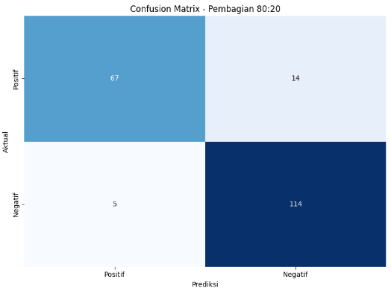

Gambar 4. 34 Hasil *Confusion Matrix* pembagian dataset 80:20

Berdasarkan pada gambar 4.34 menunjukkan bahwa hasil evaluasi menggunakan *confusion matrix* dimana True Positive = 67, False Positive = 5, True Negatif = 114, dan False Negatif = 14.

$$Akurasi=\frac{67+114}{67+5+114+14} x 100\%=91\%$$

* **Pembagian dataset 70:30.**

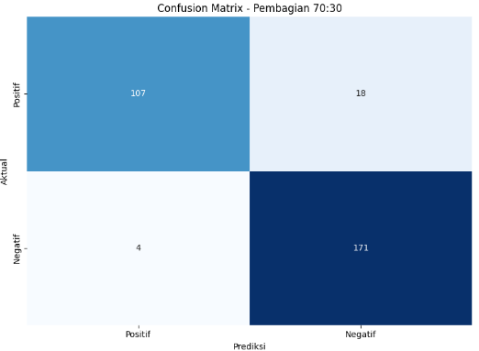

Gambar 4. 35 Hasil *Confusion Matrix* pembagian dataset 70:30

Berdasarkan pada gambar 4.35 menunjukkan bahwa hasil evaluasi menggunakan *confusion matrix* dimana True Positive = 107, False Positive = 4, True Negatif = 171, dan False Negatif = 18.

$$Akurasi=\frac{107+171}{107+4+171+18} x 100\%=93\%$$

* **Pembagian dataset 60:40.**

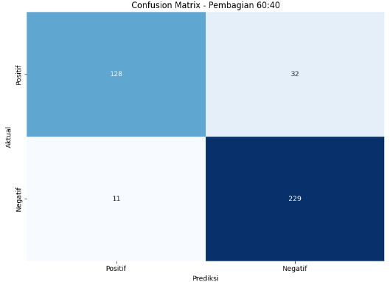

Gambar 4. 36 Hasil *Confusion Matrix* pembagian dataset 60:40

Berdasarkan pada gambar 4.36 menunjukkan bahwa hasil evaluasi menggunakan *confusion matrix* dimana True Positive = 128, False Positive = 11, True Negatif = 229, dan False Negatif = 32.

* + - * 1. **Analisis dan Uji Coba 2 : Klasifikasi *Support Vector Machine* (SVM) dan *Query Expansion Ranking* (QER).**

Berdasarkan implementasi proses klasifikasi SVM dan QER dengan rasio seleksi fitur 25% seperti pada gambar 4.37 akan menghasilkan akurasi yang di tampilkan dalam bentuk grafik sebagai berikut.

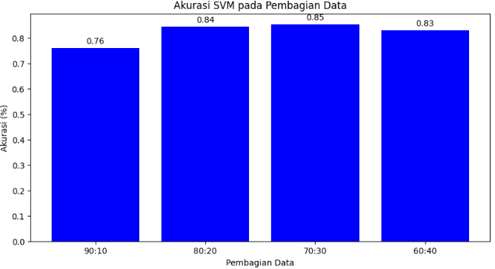

Gambar 4. 37 Hasil perbandingan akurasi SVM dan QER dengan rasio seleksi fitur 25%

Dari gambar 4.37 mendapatkan hasil dari perbandingan dataset sebagai berikut, 90:10 sebesar 76%, 80:20 sebesar 84%, 70:30 sebesar 85%, dan 60:40 sebesar 83%, jadi untuk akurasi terbaik pada pengujian klasifikasi SVM dan QER dengan rasio seleksi fitur 25% ada pada pembagian dataset 70:30 yaitu sebesar 85%,

Berdasarkan implementasi proses *confusion matrix* pada klasifikasi SVM dan QER sebagai berikut :

* **Pembagian dataset 90:10 rasio seleksi fitur 25%.**

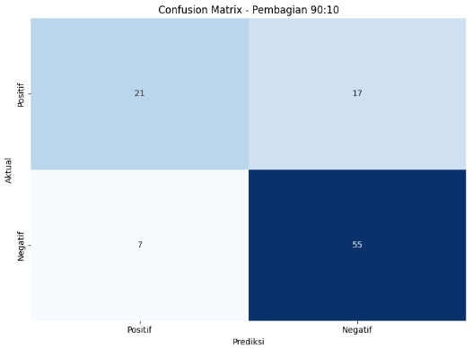

Gambar 4. 38 Hasil *Confusion Matrix* pembagian dataset 90:10

Berdasarkan pada gambar 4.38 menunjukkan bahwa hasil evaluasi menggunakan *confusion matrix* dimana True Positive = 21, False Positive = 7, True Negatif = 55, dan False Negatif = 17.

$$Akurasi=\frac{21+55}{21+7+55+17} x 100\%=76\%$$

* **Pembagian dataset 80:20 rasio seleksi fitur 25%.**

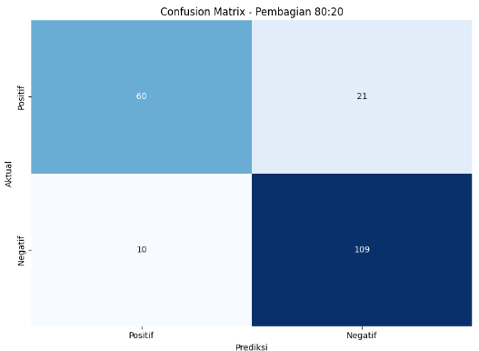

Gambar 4. 39 Hasil *Confusion Matrix* pembagian dataset 80:20

Berdasarkan pada gambar 4.39 menunjukkan bahwa hasil evaluasi menggunakan *confusion matrix* dimana True Positive = 60, False Positive = 10, True Negatif = 109, dan False Negatif = 21.

$$Akurasi=\frac{60+109}{60+10+109+21} x 100\%=84\%$$

* **Pembagian dataset 70:30 rasio seleksi fitur 25%.**

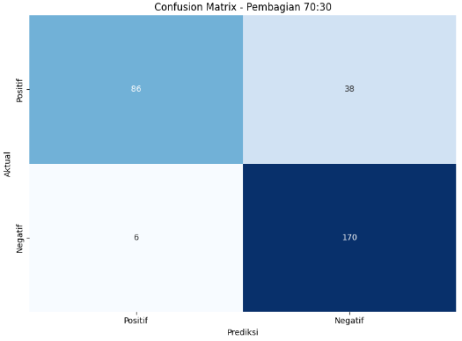

Gambar 4. 40 Hasil *Confusion Matrix* pembagian dataset 70:30

Berdasarkan pada gambar 4.40 menunjukkan bahwa hasil evaluasi menggunakan *confusion matrix* dimana True Positive = 86, False Positive = 6, True Negatif = 172, dan False Negatif = 38.

$$Akurasi=\frac{86+170}{86+6+170+38} x 100\%=85\%$$

* **Pembagian dataset 60:40 rasio seleksi fitur 25%.**

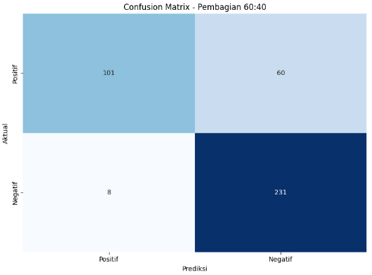

Gambar 4. 41 Hasil *Confusion Matrix* pembagian dataset 60:40

Berdasarkan pada gambar 4.41 menunjukkan bahwa hasil evaluasi menggunakan *confusion matrix* dimana True Positive = 101, False Positive = 8, True Negatif = 231, dan False Negatif = 60.

$$Akurasi=\frac{101+231}{101+8+231+60} x 100\%=83\%$$

Berdasarkan implementasi proses klasifikasi SVM dan QER dengan rasio seleksi fitur 50% seperti pada gambar 4.42 akan menghasilkan akurasi yang ditampilkan dalam bentuk grafik sebagai berikut.

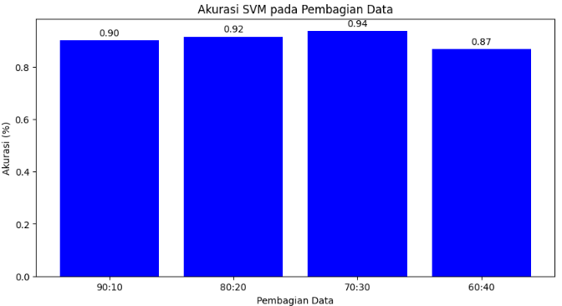

Gambar 4. 42 Hasil perbandingan akurasi SVM dan QER dengan rasio seleksi fitur 50%.

Dari gambar 4.42 mendapatkan hasil dari perbandingan dataset sebagai berikut, 90:10 sebesar 90%, 80:20 sebesar 92%, 70:30 sebesar 94%, dan 60:40 sebesar 87%, jadi untuk akurasi terbaik pada pengujian klasifikasi SVM dan QER dengan rasio seleksi fitur 50% ada pada pembagian dataset 70:30 yaitu sebesar 93%,

* **Pembagian dataset 90:10 rasio seleksi fitur 50%.**

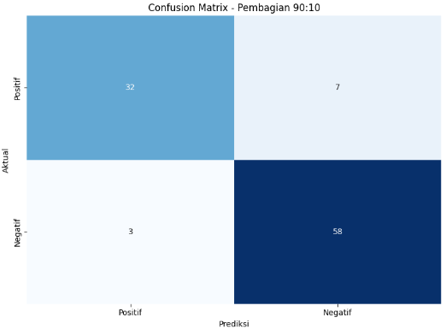

Gambar 4. 43 Hasil *Confusion Matrix* pembagian dataset 90:10

Berdasarkan pada gambar 4.43 menunjukkan bahwa hasil evaluasi menggunakan *confusion matrix* dimana True Positive = 32, False Positive = 3, True Negatif = 58, dan False Negatif = 7.

$$Akurasi=\frac{32+58}{32+3+58+7} x 100\%=90\%$$

* **Pembagian dataset 80:20 rasio seleksi fitur 50%.**

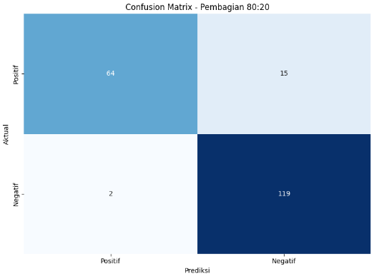

Gambar 4. 44 Hasil *Confusion Matrix* pembagian dataset 80:20

Berdasarkan pada gambar 4.44 menunjukkan bahwa hasil evaluasi menggunakan *confusion matrix* dimana True Positive = 64, False Positive = 2, True Negatif = 119, dan False Negatif = 15.

$$Akurasi=\frac{64+119}{64+2+119+15} x 100\%=92\%$$

* **Pembagian dataset 70:30 rasio seleksi fitur 50%.**

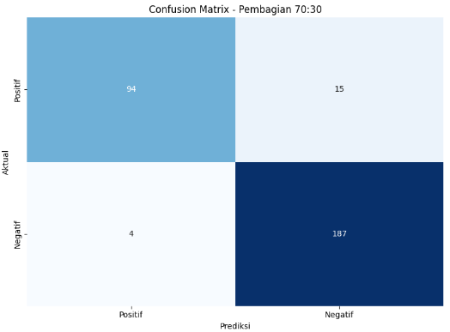

Gambar 4. 45 Hasil *Confusion Matrix* pembagian dataset 70:30

Berdasarkan pada gambar 4.45 menunjukkan bahwa hasil evaluasi menggunakan *confusion matrix* dimana True Positive = 94, False Positive = 4, True Negatif = 187, dan False Negatif = 15.

$$Akurasi=\frac{94+187}{94+4+187+15} x 100\%=94\%$$

* **Pembagian dataset 60:40 rasio seleksi fitur 50%.**

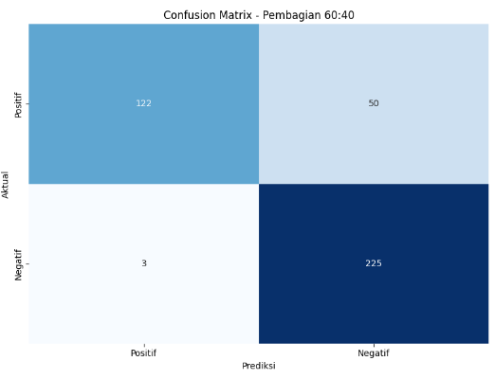

Gambar 4. 46 Hasil *Confusion Matrix* pembagian dataset 60:40

Berdasarkan pada gambar 4.46 menunjukkan bahwa hasil evaluasi menggunakan *confusion matrix* dimana True Positive = 122, False Positive = 3, True Negatif = 225, dan False Negatif = 50.

$$Akurasi=\frac{122+225}{122+3+225+50} x 100\%=87\%$$

Berdasarkan implementasi proses klasifikasi SVM dan QER dengan rasio seleksi fitur 75% seperti pada gambar 4.47 akan menghasilkan akurasi yang ditampilkan dalam bentuk grafik sebagai berikut.

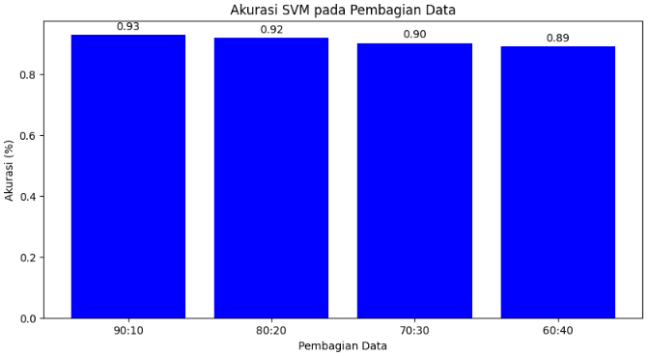

Gambar 4. 47 Hasil perbandingan akurasi SVM dan QER dengan rasio seleksi fitur 75%.

Dari gambar 4.47 mendapatkan hasil dari perbandingan dataset sebagai berikut, 90:10 sebesar 93%, 80:20 sebesar 92%, 70:30 sebesar 90%, dan 60:40 sebesar 89%, jadi untuk akurasi terbaik pada pengujian klasifikasi SVM dan QER dengan rasio seleksi fitur 50% ada pada pembagian dataset 90:10 yaitu sebesar 93%,

* **Pembagian dataset 90:10 rasio seleksi fitur 75%.**

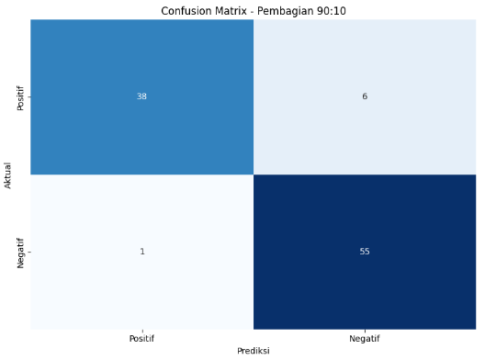

Gambar 4. 48 Hasil *Confusion Matrix* pembagian dataset 90:10

Berdasarkan pada gambar 4.48 menunjukkan bahwa hasil evaluasi menggunakan *confusion matrix* dimana True Positive = 38, False Positive = 1, True Negatif = 55, dan False Negatif = 6.

$$Akurasi=\frac{38+55}{38+1+55+6} x 100\%=93\%$$

* **Pembagian dataset 80:20 rasio seleksi fitur 75%.**

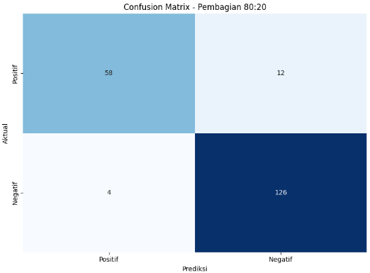

Gambar 4. 49 Hasil *Confusion Matrix* pembagian dataset 80:20

Berdasarkan pada gambar 4.49 menunjukkan bahwa hasil evaluasi menggunakan *confusion matrix* dimana True Positive = 58, False Positive = 4, True Negatif = 126, dan False Negatif = 12.

$$Akurasi=\frac{58+126}{58+4+126+12} x 100\%=92\%$$

* **Pembagian dataset 70:30 rasio seleksi fitur 75%.**

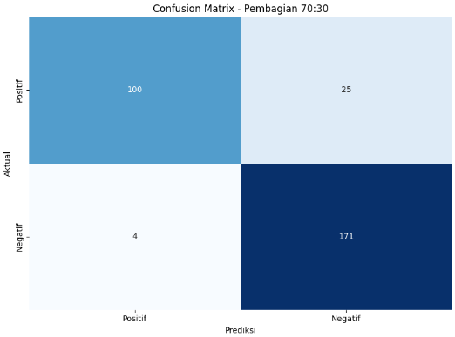

Gambar 4. 50 Hasil *Confusion Matrix* pembagian dataset 70:30

Berdasarkan pada gambar 4.50 menunjukkan bahwa hasil evaluasi menggunakan *confusion matrix* dimana True Positive = 100, False Positive = 4, True Negatif = 171, dan False Negatif = 25.

$$Akurasi=\frac{100+171}{100+4+171+25} x 100\%=90\%$$

* **Pembagian dataset 60:40 rasio seleksi fitur 75%.**

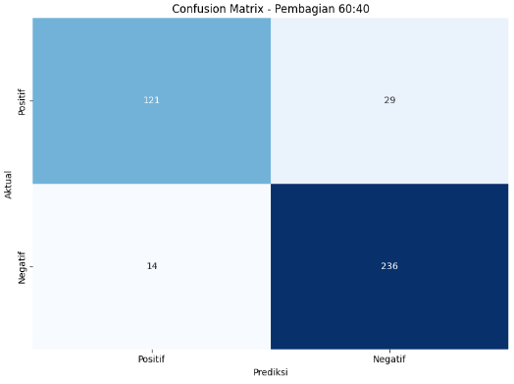

Gambar 4. 51 Hasil *Confusion Matrix* pembagian dataset 60:40

Berdasarkan pada gambar 4.51 menunjukkan bahwa hasil evaluasi menggunakan *confusion matrix* dimana True Positive = 121, False Positive = 14, True Negatif = 236, dan False Negatif = 29.

$$Akurasi=\frac{121+236}{121+14+236+29} x 100\%=89\%$$

Berdasarkan implementasi proses klasifikasi SVM dan QER dengan rasio seleksi fitur 100% seperti pada gambar 4.52 akan menghasilkan akurasi yang ditampilkan dalam bentuk grafik sebagai berikut.

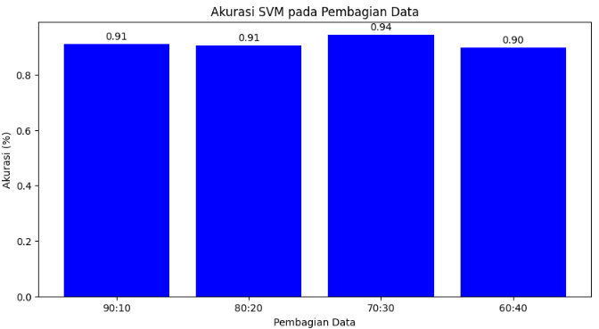

Gambar 4. 52 Hasil perbandingan akurasi SVM dan QER dengan rasio seleksi fitur 100%.

Dari gambar 4.52 mendapatkan hasil dari perbandingan dataset sebagai berikut, 90:10 sebesar 91%, 80:20 sebesar 91%, 70:30 sebesar 94%, dan 60:40 sebesar 90%, jadi untuk akurasi terbaik pada pengujian klasifikasi SVM dan QER dengan rasio seleksi fitur 50% ada pada pembagian dataset 70:30 yaitu sebesar 94%,

* **Pembagian dataset 90:10 rasio seleksi fitur 100%.**

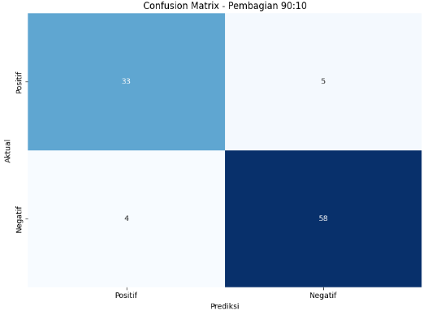

Gambar 4. 53 Hasil *Confusion Matrix* pembagian dataset 90:10

Berdasarkan pada gambar 4.53 menunjukkan bahwa hasil evaluasi menggunakan *confusion matrix* dimana True Positive = 33, False Positive = 4, True Negatif = 58, dan False Negatif = 5.

$$Akurasi=\frac{33+58}{33+4+58+5} x 100\%=91\%$$

* **Pembagian dataset 80:20 rasio seleksi fitur 100%.**

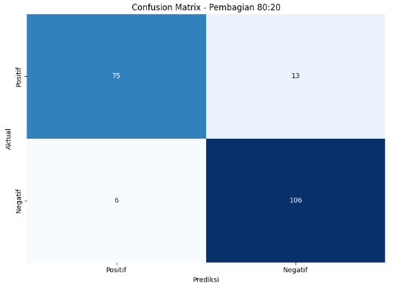

Gambar 4. 54 Hasil *Confusion Matrix* pembagian dataset 80:20

Berdasarkan pada gambar 4.54 menunjukkan bahwa hasil evaluasi menggunakan *confusion matrix* dimana True Positive = 75, False Positive = 6, True Negatif = 106, dan False Negatif = 13.

$$Akurasi=\frac{75+106}{75+6+106+13} x 100\%=91\%$$

* **Pembagian dataset 70:30 rasio seleksi fitur 100%.**

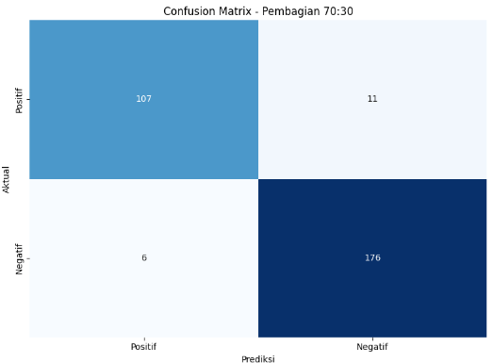

Gambar 4. 55 Hasil *Confusion Matrix* pembagian dataset 70:30

Berdasarkan pada gambar 4.55 menunjukkan bahwa hasil evaluasi menggunakan *confusion matrix* dimana True Positive = 107, False Positive = 6, True Negatif = 176, dan False Negatif = 11.

$$Akurasi=\frac{107+176}{107+6+176+11} x 100\%=94\%$$

* **Pembagian dataset 60:40 rasio seleksi fitur 100%.**

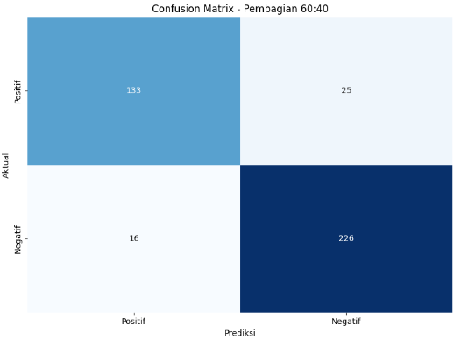

Gambar 4. 56 Hasil *Confusion Matrix* pembagian dataset 60:40

Berdasarkan pada gambar 4.56 menunjukkan bahwa hasil evaluasi menggunakan *confusion matrix* dimana True Positive = 133, False Positive = 16, True Negatif = 226, dan False Negatif = 25.

$$Akurasi=\frac{133+226}{133+16+226+25} x 100\%=90\%$$

Berdasarkan hasil analisis dan uji coba pertama untuk Klasifikasi *Support Vector Machine* menghasilkan akurasi pada pembagian dataset 90:10 menghasilkan akurasi 87%, pada pembagian dataset 80:20 menghasilkan akurasi 91%, pada pembagian dataset 70:30 menghasilkan akurasi 93%, dan pada pembagian dataset 60:40 menghasilkan akurasi 89%.

sedangkan pada hasil analisis dan uji coba kedua untuk Klasifikasi *Support Vector Machine* dan *Query Expansion Ranking* dengan rasio seleksi fitur 25%, 50%, 75% dan 100%. untuk rasio seleksi fitur 25% pada pembagian dataset 90:10 menghasilkan akurasi 76%, pada pembagian dataset 80:20 menghasilkan akurasi 84%, pada pembagian dataset 70:30 menghasilkan akurasi 85%, dan pada pembagian dataset 60:40 menghasilkan akurasi 83%. untuk rasio seleksi fitur 50% pada pembagian dataset 90:10 menghasilkan akurasi 90%, pada pembagian dataset 80:20 menghasilkan akurasi 92%, pada pembagian dataset 70:30 menghasilkan akurasi 94%, dan pada pembagian dataset 60:40 menghasilkan akurasi 87%. untuk rasio seleksi fitur 75% pada pembagian dataset 90:10 menghasilkan akurasi 93%, pada pembagian dataset 80:20 menghasilkan akurasi 92%, pada pembagian dataset 70:30 menghasilkan akurasi 90%, dan pada pembagian dataset 60:40 menghasilkan akurasi 89%. untuk rasio seleksi fitur 100% pada pembagian dataset 90:10 menghasilkan akurasi 91%, pada pembagian dataset 80:20 menghasilkan akurasi 91%, pada pembagian dataset 70:30 menghasilkan akurasi 94%, dan pada pembagian dataset 60:40 menghasilkan akurasi 90%.

Tabel 4. 2 Perbandingan Hasil Akurasi

|  |  |  |  |
| --- | --- | --- | --- |
|  | Perbandingan Dataset | Rasio Seleksi Fitur | Akurasi |
| *Support Vector Machine* (SVM) | 90:10 | - | 87% |
| 80:20 | - | 91% |
| 70:30 | - | 93% |
| 60:40 | - | 89% |
| *Support Vector Machine* (SVM) dan *Query Expansion Ranking* (QER) | 90:10 | 25% | 76% |
| 80:20 | 84% |
| 70:30 | 85% |
| 60:40 | 83% |
| 90:10 | 50% | 90% |
| 80:20 | 92% |
| 70:30 | 94% |
| 60:40 | 87% |
| 90:10 | 75% | 93% |
| 80:20 | 92% |
| 70:30 | 90% |
| 60:40 | 89% |
| 90:10 | 100% | 91% |
| 80:20 | 91% |
| 70:30 | 94% |
| 60:40 | 90% |

# **BAB V PENUTUP**

## **Kesimpulan**

Berdasarkan hasil penelitian, pengujian, dan analisis yang telah dilakukan, beberapa kesimpulan dapat diambil:

1. Penelitian ini memiliki lima tahap utama dalam sistem analisis sentimen, melibatkan preprocessing data, perhitungan *Term Frequency-Inverse Document Frequency* (TF-IDF) pada seluruh fitur dalam data uji dan latih, seleksi fitur menggunakan metode *Query Expansion Ranking*, dan klasifikasi dengan menggunakan metode *Support Vector Machine* untuk menentukan apakah setiap dokumen uji termasuk dalam kelas "ulasan positif" atau "ulasan negatif".
2. Skenario Pengujian Pertama: *Support Vector Machine*, Hasil dari skenario pengujian pertama, yang melibatkan *Support Vector Machine*, menunjukkan akurasi tertinggi pada pembagian dataset 70:30 sebesar 93%. Pengujian ini membuktikan efektivitas *Support Vector Machine* dalam mengklasifikasikan sentimen ulasan Jamu Madura.
3. Skenario Pengujian Kedua: *Support Vector Machine* dan *Query Expansion Ranking*, Pada skenario kedua, yang melibatkan *Support Vector Machine* dan *Query Expansion Ranking*, ditemukan bahwa penggunaan *Query Expansion Ranking* memberikan kontribusi positif terhadap peningkatan akurasi klasifikasi sentimen. Akurasi tertinggi tercapai pada pembagian dataset 70:30, yaitu 94%, dengan rasio seleksi fitur 50% dan pada pembagian dataset 70:30, yaitu 94%, dengan rasio seleksi fitur 100%. Ini menandakan bahwa penggunaan *Query Expansion Ranking* dapat meningkatkan kemampuan model dalam mengenali sentimen ulasan Jamu Madura.

## **Saran**

Setelah melihat hasil pengujian yang diperoleh, penulis menyadari bahwa penelitian ini masih membutuhkan beberapa peningkatan untuk meningkatkan kinerja sistem. Oleh karena itu, beberapa saran di bawah ini dapat diimplementasikan dalam pengembangan penelitian selanjutnya:

1. Melakukan optimasi lebih lanjut pada parameter *Support Vector Machine* seperti kernel dan parameter C.
2. Meningkatkan jumlah data ulasan Jamu Madura dapat berkontribusi pada peningkatan keakuratan model.
3. Menyempurnakan proses preprocessing data untuk mendapatkan representasi ulasan yang lebih akurat.
4. Menambahkan kelas netral dalam analisis sentimen dapat membantu mengatasi situasi di mana ulasan tidak jelas atau tidak menunjukkan sentimen positif atau negatif secara tegas.

# **REFERENSI**

[1] A. Biroli, “Strategi Pengembangan Paguyuban Potre Madhura Melalui Pendidikan Jamu di Pulau Madura,” *RESIPROKAL J. Ris. Sosiol. Progresif Aktual*, vol. 4, no. 2, pp. 250–261, 2022, doi: 10.29303/resiprokal.v4i2.226.

[2] R. Yunitarini, E. Widiaswanti, P. Adi, and P. Nugroho, “Menggunakan Metode Waterfall Information System of Madura Herb Stock Using Waterfall Method,” *J. SimanteC*, vol. 11, no. 1, pp. 65–72, 2022.

[3] S. Kristianto, J. Batoro, S. Widyarti, and S. B. Sumitro, “Exploration and economic value of medicinal plants as traditional herbal ingredients in bangselok, madura, indonesia,” *Proc. Int. Conf. Ind. Eng. Oper. Manag.*, no. August, 2020.

[4] M. R. Adiyasa and M. Meiyanti, “Pemanfaatan obat tradisional di Indonesia: distribusi dan faktor demografis yang berpengaruh,” *J. Biomedika dan Kesehat.*, vol. 4, no. 3, pp. 130–138, 2021, doi: 10.18051/jbiomedkes.2021.v4.130-138.

[5] I. Sholihah and S. Dwiyanti, “Minat Konsumen Wanita terhadap Tradisi Minum Jamu Ramuan Madura untuk Perawatan kecantikan Tubuh Sebelum Hari Pernikahan,” *e-Journal*, vol. 9, no. 1, pp. 17–26, 2020.

[6] Nury Luthfiyatil Fitri, Astri Tri Pakarti, Senja Atika Sari, Ludiana, and Immawati, “Edukasi Senam Kaki Pada Penderita Kencing Manis di Wilayah Kelurahan Banjarsari Kecamatan Metro Utara Kota Metro,” *J. Masy. Madani Indones.*, vol. 1, no. 3, pp. 192–195, 2022, doi: 10.59025/js.v1i3.18.

[7] R. et al Primanita, “Jurnal surya,” *Media Komun. Ilmu Kesehat.*, vol. 12, no. 02, pp. 70–76, 2020.

[8] Eva, “Jamu Pluntur /Tepat Bulan (herbs to avoid late menstrual period),” *Maduherbal*, 2021. https://maduraherbal.com/jamu-pluntur-tepat-bulan-herbs-to-avoid-late-menstrual-period-herbal-code-jt-011/ (accessed Dec. 31, 2023).

[9] I. F. Pramasari and N. Q. Wijaya, “Strategi Pengembangan Jamu Ramuan Madura Di Kabupaten Sumenep,” *J. Pertan. Cemara*, vol. 18, no. 1, pp. 50–63, 2021, doi: 10.24929/fp.v18i1.1365.

[10] E. H. Muktafin, K. Kusrini, and E. T. Luthfi, “Analisis Sentimen pada Ulasan Pembelian Produk di Marketplace Shopee Menggunakan Pendekatan Natural Language Processing,” *J. Eksplora Inform.*, vol. 10, no. 1, pp. 32–42, 2020, doi: 10.30864/eksplora.v10i1.390.

[11] R. Ireland and A. Liu, “Application of data analytics for product design: Sentiment analysis of online product reviews,” *CIRP J. Manuf. Sci. Technol.*, vol. 23, pp. 128–144, 2018, doi: 10.1016/j.cirpj.2018.06.003.

[12] B. Sifa Amalia, Y. Umaidah, R. Mayasari, S. Karawang Jl HSRonggo Waluyo, K. Telukjambe Timur, and K. Karawang, “Analisis Sentimen Review Pelanggan Restoran Menggunakan Algoritma Support Vector Machine Dan K-Nearest Neighbor,” *SITEKIN J. Sains, Teknol. dan Ind.*, vol. 19, no. 1, pp. 28–34, 2021.

[13] S. Fanissa, M. A. Fauzi, and S. Adinugroho, “Analisis Sentimen Pariwisata di Kota Malang Menggunakan Metode Naive Bayes dan Seleksi Fitur Query Expansion Ranking,” *J. Pengemb. Teknol. Inf. dan Ilmu Komput.*, vol. 2, no. 8, pp. 2766–2770, 2018, [Online]. Available: http://j-ptiik.ub.ac.id

[14] A. P. Natasuwarna, “Seleksi Fitur Support Vector Machine pada Analisis Sentimen Keberlanjutan Pembelajaran Daring,” *Techno.Com*, vol. 19, no. 4, pp. 437–448, 2020, doi: 10.33633/tc.v19i4.4044.

[15] M. Shane, L. Wisnudrajat, S. Sfenrianto, and T. Oktavianty, “E-Business Value Creation Factors that Affect Consumers’ Intention to Shop Online at Shopee.co.id,” *2019 2nd Int. Semin. Res. Inf. Technol. Intell. Syst. ISRITI 2019*, pp. 550–553, 2019, doi: 10.1109/ISRITI48646.2019.9034604.

[16] D. Amanah and D. A. Harahap, “Competitive Advantages of Lazada Indonesia,” *Eur. J. Bus. Manag. Res.*, vol. 5, no. 1, pp. 1–8, 2020, doi: 10.24018/ejbmr.2020.5.1.201.

[17] M. Ihsan Nugraha and J. S. Suroso, “Designing Knowledge Management System on Seller Education Tokopedia,” *Proc. 2018 Int. Conf. Inf. Manag. Technol. ICIMTech 2018*, no. September, pp. 27–32, 2018, doi: 10.1109/ICIMTech.2018.8528191.

[18] E. E. Pratama, H. Muhardi, F. Sajid, and M. Muthahhari, “The Comparison of Data Mining Algorithms for Classification of Suggestions from Computer-Based Written Exam Participants,” *Proc. 2019 Int. Conf. Data Softw. Eng. ICoDSE 2019*, pp. 1–4, 2019, doi: 10.1109/ICoDSE48700.2019.9092610.

[19] S. S. Istia and H. D. Purnomo, “Sentiment analysis of law enforcement performance using support vector machine and K-nearest neighbor,” *Proc. - 2018 3rd Int. Conf. Inf. Technol. Inf. Syst. Electr. Eng. ICITISEE 2018*, pp. 84–89, 2018, doi: 10.1109/ICITISEE.2018.8720969.

[20] A. A. Munandar, F. Farikhin, and C. E. Widodo, “Sentimen Analisis Aplikasi Belajar Online Menggunakan Klasifikasi SVM,” *JOINTECS (Journal Inf. Technol. Comput. Sci.*, vol. 8, no. 2, p. 77, 2023, doi: 10.31328/jointecs.v8i2.4747.

[21] H. Atsqalani, N. Hayatin, and C. S. K. Aditya, “Sentiment Analysis from Indonesian Twitter Data Using Support Vector Machine And Query Expansion Ranking,” *J. Online Inform.*, vol. 7, no. 1, p. 116, 2022, doi: 10.15575/join.v7i1.669.

[22] M. R. A. Nasution and M. Hayaty, “Perbandingan Akurasi dan Waktu Proses Algoritma K-NN dan SVM dalam Analisis Sentimen Twitter,” *J. Inform.*, vol. 6, no. 2, pp. 226–235, 2019, doi: 10.31311/ji.v6i2.5129.

[23] S. Rizkia, E. Budi Setiawan, and D. Puspandari, “Analisis Sentimen Kepuasan Pelanggan Terhadap Internet Provider Indihome di Twitter Menggunakan Metode Decision Tree dan Pembobotan TF-IDF,” *e-Proceeding Eng.*, vol. 6, no. Agustus, pp. 9683–9693, 2019.

[24] Y. A. V. Gunawan, N. A. S. ER, I. B. M. Mahendra, I. M. Widiartha, I. G. N. A. C. Putra, and I. G. A. G. A. Kadyanan, “Analisis Sentimen Ulasan Aplikasi Transportasi Online Menggunakan Multinomial Naïve Bayes dan Query Expansion Ranking,” *JELIKU (Jurnal Elektron. Ilmu Komput. Udayana)*, vol. 11, no. 1, p. 121, 2022, doi: 10.24843/jlk.2022.v11.i01.p13.

[25] F. Rahutomo, P. Y. Saputra, and M. A. Fidyawan, “Implementasi Twitter Sentiment Analysis Untuk Review Film Menggunakan Algoritma Support Vector Machine,” *J. Inform. Polinema*, vol. 4, no. 2, p. 93, 2018, doi: 10.33795/jip.v4i2.152.

[26] S. Huang, C. A. I. Nianguang, P. Penzuti Pacheco, S. Narandes, Y. Wang, and X. U. Wayne, “Applications of support vector machine (SVM) learning in cancer genomics,” *Cancer Genomics and Proteomics*, vol. 15, no. 1, pp. 41–51, 2018, doi: 10.21873/cgp.20063.

[27] J. Teknologi, I. Jtsi, S. Informasi, F. Teknik, K. Universitas, and T. Indonesia, “TERM FREQUENCY-INVERSE DOCUMENT FREQUENCY SUPPORT VECTOR MACHINE UNTUK ANALISIS SENTIMEN OPINI MASYARAKAT TERHADAP TEKANAN MENTAL PADA MEDIA SOSIAL TWITTER,” vol. 3, no. 4, 2022.

[28] F. Prasetiawan1, S. Widiyanesti2, and T. Widarmanti3, “Analisis Sentimen Mengenai Kualitas Layanan Jasa Ekspedisi Barang Sicepat Di Media Sosial Twitter Sentiment Analysis Regarding Quality of Sicepat Expedition Services On Twitter Social Media,” *e-Proceeding Manag.*, vol. 9, no. 2, pp. 147–160, 2022.

[29] F. R. Irawan, A. Jazuli, and T. Khotimah, “Analisis Sentimen Terhadap Pengguna Gojek Menggunakan Metode K-Nearset Neighbors Sentiment Analysis of Gojek Users Using K-Nearest Neighbor,” *JIKO (Jurnal Inform. dan Komputer)*, vol. 5, no. 1, pp. 62–68, 2022, doi: 10.33387/jiko.

[30] M. Birjali, M. Kasri, and A. Beni-Hssane, “A comprehensive survey on sentiment analysis: Approaches, challenges and trends,” *Knowledge-Based Syst.*, vol. 226, p. 107134, 2021, doi: 10.1016/j.knosys.2021.107134.

[31] D. R. Kusuma, S. Syofian, and L. N. Afifa, “ANALISIS SENTIMEN TANGGAPAN PELANGGAN INDIHOME DI PLATFORM SOSIAL MEDIA FACEBOOK DAN TWITTER MENGGUNAKAN SUPPORT VECTOR MESIN DAN PENDEKATAN KLASIFIKASI NAÏVE BAYES ( STUDI KASUS : PT . TELKOM INDONESIA ) dengan Customer Service atau melalui telepon . Seb,” vol. XIII, no. 1, pp. 124–133, 2023.

[32] J. Nasional, S. Informasi, I. Lucia, D. Ayu, and A. Fergina, “Penerapan Algoritma Decision Tree untuk Ulasan Aplikasi Vidio di Google Play,” vol. 02, pp. 218–226, 2023.

[33] O. Somantri and D. Apriliani, “Support Vector Machine Berbasis Feature Selection Untuk Sentiment Analysis Kepuasan Pelanggan Terhadap Pelayanan Warung dan Restoran Kuliner Kota Tegal,” *J. Teknol. Inf. dan Ilmu Komput.*, vol. 5, no. 5, p. 537, 2018, doi: 10.25126/jtiik.201855867.

# **LAMPIRAN**

### **Lampiran 1 Data Hasil *Scraping***

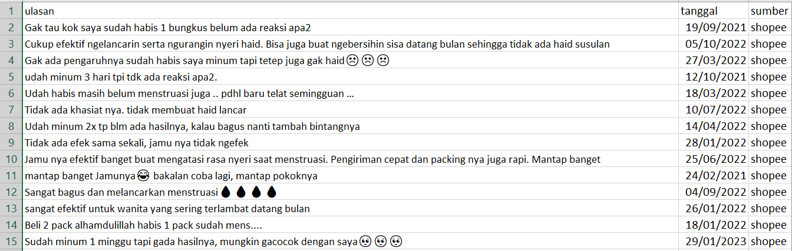

### **Lampiran 2 Biodata Guru dan Hasil Label Data**

|  |  |
| --- | --- |
| Nama Guru | Baiq Suhrotul Makiyah Handayani, S.Pd |
| Alamat Sekolah | Jl. Trunojoyo No. 2 Bangkalan |
| Tempat, Tanggal Lahir | Bangkalan, 29 November 1990 |
| Alamat | Blega. Lombang Dajah. Dsn Congaban |

Hasil :

|  |  |  |
| --- | --- | --- |
| No | Ulasan | Label |
| 1 | Gak tau kok saya sudah habis 1 bungkus belum ada reaksi apa2 | negatif |
| 2 | Cukup efektif ngelancarin serta ngurangin nyeri haid. Bisa juga buat ngebersihin sisa datang bulan sehingga tidak ada haid susulan | positif |
| 3 | Gak ada pengaruhnya sudah habis saya minum tapi tetep juga gak haid☹️☹️☹️ | negatif |
| 4 | udah minum 3 hari tpi tdk ada reaksi apa2. | negatif |
| 5 | Udah habis masih belum menstruasi juga .. pdhl baru telat semingguan … | negatif |
| 6 | Tidak ada khasiat nya. tidak membuat haid lancar | negatif |
| 7 | Udah minum 2x tp blm ada hasilnya, kalau bagus nanti tambah bintangnya | negatif |
| 8 | Tidak ada efek sama sekali, jamu nya tidak ngefek | negatif |
| 9 | Jamu nya efektif banget buat mengatasi rasa nyeri saat menstruasi. Pengiriman cepat dan packing nya juga rapi. Mantap banget | positif |
| 10 | mantap banget Jamunya😂 next time bakalan coba lagi, mantap pokoknya | positif |
| 11 | Sangat bagus dan melancarkan menstruasi🩸🩸🩸🩸 | positif |
| 12 | sangat efektif untuk wanita yang sering terlambat datang bulan | positif |
| 13 | Beli 2 pack alhamdulillah habis 1 pack sudah mens.... | positif |
| 14 | Sudah minum 1 minggu tapi gada hasilnya, mungkin gacocok dengan saya🥺🥺🥺 | negatif |
| 15 | Gak tau kok saya sudah habis satu bungkus belum ada reaksi sama sekali | negatif |
| 16 | Sudah habis 2 pack tapi ngga ada hasil sama skali Dan ngga ada tanda2 juga. 😌 | negatif |
| 17 | Gak ada efeknya, sudah habis saya minum tapi gak haid juga☹️🥺 | negatif |
| 18 | melancarkan haid, bagus banget jamunya | positif |
| 19 | Sudah langganan.ampuh untuk ibu yang telat datang bulan karna gk teratur selalu respon baik lancar pengiramcepet banget | positif |
| 20 | alhamdulillah setelah minum 1,5 bungkus nifas makan nanas tiap hari teh jahe juga haid terlambat 10 hari bisa keluar, terimakasih seller👍🏻 | positif |
| 21 | Haid malah lebih sakit pdhl sblm lahiran udah ga sakit, selain itu efeknya jadi muncul jerawat2 juga sblm mens. | negatif |
| 22 | Bisa melancar kan haid saya yg gk teratur | positif |
| 23 | Jamunya wangi bener jamu | positif |
| 24 | Ngga ngefek sama sekali di aku :( | negatif |
| 25 | Tidak enak untuk di minum, jamunya tidak enak | negatif |
| 26 | Kurang manjur jamunya dan tidak ngefek 🥺🥺 | negatif |
| 27 | sengaja baru kasih penilaian , dan obat jamu ini bener2 manjur untuk ngebantu aku yg udah telat mens 4 harian. | positif |
| 28 | melancarkan datang bulan | positif |
| 29 | ampuh sekali di aku😍 aku telat haid 31 hari, minum ini selama 5 hari, sehari 4 kapsul | positif |
| 30 | Haid tdk lancar, flek. Baru 3x minum lgsg lancar bgt. Bgs utk yg dtg bulannya ngga tratur/kluar flek2 aja. Jamunya bener2 mantap | positif |
| 31 | Jamu termanjur dan simple wkwk | positif |
| 32 | Telat 2 minggu, tetap gak berkhasiat. | negatif |
| 33 | Produk bagus memperlancar haid..sangat membantu untuk yang haidnya ga lancar | positif |
| 34 | Alhamdulillah setiap telat haid 3 atau 4 hari langsung minum ini 1 box langsung keluar haid nya dan banyak | positif |
| 35 | Jamunya Tidak ada efek sama sekali, kecewa | negatif |
| 36 | Sangat manjur jamunya, berkhasiat banget deh | positif |
| 37 | Aku minum ini habis satu bungkus terus bisa langsung keluar haidnya, bener bermanfaat banget jamunya | negatif |
| 38 | Baru pertama nyoba langsung manjur banget, jamunya oke banget | positif |
| 39 | bisa membantu melancarkan haid | positif |
| 40 | Sudah langganan dengan jamu ini, jamunya sangat bagus untuk pelancar haid | positif |
| 41 | sudah abis 2 kotak tpi ko blm ada hasilnya yah? | negatif |
| 42 | Dari hari Rabu Sampek sekarang blm mempan jg🥺🥺🥺🥺 | negatif |
| 43 | Sengaja baru nilai sekarang karena buat nyoba rutin minum 2hari (4kali sehari) udah mens ajaib bangetttt😭😭😭 | positif |
| 44 | khasiatnya Allhamdulillah.. 10 hari telat, minum sekali langsung dapet.. | positif |
| 45 | Aku udh minum baru dua hari jd belum ada efek nya, | negatif |
| 46 | Haid pas minum ketiga kalinya,tapi gitu darahnya keluar setelah minum obatnya,kalau ndak minum ndak keluar darahnya. | positif |
| 47 | Telat datang bulan 12 hari, setelah minum langsung haid... Dikasih bonus bedak dingin juga.. | positif |
| 48 | Aku minum 1 kapsuL udh Lumayan ada prubhan udh tanda² perut aku nyerii kayak mau datng bulan . | positif |
| 49 | cocok untuk aku yang haid nya gaa teratur.. | positif |
| 50 | Sangat cocok dan cepet mensnya oh ya makasih buat admin aku dikasih bonus masker bedak dinginnya. | positif |
| 51 | Alhamdulillah sih,, selalu pake ini buat pelancar haid dan cocok.. | positif |
| 52 | Thankss alhamdulillahnya ngebantu banget buat aku yg kemaren ga haid selama 2 bulan akhirnya keluar juga🥺 dan masih nyisa buat 3x minum in case kalo haid aku ga lancar lagi hihi | positif |
| 53 | Alhamdulillah jamunya cocok di aku, habis 1 bungkus haid ku langsung dateng yg tadinya telat 2 bulan lebih 👍 | positif |
| 54 | Aku pake ini lancar selancar”nya period aku. Bener bener oke | positif |
| 55 | Tidak ada reaksi apapun ,saya kira ampuh sudah minum selama 3 hari tidak ada efek nya | negatif |
| 56 | Udah habis 2 kotak tapi ngk ada reaksi apa"😥😥 | negatif |
| 57 | Gada perubahan tetep aja, ga ada efek apapun. | negatif |
| 58 | Gak ada hasiat pilnya udah habis.blm haid jg | negatif |
| 59 | Hampir habis haid gak keluar yg lancar malah bab | negatif |
| 60 | Belum ngefek apa2 nii udh abis 1 kotak ... | negatif |
| 61 | Sudah habis 1 tapi gak ada reaksi apapun.. | negatif |
| 62 | Saya baru nyoba satu kali tapi emang bener langsung manjur | positif |
| 63 | Belum haid juga baru 3 hari minum ini | negatif |
| 64 | udh 3 hari blum ada hasilnya | negatif |
| 65 | Produk habis ga haid haid juga | negatif |
| 66 | Sudah minum tapi belom ada efeknya | negatif |
| 67 | Cocok untuk yang telat datang bulan | positif |
| 68 | Serius jamunya rekomended banget, cocok untuk saya yang sering telat datang bulan | positif |
| 69 | Gk ada reaksi sama sekali | negatif |
| 70 | Alhamdulillah udh 5 bulan tdk haid skrg bisa haid dan lancar,, | positif |
| 71 | packingnya rapi dan aman, pengiriman juga cepet banget. di aku manjur banget, udah dua kali beli. baru minum 2 hari besoknya langsung haid, thank you seller | positif |
| 72 | Pengiriman cepat, dan Alhamdulillah banget pagi paket Dateng malemnya langsung diminum jeda 1jam langsung Dateng bulan | positif |
| 73 | Maaf baru kasih nilai Krn pingin tau hasilny dl dan alhamdulillah 3 hari minum jamunya ada hasilny langsung datang bulan ...terimakasih | positif |
| 74 | Alhamdulillah,obatnya recommended banget ,baru minum 2x udah dapet haid setelah hampir 2bln blm dapet | positif |
| 75 | Udah 2 merek pelancar haid ga ada yg ngefek.. | negatif |
| 76 | Kualitas produk sangat baik produk original harga produk baik | positif |
| 77 | Setelah minum ini menstruasi jadi lancar , pengiriman juga cepat | positif |
| 78 | minum hari pertama langsung ada efeknya | positif |
| 79 | Tokcer abis. Minum 3x haid langsung lancar. | positif |
| 80 | mantap..brngnya real ampuh banget Baru minum langsung reaksi..mksh ya | positif |
| 81 | Pemesanan yg ke 2x, kemaren ud habis 2 pack masih blm ada khasiatnya | negatif |
| 82 | Mantap dach. Alhamdulillah minum baru satu kotak udah tokcer nie...hehehehe | positif |
| 83 | Sudah telat 3 minggu an coba minum ini selama 3 hari langsung haid,dibarengi makan nanans lngsung haid deras bangetttt | positif |
| 84 | Setelah minum jamu ini haidku lancar . makasih | positif |
| 85 | Khasiat bener2 ampuh buat ngontrol hormon haid | positif |
| 86 | Lancar banget haid saya setelah minum jamu ini, mantap | positif |
| 87 | Ampuh banget,, baru 2 hari konsumsi langsung keluar darahnya😅 | positif |
| 88 | Khasiatnya bener oke, tidak di ragukan lagi jamunya | positif |
| 89 | sdh habis 1 kotak tapi blm ada perubahan😞 mungkin tidak cocok ke saya nya,, | negatif |
| 90 | Udah 20 kapsul aku minum belom haid juga dari awal minum badan tiba-tiba lemes bgt dipaksain sampe 20 kapsul badan ku makin lemes huhu sisa 4 kapsul gaberani minum lagi Belom haid juga | negatif |
| 91 | Kurang manjur jamu nya. Sudah habis 24 kapsul belom haid juga. Padahal haid saya tidak teratur dan telat haid masih seminggu masih juga belom haid | negatif |
| 92 | Maaf bintang 3 dulu soalnya sudah di minum belum juga kunjung haid,,fotonya tak sama kayak pesanan 🙏 | negatif |
| 93 | Usah abis sebungkus. Belum haidnya juga yah , barang cepet sampe sih san sesuai | negatif |
| 94 | maaf, tapi buat saya nggak ngefek apa apa | negatif |
| 95 | Gak ada efek apapun sudah minum teratur tetap aja tidak haid | negatif |
| 96 | belum ada kemajuan pdhl udh mau habis 2 kotak | negatif |
| 97 | Langganan beli ini buat ngatasin haid yg selalu telat, minum sebelum tanggal haid dtg beneran bisa bkn haid cpt keluar | positif |
| 98 | jamu nya tidak manjur, tidak ada reaksi | negatif |
| 99 | baru minum 2hari blm ngefek sih di aku . | negatif |
| 100 | Udah 2 hari minum tapi belum kerasa apa-apa. | negatif |
| 101 | ada kasiatnya setelah minum 3 bungkus | positif |
| 102 | Manjur banget jamunya,,dapat gratis bedak bengkoang juga | positif |
| 103 | Sengaja kasih ulasan lambat, setelah minum 3 kali, sesuai anjuran pemakaian,, Alhamdulilah yang namanya tamu langsung datang | positif |
| 104 | Baru pertama kali tapi manjur banget, saya suka jamunya | positif |
| 105 | Sengaja baru kasi penilaian karena nunggu efeknya dulu. Alhamdulillah efeknya di aku si manjur setelah minum 1 bungkus | positif |
| 106 | jamunya tidak mempan, tidak ngefek | negatif |
| 107 | Tidak berkhasiat Tidak manjur | negatif |
| 108 | Sesudah pake ini Haid Bsa Lancar & darah Haid nya Banyak Yg keluar... | positif |
| 109 | bikin dada sesak | negatif |
| 110 | Saya baru coba jamu ini dua kali, tapi bener manjur banget jamunya | positif |
| 111 | Tidak ada efect sama sekali | negatif |
| 112 | Baru nemu jamu ini setelah saya coba ngefek banget di aku, yang awalnya telat jadi manjur | positif |
| 113 | udah minum 3X blm ada tanda haid. | negatif |
| 114 | Pengiriman sangat cepat, respon penjual juga cepat. Produk berkualitas, baru 1 hari minum, sudah bereaksi. Nanti pasti akan order lagi. Apalagi diberi bonus produk, terimakasih ya | positif |
| 115 | 2x minum langsung datang bulan, Sudah cek juga komposisinya sangat aman karna berasal dari bahan" herbal, Worth to buy👍🏻🔥 | positif |
| 116 | Makasih, manjur jamu nya dan bisa haid lagi . 😇😘 | positif |
| 117 | Manjur bgt , 3 bln ini haid ga lancar dikit dan cm 2 hr aja . Minum ini lgsung lancar .. | positif |
| 118 | Jamunya manjur sekali, lancar banget haid saya | positif |
| 119 | mengatasi nyeri haid dan siklus haid yg tidak teratur | positif |
| 120 | Baru minum 2 kali langsung haid, alhamdulilah | positif |
| 121 | Udh 3 kali beli ditoko ini bener² cepet bgt khasiatnya , | positif |
| 122 | Produknya cocok walau cuma 2x tiap pagi 2x malem langsung keluar dan pengiriman juga cepet | positif |
| 123 | Sorry bru ksh penilaian. Baru smpat. Jamu ny bagus tq | positif |
| 124 | 2 hari minum langsung keluar, yg tadinya badan udh pada sakit karna haid sering teratur skrg enakeunn , mudah2an terus tratur | positif |
| 125 | baru coba dan langsung lancar haid 🤲. Di ksh gratisan produk jg 😍 terimakasih ya 🥰 | positif |
| 126 | Sangat bermanfaat obatnya. Kurang dari satu bungkus minum teratur. Alhamdulillah sudah mens. Terima kasih. 🙏 | positif |
| 127 | sudah dua hari minum belum ada perubahan..... | negatif |
| 128 | Obatnya ampuh dan manjur sekali, sekali minum besoknya langsung menstruasi. | positif |
| 129 | Alhm dllh ccok di AQ prnah tellat BLN 2 Minggu setelah minum obat ini lngsung haid bnxak gumpalan darah yg kluarr, & nyeri berkurang saat datang BLN,,AQ punx penyakit kista ovarium haid ku TDK prnh teratur | positif |
| 130 | Bener2 mujarab jamunya, telat dtang bulan pesen ini disopee donk baru jg diperjalanan jamunya, eehh alhamdulillah lngs | positif |
| 131 | maaf ya kak baru aku kasih nilai, soale tak coba dulu untuk liat hasilnya, alhamdulillah banget ya kak obatnya sangat efektif sangat membantu. aku telat datang bulan udah 12 hari, aku coba kapsul jamu nifas masih abis 12 | positif |
| 132 | Sengaja baru kasih nilai,,nunggu reaksi dulu,,alhamdulillah manjur,, telat 5hr,,minum belum sampai habis sudah dapet haid,, Packing rapi,private,pengiriman cepet banget,,cuma beli 1 dapat bonus,,makasih seller | positif |
| 133 | Jujur aku tipe orang yg jrang kasih rivew, tpi kali ini beda, MasyAllah bnget berkat obat ini baru 3x minum langsung mens, karna biasanya ak bsa nyampe 6bln gk mens dan berakhir periksa di dokter SpOG dan biayanya lum | positif |
| 134 | Ntah kebetulan atau gimana baru 1 hari minum kapsulnya langsung keluar | positif |
| 135 | Belum tau ni kemarin udah minum 2 kali cuma emang belum ada efek | negatif |
| 136 | Minum baru sekali, malemnya udah langsung banjir Telat 9 hari tp hasil test negatif | positif |
| 137 | Saya telat 21 hari tiap hari was2 takut hasil tespek positif, alhamdulillah setelah konsumsi jamu ini 4 harian terjawab sudah | positif |
| 138 | Pokoknya Gausah takut mau beli, ini cuma jamu yang berbentuk kapsul, aman Banget, manjur banget, rekomendasi banget. | positif |
| 139 | 4x minum langsung mens yg tadinya 2 bln gk mens dapet free rumput patimah juga , sangat recommended 😍 | positif |
| 140 | Bener2 ampuh paket Dtg jam 10 langsung aq minum ternyata reaksinya cepat banget jam 2 langsung keluar rasanya lega banget. Terima kasih kak | positif |
| 141 | Baru 4 hari langsung haid dibarengin makan nanas | positif |
| 142 | Udh habis 2 kotak tpi blm juga haid, tpi Nnti tunggu sampai akhir bulan 12 ini klu haid saya bari saya ubah bintang ny 5, skrg | negatif |
| 143 | Udah habis dua bungkus tapi belum ada efeknyaa 😥 Pelayanan nya bagus 🙏 | negatif |
| 144 | Lancar banget haid setalah minum jamu ini😻😻 | positif |
| 145 | Baru pertama nyobaaa, langsung manjur, topp | positif |
| 146 | Good!!! Udah langganan banget sama jamu ini❤️ | positif |
| 147 | Makasiiihh...barang nyampe cepet..sesuai pesenan...makasih say buat bonus galian singsetnya...hehehhehe😁😁😁 | positif |
| 148 | Cocok banget buat melancarkan haid | positif |
| 149 | Bagus sih kayaknya tapi kurang tau juga yaa karena | positif |
| 150 | Produk baik, admin ramah, udah 2 kali beli disini selalu dikasih bonusan, makasiii | positif |
| 151 | minum 2 kali besoknya banjir. dan ga sakit perut . | positif |
| 152 | Tidak efekti dan tidak melancarkan haidku | negatif |
| 153 | Blm ada hasil udh minum 3hari | negatif |
| 154 | Jumat mlm minum Sabtu pagi ini mens secepet itu manjur nya baru minum 1x padahal telat mens dh 2mggu | positif |
| 155 | mau nyoba dulu , alhamdulillah minum baru 2 kali langsung haid deres padahal udah telat datang bulan , obatnya bagus baget pokonya 👍 | positif |
| 156 | Sudah beli banyak dan minum tidak ada efeknya | negatif |
| 157 | Pas abis minum jamu ini perut sakit bgttt, lgsg panas perih cuma 4x minum doa | negatif |
| 158 | Alhamdulillah berkat obat nifas. Saya abis 5 kapsul langsung haid, skrng sdang haid juga ttap saya minum karna supaya d | positif |
| 159 | Packing rapih, cuma ga ngaruh sama sekali. Pdhl telat sebulan. BPOM nya juga ga terdaftar sy cek di BPOM online.. maaf ya.. 🙏 | negatif |
| 160 | jamu sudah habis du box tamu belum datang juga | negatif |
| 161 | Mantap banget berfungsi dengan baik pokoknya amanah packing rapi pengiriman cepat | positif |
| 162 | cocok dan haid ku lancar setiap bulannya | positif |
| 163 | tidak ngefek dan belum haid juga😭 | negatif |
| 164 | Alhamdulillah baru habis 1 bungkus langsung datang bulan, sebelumnya udah pernah coba beberapa obat lain tapi nggak ad | positif |
| 165 | Khasiap mantapppp, tdk diragukan lagi | positif |
| 166 | Mantap, terima kasih pak kurir dan tokonya sangat amanah | positif |
| 167 | seriusan jamunya manjur banget | positif |
| 168 | berkhasiat banget jamu ini, oke deh pokoknya | positif |
| 169 | Maaf baru beri penilaian baru 3x minum udah langsung haid makan nanas siangnya malem nya langsung haid | positif |
| 170 | setelah pemakaian jamu dua harinya langsung haid | positif |
| 171 | Tidak terlalu bereaksi cepat saya harus menghabiskan 2 kotak baru haid | negatif |
| 172 | sudah beberapa hari mengkonsumsi tapi tidak muncul efek apa apa, tidak ada khasiatnya | negatif |
| 173 | Sesuai etalasi. Pengemasannya sangat cepat dan baik dan selalu ada bonus. | positif |
| 174 | Wah ini keren sih, nyampenya cepet pake banget, udh gitu packing nya rapih dan rapet bgt. Dan makasih bonusnya ❤ | positif |
| 175 | penilaian untuk jamunya tidak ada efek | negatif |
| 176 | manjur banget dan langsung datang bulan trmksh min | positif |
| 177 | Bener bener ampuh kh+A610asiatnya | positif |
| 178 | Sesuai dengan pesanan tapi belum d coba, pengemasan cepat dan aman dapet bonus juga makasih | positif |
| 179 | Dikirimnya sesuai dan dapat bonus. Tapi di aku kurang cocok, sama sekali ga ngaruh. Tapi makasih ownernya baik dan rama | negatif |
| 180 | sudah telat dua bulan saya coba minum obat ini tamu langsung datang | positif |
| 181 | jamunya tidak enak dan bau, kecewa banget | negatif |
| 182 | Terlambat mens udah 12 hari tpi dites negatif, trus aku coba minum ini jamu, habis 1 box lebih (32butir) alhamdulillah udah lang | positif |
| 183 | mujarab banget jamunya | positif |
| 184 | Ga kefoto baru nilai ini. Tapi obatnya udah habis. Enak sih. Cuma blom ada dapete. Mungkin harus rutin juga minum | negatif |
| 185 | Sangat cepat cuman ngefeknya pagi minum sorenya langsung keluar🥰 | positif |
| 186 | 2 hari konsumsi pagi hari ke 3 haid lagi alhamdulillah | positif |
| 187 | Baru minum sekali pagi hari sorenya langsung haid. Tp sebelumnya aku minum jamu racikan juga sekali. | positif |
| 188 | pagi minum 4 butir sorenya ada bercak 1 tetes | positif |
| 189 | Aku minum ini 1 kali alhamdulillah 2 hari kedepannya langsung ngeflek di badan juga enak, ngga harus tunggu minum | positif |
| 190 | Bisa membantu problem haid, btw thanks bonus jamunya❤ *nnti edit penilaian soal hasilnya gimana* | positif |
| 191 | Sengaja baru kasih penilaian karna mau coba dulu eh ternyata bener telat seminggu baru 2hari langsung haid | positif |
| 192 | Baru di coba sebelumnya si nyeri² haid gitu lngsng sembuh, klo lg stress gini suka macet minum 3 4 kali lngsng lancar der | positif |
| 193 | membantu mengeluarkan sisa2 darah kotor | positif |
| 194 | Memperbaiki datang bulan yg gak lancar | positif |
| 195 | Tidak enak minumnya enek. Tidak ada hasilnya | negatif |
| 196 | Paket mendarat dengan baik.. Udh minum 2 hari tapi blm ada tanda² bakal datang bulan :( | negatif |
| 197 | Paket mendarat dgn aman, packing rapi & pengiriman jg cepat. Minum 2hr mens lgsg keluar, cm agak susah wkt minumnya, 4 butir skaligus. | positif |
| 198 | Udh abis 3 kotak. Gak ada efek sama sekali. Gak ada hasil. Kecewa!!!! Buang buang uang doang. Gak ada khasiatnya!!!! | negatif |
| 199 | Telat haid 2 minggu baru minum 2x udah haid lagi. Seller ramah. Thx untuk bonusnya❤ | positif |
| 200 | Manjur banget jamu nya ,Baru minum 2 hari langsung haid . | positif |
| 201 | Pengiriman cepat, kemasan rapi dan sangat menjaga privasi, tp memang di saya tidak ada efek ap2 | negatif |
| 202 | Jamunya bener mujarab banget, cocok untuk saya, haid saya jadi lancar | positif |
| 203 | Jamu nifasnya ok banget, emang gk instan sih langsung haid, tp seminggu utk ukuran jamu tradisional oke sih khasiatnya | positif |
| 204 | Gada ngefek sayaaaaaaaaaa, pilnya isi 24, baunya herbal | negatif |
| 205 | Beneran ampuh banget, 🥰🥰🥰🥰😍🙂🙂🙂🙂🙂🙂🙂😁😁😁😁😁😁😁😁😁😁😁😁(˵ ͡° ͜ʖ ͡°˵)✺◟( ͡° ͜ʖ ͡°)◞✺( | positif |
| 206 | Seriusan aku yg telat haid 2 bulan bisa haid lagi karena jamu ini, cuma 4 hari udah Dateng dong padahal pakek cara yg lain gk me | positif |
| 207 | Maaf baru kasih ulasan mau nyoba kasiatnya dulu dan Alhamdulillah 4harian minum lngsung haid lancar udah telat lebih 2 min | positif |
| 208 | Klo di aku khasiatnya biasa aja ga terlalu manjur, keluar haidnya pas udah berhenti minum ini. | negatif |
| 209 | aku baru minum 2,5 hari langsung haid hari pertama kekuar lendir hari kedua ada bercak kecoklatan hari ketiga sore udah haid & lancar :) | positif |
| 210 | Sengaja baru kasih nilai mau ngeliat hasilnya dulu, sering telat datang bulan dan ternyata baru minum 2x langsung haid 😍 | positif |
| 211 | sudah hbs 24kapsul Tapi blm haid juga | negatif |
| 212 | jamu berkhasiat untuk yang telat datang bulan efektif banget | positif |
| 213 | Bagus obat nya manjur bisa buat yg telat dtang bulan wajib minum obat ini ya | positif |
| 214 | udah di minum smpek habis blm jga haid. | negatif |
| 215 | Baru minum 2 kali akhirnya haid juga pdhl udh telat 3 Minggu,bersyukur banget alhamdulillah pokoknya recommended   Adminya ramah,pengirimanya cepet bangett uuu | positif |
| 216 | bagus banget di aku udah telat sebulan dan akhirnya setelah minum jamu nifus Sekarang jadi datang bulan | positif |
| 217 | minum jamu 2box tapi haid belum datang juga | negatif |
| 218 | Lumayan bekerja ada hasil setelah minum 1 dus habis, 2-3hari baru ada hasil. Terimakasih seller | positif |
| 219 | Pengiriman cepat , sudah diminum tapi gak mens mens | negatif |
| 220 | Yg gak teratur haid nya cobain aja jamu nifas ini pasti manjur | positif |
| 221 | manjur banget minum hari ini, 3 hari kemudian langsung haid top | positif |
| 222 | Sdh habis jamunya tp blum haid jg 😌 | negatif |
| 223 | Alhamdulillah aku minum siang hari besok nya langsung keluar.. terimakasih yaa ❤️ | positif |
| 224 | beberapa kali minum langsung keluar deras, nyeri di perut juga gak lama | positif |
| 225 | 2 hari minum 2x sehari 4 kapsul sangat manjur, haid telat 1 bulan langsung keluar | positif |
| 226 | Manjur banget baru 3x minum udah mens, pokoknya recomend deh👍👍👍 | positif |
| 227 | Jamu pelunturnya sangat cocok baru 4 kali minum udah deres | positif |
| 228 | Datang bulan tidak lancar sekrang alhamdulillah langsung teratur | positif |
| 229 | Udah habis minum 2 pack tapi masi belum halangan atau mens | negatif |
| 230 | untuk produknya beneran ampuh bikin darah haid keluar. makasih seller | positif |
| 231 | Mantap kapsul nya, minum hari kedua langsung haid. | positif |
| 232 | Baru pertama x...tokcer 3 x minum langsung kluar... pengiriman cepet kurir nya baik...😍 | positif |
| 233 | Udah minum 4hri tapi blum.juga haid . | negatif |
| 234 | Pengiriman sangat cepat jamu ok minum 2x alhamdulillah langsung dapet, pegel pegel langsung hilang | positif |
| 235 | Setelah 4 hari minum .... baru hadir tamu nya | positif |
| 236 | Makasih ya bner2 manjur, top banget 👍 | positif |
| 237 | top jamu nya setelah habis 2 box allhmdulillah haid nya lancar | positif |
| 238 | Saya cocok dg herbal ini haid yang gak lancar jadi gacor | positif |
| 239 | satu kali coba jamunya langsung reaksi, jamu pelancar haid | positif |
| 240 | Direkomdasikan sih untuk melancarkan haid | positif |
| 241 | Recomend banget ampuh mengatasi telat datang bulan | positif |
| 242 | Keren love pokoknya packing rapi,obatnya manjur🥰🥰🥰haid langsung lancar | positif |
| 243 | Gila sih ini baru minum pagi 4 kapsul siang udh haid 🥺🙏thenkyu ya jadi ga jadi ke dokter padahal Minggu sebelumnya udh | positif |
| 244 | Sangat berkhasiat ampuh aku baru abis 1 bungkus udah dateng dan lancar banget... | positif |
| 245 | Barang sudah diterima dan sudah diminum, sudah mau habis 2 bungkus tapi blm ada tanda2 jg, | negatif |
| 246 | btw manjur banget obatnya, udah pembelian yg ke tiga kali. aku telat 3 hari minum jamu ini habis 1 kotak langsung haid :)) d | positif |
| 247 | Barang sesuai yg di pesan,udh d minum 2hari,tapi belum ada reaksi apa2. | negatif |
| 248 | Blm ada khasiatnya dibadan saya,blm mens juga udh 2 hari minum tp trimaksih | negatif |
| 249 | SUKAAA BANGETTTTTTTT ❤❤❤ Thnkyuu ya kak .. aku yg haid telat seminggu lebih . Td buka minum 4 butir jam 8 an aku langsung haid | positif |
| 250 | Pengiriman cepat, pesan jumat siang hari sabtu siang sudah sampai. Di aku manjur bgt, baru minum 5 kali hari senin sore sudah datang bulan. | positif |
| 251 | Sudah hampir abis 1 box tp blm haid jg,,entah ga cocok atau gmn,, tp msh di coba sampe abis aja dulu | negatif |
| 252 | pertama kali minum jam 7 malam, jam 2 malamnya langsung haid, | positif |
| 253 | Alhamdulillah, habis 1 bungkus darah haid langsung keluar deras haha, makasih gan, pan kapan pasti order lagi 👍 | positif |
| 254 | Obat nya manjur banget di aku karena udah telat haid seminggu lebih, baru konsumsi sehari langsung haid, pengiriman juga di jaga banget | positif |
| 255 | Jamu nya ampuh banget utk yg suka telat haid. Ampuh bangeeet | positif |
| 256 | Awal nya cuma coba" aja sii karna udh telat haid 1 minggu tpi ga nyangka obatnya bnr" ampuh baru 2x minum udh haid lagi😁 | positif |
| 257 | Tetap jadi andalan ketika telat haid, manjur poll. Sebulan lebih telat haid minum ini blm ada 1 bungkus lsg haid | positif |
| 258 | Produknya oke telat haid 2minggu baru minum ini 2hari sesuai anjuran haid langsung keluar deres bgttttt❤ | positif |
| 259 | Alhamdulillah ya. Udah terbukti manjur udah habis satu kotak udah haid aja. Pdhl telat 1bln   Terimakasih ya 👍👍🤗😘😘😘 | positif |
| 260 | Jamunya enak untuk di konsumsi dan sanget ngefek untuk melancarkan yang sering telat datang bulan😊 | positif |
| 261 | Manjur banget, telat haid hampir mau 2 bulan, habis minum obat ini 3 hari an langsung haid | positif |
| 262 | Bener2 ampuh deh msh 1x minum lg tp saya udah dapet,seneng bgt rasanya... Stlh tlat hmpir 2bln.  Terima kasih. | positif |
| 263 | Sangat ampuh untuk aku yg kalau haid nya sakit dan nga lancar🙏 | positif |
| 264 | Manjur bgt, baru minum 2 kapsul besoknya mens dong 😭😭 recommended bgtttt | positif |
| 265 | Cocokkkk...rekomen...1 box saja meluruhkan haid terlambat 3 minggu.... | positif |
| 266 | Sudah diminum rutin habis 1 box blm datang bulan juga sih.. | negatif |
| 267 | tpi sayang di aku ga ngefek sama sekali😌 | negatif |
| 268 | Efek obatnya bagus banget cocok untuk telat datang bulannya lama | positif |
| 269 | Baru minum 2x langsung dapet, dan gak sakit perut seperti mens sebelum2nya🥺 terimakasih | positif |
| 270 | Alhamdulillah udah datang bulan lagi abis minum ini 4 harian | positif |
| 271 | belum keliatan khasiatnya udah minum 4x | negatif |
| 272 | Udh habis 1 kotak tapi blm mens juga😢 | negatif |
| 273 | Baru 3kali minum udah langsung dateng tamu cantik | positif |
| 274 | udah satu minggu telat datang bulan, baru minum 2x (malem,pagi) siangnya udah menstruasii👍👍 | positif |
| 275 | Udh beberapa hari diminum. ga ngefek.cm bercak2 merah dikittttt bgt d celana ga tau harus minum brp bnyk supaya haid lancar. | negatif |
| 276 | saya msh telat 2 hari tp kok enggak ngefek ya | negatif |
| 277 | Sudah otw box yang ke 2 tapi belum halangan juga... | negatif |
| 278 | mantapp baru 2 kali minum langsung haid selama 2 minggu lebih telat | positif |
| 279 | Haid langsung keluar setelah 6 bungkus terimakasih | positif |
| 280 | Bener* ampuh, btw aq baru minum 2hr lngsung haid deres bnget tanpa nyeri perut jadi gk ganggu aktvtas . ♥️♥️♥️ | positif |
| 281 | Alhamdulillah diberikan cocok minum ini... Habis 1bungkus lngusng haid lancaaar jaya | positif |
| 282 | rekomendasi bgtt, aku minum 3x habis itu langsung haid, bagus bgtt ini jamuuu | positif |
| 283 | Baru habis satu bungkus tapi jamunya mujarab banget | positif |
| 284 | Obat udh abis tpi ttp blm haid juga... | negatif |
| 285 | Gak ada reaksi sama sekali | negatif |
| 286 | Udah dicoba abis 28 butir msh blm haid juga | negatif |
| 287 | Emas sebagus ini jamunya, cocok banget jamu ini untuk pelancar haid, mantap pokoknya | positif |
| 288 | minum 3x masih tidak ada efek | negatif |
| 289 | Cocok banget nih buat saya, baru 1 kali minum 2 kapsul sudah datang bulan 👍🏻. Dapet bonus 1 jamu serbuk lg, nanti pasti langganan lg 👍🏻 | positif |
| 290 | Edit.. Udah abis 1 box blm haid juga. Harus brapa box yaa ini btw?? Sediihhh pdhl telat blm ada sebulan | negatif |
| 291 | Sya telat 1 minggu di tespack hasilnya negatif, minum jamu ini habis 1 bungkus 6 kali minum tpi BELUM HAID juga | negatif |
| 292 | Pas semalem diminum perut rasanya bergelombang😞terus sakit kayak mau haid gitu rasanya tapi cuma bentar kok. | negatif |
| 293 | ini jamu bener bener bagus bgt diaku😭 minum cuma 2 kali bener bener langsung haid yg tadinya telat sebulan | positif |
| 294 | Udah abis 2 dus tapi masih belum datang bulan juga belum ada reaksi terus kudu piye aku tuuhhh 😭😭😭 | negatif |
| 295 | kurang lebih hampir habis 3. tapi blum haid juga sudah telat 1 bulan.. mungkin harus di bawa ke DR | negatif |
| 296 | Tidak ada hasilnya, udah minum 2 kali | negatif |
| 297 | Udah habis obatnya tapi saya gak juga datang bulan | negatif |
| 298 | gak cocok minum jamu ini... abis minum jamu ny badan jadi gak karuan. kaya sesak gtu. | negatif |
| 299 | Tapi saya baru habis satu bungkus masih belom keluar juga, cuma nyerinya aja yang ada | negatif |
| 300 | Ga cocok di aku Malah melancarkan BaB bukan m | negatif |
| 301 | ampuh jamunya.. aq telat haid sebulan, Baru minum dua kali besoknya lgsg haid tp kluarnya dikit2 dan perut agak sedikit kram. | positif |
| 302 | Gak keluar darah udah minum 3x ,malah bikin sesak nafas dan badan lemes gak karuan.kecewa | negatif |
| 303 | Saya sudah minum 24 kapsul namun tidak ada hasilnya | negatif |
| 304 | SUDAH DUA BOX TAPI AKU BLM HET, KENAPA YA??? | negatif |
| 305 | Ga ada pengaruh nya bos Jangan beli lg | negatif |
| 306 | sangat tidak higienis, dikapsul nya ada rambut panjaaaaang! | negatif |
| 307 | udah minum sampai habis 24 kapsul ga ada pengaruhnya🙈🙏 | negatif |
| 308 | Obat udh abis tapi blm datang bulan jugaKecepatan pengiriman standar | negatif |
| 309 | Manjur banget lho gaess... Beneran... Aku minum seminggu habis tu datang bulan lancaarrr ...padahal tadinya cuma flek aja bikin sakit perut | positif |
| 310 | bener bener ngefek... minum dua hari langsung haidnya keluar, sebelumnya telat 5 harian dan cuman ngeflek doang😭. | positif |
| 311 | pelancar datang bulan | positif |
| 312 | gak ada efek nya sama sekali | negatif |
| 313 | Beneran gefek jamunya saya telat datang bulan langsung lancar | positif |
| 314 | Udah hampir abis di minum. TPI blum juga datang bulan. Padahal cuma telat 2 minggu | negatif |
| 315 | Blm tau apa manfaatnya. Udah mnum 3 TDK ada efek.. mksh gratis bedak basahnya kak | negatif |
| 316 | tidak ada reaksi apa" cuma bikin kram perut selama minum 3 hari | negatif |
| 317 | tidak ada reaksi apapun padahal sudah minum 2 pack | negatif |
| 318 | kurang cocok se soal e gak ampuh buat aku | negatif |
| 319 | Belum juga ada perubahan | positif |
| 320 | ga da efek sma skali | negatif |
| 321 | Cocok untuk yang sering telat datang bulan, saya rekomendasi ini jamu | positif |
| 322 | Efeknya bener nyata, jamunya oke | positif |
| 323 | tidak ada reaksi | negatif |
| 324 | Maaf ya kalo cuma ngasih bintang 1.Gak ada pengaruh sedikitpun mbak | negatif |
| 325 | Kapsul uda abis belom haid jg. Nggak manjur ternyata.. | negatif |
| 326 | Ndak pengaruh sama sekli... Mungkin ke saya aja | negatif |
| 327 | Gk manjur tetep bln datang bln | negatif |
| 328 | nga ada efek nyaa | negatif |
| 329 | gak ada reaksi apa pun.malah mah nya yg sakit | negatif |
| 330 | minum jamu tapi masih tidak haid | negatif |
| 331 | gak ngefek, jangan di minum | negatif |
| 332 | tidak berkhasiat | negatif |
| 333 | Diminum rutin 2×2 dlm 6 hari tapi blm datang bulan juga :( untuk pengemasan aman menggunakan kardus, thanks. | negatif |
| 334 | memperlancar datang bulan | positif |
| 335 | Aku minum ini abis satu bungkus terus bisa langsung keluar haidnya, bener bener bermanfaat banget buat yang se | positif |
| 336 | Udah 2 hari minum tapi belum kerasa apa. | negatif |
| 337 | Telat haid 5hr alhamdulillah minum lgsg lancar. Pengiriman cepat bgt. Thx u🙏 | positif |
| 338 | Gk ada efek di aku. | negatif |
| 339 | udh d minum 2hari,tapi belum ada reaksi apa2. | negatif |
| 340 | Blm ada khasiatnya dibadan saya,blm mens juga udh 2 hari minum | negatif |
| 341 | belum dtang jg haidnya pdhal sdh habis 2 bukus n tespack jg negative , mungkin k | negatif |
| 342 | belum dtang jg haidnya pdhal sdh habis 2 bukus n tespack jg negative , m | negatif |
| 343 | Udah habis satu kemasan blm juga datang bulan,solusinya apa nambah 1 kemasan lagi | negatif |
| 344 | Sudah diminum rutin habis 1 box blm dtg bln juga sih.. | negatif |
| 345 | Kurang manjur disaya | negatif |
| 346 | Udah dicoba minum tapi tidak ada efek | negatif |
| 347 | Baru kasih ulasan karna mau nyoba dulu Allhmdulillah udah minum 2 hari haid keluar badan gak pegel kayak biasa nya | positif |
| 348 | udah habis 2 box tapi masih belum haid 😮‍💨 | negatif |
| 349 | Ini baru dicoba sih cuma kok, istri saya mengeluh sakit perut dan nyeri pinggang serta mengantuk setelah minum pil nya | negatif |
| 350 | pelancar haid | positif |
| 351 | Membantu Melancarkan Haid | positif |
| 352 | menghilangkan nyeri saat haid | positif |
| 353 | untuk pelancar mens | positif |
| 354 | Udah habis dua bungkus tapi belum ada efeknyaa 😥 | negatif |
| 355 | Jamunya bagus, sangat efektif untuk yang sering telat datang bulan | positif |
| 356 | tidak ada efek sama sekali | negatif |
| 357 | lama khasiat nya | negatif |
| 358 | mantap manjur banget | positif |
| 359 | ga ada khasiat nya udh dmnum smpe habis ga menstruasi jg yaa hrus brp bnkus biar bsa lancar haid nya | negatif |
| 360 | blm ada khasiatnya dibadan saya,blm mens juga udah 2 hari | negatif |
| 361 | blom ada hasil | negatif |
| 362 | lumayan cukup efektif | positif |
| 363 | blm kliatan khasiatnya ud minum 4x | negatif |
| 364 | belum ada efek | negatif |
| 365 | buat pelancar haid | positif |
| 366 | jamunya manjur haid ku jadi lancar | positif |
| 367 | udah minum habis 1 box tp g ad hasil....😔 | negatif |
| 368 | udah abis 4 gk ada reaksi ap" | negatif |
| 369 | 2bln blm haid,tespek negatif,jamu sy minum 2x sehari 4kapsul sesuai aturan,sampe 3hr jamunya sdh hbs blm haid juga,nunggu 1m | negatif |
| 370 | Ak dah coba minum 6 kapsul lngsung haid.padahl belinya 3 boks,sisa banyak dech. Ak telat 10 hr . ini lngsung bisa haid. | positif |
| 371 | Saya telat haid setelah minum ini habis 2 pack blm ada reaksi juga | negatif |
| 372 | Aku ga jafi mnum jamunya .. pertama sampe minum gpp .. besoknya mnum aku langdung muntah2 jd ga aku lanjutin lagi :( | negatif |
| 373 | Kalo di saya nggak ngaruh apa apa saya minum jamunya udah 2minggu yg lalu, smpe skrng blm haid :( | negatif |
| 374 | Saya pakek g ada perubahan sama sekali kayak g minum apa2 . G cocok buat saya. Gak cocok sama sekali | negatif |
| 375 | Tidak cock dan tidak ada reaksi nya.. sedih | negatif |
| 376 | Pertama beli oke banget.. 1kotak minum langsung plong. Sekarang sampe habis 5kotak tidak ada perubahan. ☹️ | negatif |
| 377 | Sdh minum 2box (sesuai aturan cara pakai) ttp tdk lancar haidnya 🙏🏻🥺 .. trimakasih | negatif |
| 378 | sudah 2 hari ini belum ada efek | negatif |
| 379 | habis berapa sachet ya supaya ngefek,, kok belum ada efek udah habis 2 bungkus | negatif |
| 380 | br minum 2x blom ada reaksi | negatif |
| 381 | Ngaruh banget di aku.baru minum sehari udah haid | positif |
| 382 | belum ngefek.. pdhal udah mo hbis | negatif |
| 383 | Satu pack belum ngefek udah 3 minggu ga haid | negatif |
| 384 | blm ada efek, obat sudah habis | negatif |
| 385 | udh abz 2 kotak blm Haid jg | negatif |
| 386 | Udh habis 3 pack blm Dateng bulan juga 🥺 | negatif |
| 387 | tidak ada efek sama sekali untuk jamunya | negatif |
| 388 | baru 1 kali minum langsung manjur bngt .. | positif |
| 389 | Belum mens juga udah 2 hari minum | negatif |
| 390 | belum ngaruh sama sekali, kecewa | negatif |
| 391 | Sudah d cuba blm ada efeknya | negatif |
| 392 | Baru 2 hari belum ada hasil | negatif |
| 393 | Tidak ada efek apa² 🥲 | negatif |
| 394 | aku nunggu manjur apa engga, tapi ternyata di aku engga hehe mungkin cocok2an kali yaaa | negatif |
| 395 | Baruu 2x minum belum ada perubahm siii🧐🧐 setelah ada hasill nantii ada klarivikasi | negatif |
| 396 | Kerennnn bangetttt alhamdulillaahh, 4hari minum eh langsung haid dan banyak bangetttt❤❤❤❤❤❤💙💙💙💙💙💙 | positif |
| 397 | Lumayan berpengaruh buat memperlancar menstruasi, harus telaten | positif |
| 398 | Enggak ada efeknya sama sekali, udh minum tpi ttep msh blom haid | negatif |
| 399 | ampuhh banget, maaf baru review, udh telat 2 minggu trus minum ini sm rutin minum wedang jahe alhamdulilah dtng bulan juga👍 | positif |
| 400 | So far udah abis 2 box tp belum ada efeknya padahal udh di mixed juga sama yg bubuk 😔 | negatif |
| 401 | Alhamdulillah langsung lancar haidnya | positif |
| 402 | Udah nyoba 3hari kok ngga dapet"sih🤕 | negatif |
| 403 | Tidak mempan tidak haid tidak cocok | negatif |
| 404 | Kurang ngefek dan masih belum haid | negatif |
| 405 | Jamunya sangat manjur sekali,cocok untuk yang telat datang bulan | positif |
| 406 | g mempan jamunya...😭 | negatif |
| 407 | Serius jamu ini manjur banget, top pokoknya | positif |
| 408 | Efek jamunya benar cepat, saya telat jadi lancar banget haidnya | positif |
| 409 | Tdk ada perubahan apapun😢 | negatif |
| 410 | Emang jamunya bagus banget, mens saya jadi teratur | positif |
| 411 | Baru minum pagi 4 sore 4 , belum ada reaksi | negatif |
| 412 | Udah 2x pesan emang cocok deh , makasih yah 😇🙏 | positif |
| 413 | Jamu nya efektif banget buat mengatasi rasa nyeri saat menstruasi. Pengiriman cepat dan packing nya juga rapi. Mantap ban | positif |
| 414 | Sengaja baru kasih penilaian tanggal 8 November ini, karena pengen tau dulu khasiatnya. Dan ternyata emang sebagus itu, sang | positif |
| 415 | Beli 2 pack alhamdulillah habis 1 pack sudah mens.... Pengiriman cptr bgt beli kemari nya besoknya dateng.. Masya Allah.. Seneng bgt | positif |
| 416 | Sudah langganan.ampuh untuk ibu yang telat datang bulan karna gk teratur selalu respon baik lancar pengiramcepet banget ttim | positif |
| 417 | Haid malah lebih sakit pdhl sblm lahiran udah ga sakit, selain itu efeknya jadi muncul jerawat2 juga sblm mens. Tp bnr2 jadi bersi | positif |
| 418 | sengaja baru kasih penilaian , dan obat jamu ini bener2 manjur untuk ngebantu aku yg udah telat mens 4 harian. untuk efeknya di a | positif |
| 419 | ampuh sekali di aku😍 aku telat haid 31 hari, minum ini selama 5 hari, sehari 4 kapsul (seharusnya 2x sehari 4 kapsul ta | positif |
| 420 | Haid tdk lancar, flek. Baru 3x minum lgsg lancar bgt. Bgs utk yg dtg bulannya ngga tratur/kluar flek2 aja. Jamunya bener2 bikin dt | positif |
| 421 | Udah keberapaaaaa gt order di sini, manjur, gercep, aman sampe rumah, dapet free juga, tau aja kl aku lg butuh yg free nya itu | positif |
| 422 | Aku minum ini abis satu bungkus terus bisa langsung keluar haidnya, bener bener bermanfaat banget buat yang seri | positif |
| 423 | Pas banget jamunya abis trus besok menjelang pagi aku haid  Karena kapsul minumnya enak | positif |
| 424 | Sudah beli kedua disini dan sejauh ini tidak ada efek samping dan haid menjadi lancar | positif |
| 425 | Aku minum 1 kapsuL udh Lumayan ada prubhan udh tanda² perut aku nyerii kayak mau datng bulan . | positif |
| 426 | Alhamdulillah sih,, selalu pake ini buat pelancar haid dan cocok.. Semua tidak ada yang instant.. Ta | positif |
| 427 | Saya udah habis 1 box blm ada tanda² mau haid... | negatif |
| 428 | Aku baru minum 4 kali. langsung lancar | positif |
| 429 | Awalnya aku beli 1paket trus aku takut belom manjur,akhirnya beli lagi 2 dong nah pas paket yg kedua udah datang eh udah pms a | positif |
| 430 | Tidak ada reaksi apapun terimakasih untuk bonus nya,saya kira ampuh sudah minum selama 3 hari tidak ada da efek apa mala | negatif |
| 431 | Alhamdulillah udh 5 bulan tdk haid skrg bisa haid dan lancar,, respon seller cepat da | positif |
| 432 | khasiatnya bagus ,tetapi butuh proses ,saya beli udah yang ke 2 x nya.pokoknya sip | positif |
| 433 | Jamu sangat manjur untuk saya,Cocok di saya. Belum waktunya haid sudah saya minum.agar haid tepat waktu.alhamdulilah 1 p | positif |
| 434 | minum hari pertama langsung ada efeknya, hari ke 3 minum keluar flek coklat dan kemarin sudah haid padahal sebelumnya telat ha | positif |
| 435 | Saya sengaja mau buktiin productnya dulu baru buat review..dan hasilnya sangat memuaskan...saya telat haid 2bulan skrg sdh haid lg..alhamdulillah | positif |
| 436 | Tokcer abis. Minum 3x haid lgsg lancar. Yg awal cma flek2 trs | positif |
| 437 | Mantap dach. Alhamdulillah minum baru satu kotak udah tokcer nie...hehehehe.. | positif |
| 438 | Ampuh banget,, baru 2hari konsumsi langsung keluar darahnya😅 sempat wasw | positif |
| 439 | Alhamdulilah ya obat ini cocok di saya setelah minum 4box untuk awal halangan saya jadi lancar setiap bulannya ini aman y | positif |
| 440 | bagus jamu nya tp di aku gak ngaruh udah abis 3 dus mungkin krn banyak pikiran juga seller ramah, pengiriman super cepet | negatif |
| 441 | Sengaja kasih ulasan lambat, setelah minum 3 kali, sesuai anjuran pemakaian,, Alhamdulilah yang namanya tamu langsung datang | positif |
| 442 | Alhamdulillah baru satu bungkus udh datang bulan saya makasih kak manjur sekai Alhamdulillah | positif |
| 443 | Kemaren pagi aja baru nyoba, tp bikin nyeri dikit di perut. masil belum haid | negatif |
| 444 | Asli bagus banget makasih ya buat seller nya😊 haid ku jadi lancar | positif |
| 445 | Produk ini sangat bagus Udah pernah sekali beli disini dan Alhamdulillah lancar | positif |
| 446 | Barang baik bangett minum satu kotak langsung dapet haid,terimakasih banyakk kakkk barang juga sampai dengan selamat dan | positif |
| 447 | 2 hari minum langsung keluar, yg tadinya badan udh pada sakit karna haid sering teratur skrg enakeunn , mudah2an terus tratu | positif |
| 448 | Udah telat 2 Minggu baru minum 1.5 hari tapi gak ada efek | negatif |
| 449 | minum 1 resep hasilnya langsung datang bulan . | positif |
| 450 | Sengaja sih baru ngasih penilaian soalnya mau tau dulu menjur apa ndak, Ternyata emang manjur di akuu, a | positif |
| 451 | Bagus-bagus amat sangat bermanfaat sekali untuk diketahui oleh orang lain yang telat datang bulan | positif |
| 452 | Baru aja minum beberapa kali sudah manjur banget, haid lansung lancar | positif |
| 453 | Aku telat 13 hari, tgl 14 aku minum jamu ini pagi dan siangnya langsung haid | positif |
| 454 | sengaja ngasih ulasan setelah diminum🥰sangat membantu sekali kak...mksh yaaa...bru minum pagi dan malam, besokny | positif |
| 455 | honest review banget tgl 2 april 2022, aku telat udah 5 harian pahadal sbelumnya gak pernah telat selama ini terus minum 3x l hasilnya lancar lagi | positif |
| 456 | Dulu pernah beli karna sering telat datang bulan setelah rutin jadi lancar sekarang order lagi biar lancar karna juga sering pegel pe | positif |
| 457 | Klo di aku khasiatnya biasa aja ga terlalu manjur, keluar haidnya pas udah berhenti minum ini. Tapi secara pelayanan bagus (bintang 5) | negatif |
| 458 | Obatnya sangat bagus, baru tiga kali makan sudah keluar haid nya,,🤗 | positif |
| 459 | Produk sangat baik untuk yg telat haid | positif |
| 460 | Udah repurchase berkali2, manjur banget minum hari ini, 3 hari kemudian langsung haid top | positif |
| 461 | Udah habis minum 2 pack tapi masi belum halangan/mens | negatif |
| 462 | Sampek sekarang belom haid... Pilnya gede2... | negatif |
| 463 | Sudah 2 kali ini order disini, bener* recomend👍👍👍 langsung haid jadi lancar | positif |
| 464 | Mantap kapsul nya, minum hari kedua lgsg haid. | positif |
| 465 | Gk ada efek di aku. Pengiriman sangat cepat, terimakasih | negatif |
| 466 | Sangat memuaskan... Trimakasih seller sukses selalu... Recommended... | positif |
| 467 | Udah minum 4hri tpy blum.juga haid . | negatif |
| 468 | Sangat murah dan Berguna sekali untuk melancarkan haid | positif |
| 469 | In pembelian yng ke2 emng benar2 manjur ne kamu❤🥰🥰🥰🥰🥰🥰🥰🥰🥰🥰🥰🥰🥰 | positif |
| 470 | Sehari 8kapsul, Langsung haid. Tetep aku lanjutin sampe 1 box habis krna cuma buat 3hr. Di hari pertama haid keluar lendir | positif |
| 471 | sudah habis 4 bungkus tetapi tidak ada efek apa apa | negatif |
| 472 | bagus dan berkualitas jamunya | positif |
| 473 | Membantu melancatkain haid yang tidak teratur | positif |
| 474 | utk telat datang bulan | positif |
| 475 | khasiat untuk yg telat datang bulan | positif |
| 476 | sangat bagus untuk di minum melancarkan haid | positif |
| 477 | memperlancar haid | positif |
| 478 | nampol banget asli jamunya | positif |
| 479 | belum ada perubahan | negatif |
| 480 | manjur banget, sip | positif |
| 481 | sangat fektif untuk yg telat datang bulan | positif |
| 482 | berkhasiat melancarkan mens | positif |
| 483 | perlancar haid, bagus pokoknya jamunya | positif |
| 484 | tidak ada efek apa apa, jamunya juga tidak enak | negatif |
| 485 | manjur di aku cocok | positif |
| 486 | Manjur...mantul dan Sudah langganan. mengurangis rasa sakit melancarkan haid | positif |
| 487 | Pemakaian pertama belum ada efek sama sekali | negatif |
| 488 | untuk melancarkan haid | positif |
| 489 | Membantu mengatasi terlambat haid | positif |
| 490 | untuk memperlancar haid | positif |
| 491 | untuk terlambat datang bulan | positif |
| 492 | baik bagus produk ini | positif |
| 493 | melancarakan datang bulan | positif |
| 494 | bagus, haid menjadi teratur | positif |
| 495 | bagus banget jamunya melancarkan haid | positif |
| 496 | pelancar haid tdk teratur | positif |
| 497 | sangat efektif untuk mellancarkan haid | positif |
| 498 | manjur habis 2 pak lgsg haid,recomended bgt biar haid teratur | positif |
| 499 | bru minum 1 kali, langsung gacor haid ku lancar | positif |
| 500 | Alhamdulillah jamunya cocok di aku, habis 1 bungkus haid ku langsung dateng yg tadinya telat 2bulan lebih 👍 | positif |
| 501 | habis 1 resep belum mens juga | negatif |
| 502 | ampuh banget untuk melancarkan haid | positif |
| 503 | mengatasi telat bulan | positif |
| 504 | membersihkan rahim setelah melahirkan | positif |
| 505 | memperlancar menstruasi | positif |
| 506 | membantu mengatasi telat haid | positif |
| 507 | Setelah abis aku minum keluar darah tp cm sedikit banget dan cm 1 hari aja 😣😣😣 | positif |
| 508 | Sudah 2 kali beli disini alhamdulillah cocok, kualitas produk sangat baik | positif |
| 509 | meredakan nyeri haid,membantu melancarkan telat haid | positif |
| 510 | membantu mempercepat telat datang bulan | positif |
| 511 | untuk melancarkan datang bulan | positif |
| 512 | Sangat berkhasiat | positif |
| 513 | efektif melancarkan haid | positif |
| 514 | sudah 3 hari masih belum lancar | negatif |
| 515 | Alhamdulillah cocok bgt sama jamu disini.. badan jadi enakan pas lg bulanan.. dan pasti dpt bonus jg | positif |
| 516 | Pemesanan yg ke 2x, kemaren ud habis 2 pack masih blm ada khasiatnya | negatif |
| 517 | harga murah kualitas topp | positif |
| 518 | melancarkan haid cocok dan efektif | positif |
| 519 | masih belum ada efek | negatif |
| 520 | belum ada perubahan, tpi dicoba aja dulu | negatif |
| 521 | buat haid yg ga lancar | positif |
| 522 | Kualitas produk sangat baik. Produk original. Harga murah. | positif |
| 523 | melancarkan mens | positif |
| 524 | mantull bagus ,ok pokoknya | positif |
| 525 | Obat ampuh bgt malam makan 2 paginya langsg mens | positif |
| 526 | untuk memperlancar haid yang tidak teratur | positif |
| 527 | Obat ampuh bgt malam makan 2 paginya langsg mens | positif |
| 528 | jamu diminum 3x haid langsung lancar | positif |
| 529 | sangat memuaskan dan mantaaaapppp | positif |
| 530 | Bagus dan Sangat berkhasiat | positif |
| 531 | Jamunya menjur banget di saya, terimakaih | positif |
| 532 | produk jamu sangat bagus dan manjur | positif |
| 533 | masih belum ada hasil | negatif |
| 534 | minum belum sampai habis tapi sudah haid, pokoknya jmunya top banget | positif |
| 535 | Sip bngt lah jamu nya baru minum 6 pil langsng M dong makasih seller | positif |
| 536 | beneran baguus jamunya, sip | positif |
| 537 | melancarkan haid, cocok bagi yang sering telat datang bulan | positif |
| 538 | bagussss...haid jd lancar banget | positif |
| 539 | sangat memuaskan haid jadi lancar | positif |
| 540 | Sengaja baru kasih nilai,,nunggu reaksi dulu,,alhamdulillah manjur,, telat 5hr,,minum belum sampai habis sudah dapet haid,,  Packing rapi,private,pengiriman cepet banget,,cuma beli 1 dapat bonus,,makasih seller | positif |
| 541 | haid lancar, dan terratur | positif |
| 542 | efektif banget jamunya, cocok untuk yang sering telat datang bulan | positif |
| 543 | Manjur Banget, bagus untuk di konsumsi | positif |
| 544 | baru minum 1 kotak blm pengaruh... | negatif |
| 545 | menangani telat datang bulan | positif |
| 546 | Bener2 ampuh paket Dtg jam 10 langsung aq minum ternyata reaksinya cepat banget jam 2 langsung keluar rasanya lega banget.  Terima kasih kak | positif |
| 547 | sangat efektif untuk yang telat haid | positif |
| 548 | mempercepat haid | positif |
| 549 | bagi yang telat datang bulan | positif |
| 550 | 2 hari setelah minum ini langsung keluar darah menstruasi nya trimakasih kakk.. | positif |
| 551 | obat paling ampuh untuk melancarkan haid | positif |
| 552 | jamu telat datang bulan | positif |
| 553 | Khasiat mantapppp, tdk diragukan lagi | positif |
| 554 | Barang oke kualitas produk sangat bagus tidak mengecewakan | positif |
| 555 | bener bener ampuh banget | positif |
| 556 | Kualitas produk sangat manjur buat mens jadi lancar | positif |
| 557 | jamu peluntur yang sangat bagus dan manjur | positif |
| 558 | Sangat cocok dengan produk ini 😊 next time order lagi | positif |
| 559 | Kualitas produk sangat baik mens jadi lancar | positif |
| 560 | seneng barang bagus mens langsung gacor | positif |
| 561 | Maaf baru kasih ulasan karna mau coba pake dulu dan Alahdmulillah manjur bgt🥰 | positif |
| 562 | sangat manjur top banget | positif |
| 563 | Habis satu box sudah manjur, terimakasih | positif |
| 564 | Berkhasiat banget jamunya | positif |
| 565 | kualitas barang sangat baik | positif |
| 566 | gak ngefek jamunya serius | negatif |
| 567 | sangat baik, produk original | positif |
| 568 | bisa buat lancarin haid | positif |
| 569 | gada efek jamunya, sedih banget | negatif |
| 570 | mempelancar haid | positif |
| 571 | Manjur untuk melancarkan haid | positif |
| 572 | Respon penjual baik, pengiriman baik, Alhamdulillah sudah hbs 24kapsul Tapi blm haid juga Mungkin hormon saya beda,efek KB suntik Terima kasih seller | negatif |
| 573 | Baik produknya dan murah juga harganya. Jamunya bener bener manjut banget😊🙏 | positif |
| 574 | Baru minum 2 kali akhirnya haid juga pdhl udh telat 3 Minggu,bersyukur banget alhamdulillah pokoknya recommended | positif |
| 575 | bagus banget di aku udah telat sebulan dan akhirnya setelah minum jamu nifus Sekarang jadi datang bu | positif |
| 576 | sudah minum 2 hari tapi belum ada tanda tanda mens | negatif |
| 577 | bagus banget aku minum 2x langsung halangan | positif |
| 578 | bbrpa kali minum lgsg kluar deras, nyeri di perut juga gak lama | positif |
| 579 | Asli bagus banget obat nya cocok banget yang sering telat haid ini | positif |
| 580 | melancarkan haid banget | positif |
| 581 | Manjur...jamunya gokil banget | positif |
| 582 | Manjur... Suka dengan produk ini Dan pastinyaa repeat order | positif |
| 583 | Ngga berhasil ...karena keberhasilan tiap individu berbeda2 ... | negatif |
| 584 | top bangeeeeet, telat sebulanan.. lgsg halangan | positif |
| 585 | minum 3x belum ada ngefek | negatif |
| 586 | jamu untuk mens terlambat | positif |
| 587 | Minum sesuai anjuran produk, sehari 2x 4kapsul, langsung haid esok hari nya | positif |
| 588 | Barang sudah diterima dan sudah diminum, sudah mau habis 2 bungkus tapi blm ada tanda2 jg | negatif |
| 589 | pahit banget jamunya, tidak enak | negatif |
| 590 | Mantap sekali baru minum 2x langsung keluar | positif |
| 591 | ngaruh sih datang bulan langsung lancar padahal belum habis 1 bungkus | positif |
| 592 | Gak ngefek jamu nifas nya padahal udah aku minum selama 3 hari | negatif |
| 593 | Cocok untuk yang telat haid dan yang mengalami keluhannya | positif |
| 594 | gak efek, gak haid | negatif |
| 595 | minum ini langsung deres | positif |
| 596 | seger banet jamunya | positif |
| 597 | Jamunya cocok banget di aku, alhamdulilah baru kali ini haid ga telat🥺, sebelumnya telat terus dan ngalamin pegel². Cuma minum satu pack, alhamdulilah kebantu banget. | positif |
| 598 | Sudah langganan dan cocok buat mengatasi terlambat datang bulan | positif |
| 599 | tak ada rasanya jamunya, | negatif |
| 600 | Order yg ke 2x nya... Langsung manjur. Rekomen deh pokonya😍 | positif |
| 601 | Sudah telat 5 hari minum pertama 1 di pagi hari...malamnya saya langsung min | positif |
| 602 | kecewa banget tidak ngefek sama sekali, | negatif |
| 603 | Gak ada efeknya, bikin sakit perut juga | negatif |
| 604 | Top markotop pokok nya. Baru minum 5x langsung bocor🤣🤣 | positif |
| 605 | Emng termantul ini si sejauh ini...  Coba m kapsul sma tuntas gak ngefek minum ini bru 1 bungkus udh mens dong..sebagus itu.... | positif |
| 606 | Udah mau habis 2 pack tapi belum ada tanda² mau haidh 😭 | negatif |
| 607 | Mantap jamunya cocok banget di saya lansung manjur | positif |
| 608 | Bagus bgt bru pake 3 hari udh haid | positif |
| 609 | Mantul bgt, selang 3 hari langsung haid | positif |
| 610 | Terbukti membantu memperlancar haid...terimakasih | positif |
| 611 | Pesenan yg ke 2 x lansung manjur | positif |
| 612 | Gak ada perubahan, gak ngefek apa apa | negatif |
| 613 | Sudah diminum dua hari tapi belum ada hasilnya | negatif |
| 614 | Minum 4 hri baru keliatan hasil nya,haid deres | positif |
| 615 | Alhamdulillah,, minum 2 hari langsung datang bulan.. Padahal sudah telat 6 hari... Terimakasih | positif |
| 616 | Gak ngefek di aku, padahal saya sudah habis 3 box lebih | negatif |
| 617 | udah minum 2 hari belum ada reaksi | negatif |
| 618 | Enak di badan jadi gak nyeri kalau lagi dapet terus jadi lancar juga👍 | positif |
| 619 | Melancarkan haid, bagus | positif |
| 620 | Udh berkali kali beli dsini langganan banget kalau lagi telat dateng bulan manjur soal nya | positif |
| 621 | pelancar haid, cocok banget | positif |
| 622 | manjur baget melancarkan haid soal udah 2 bulan ga haid | positif |
| 623 | alhamdulillah... dengan izin Alloh SWT.. baru mnm 1 kali aja hasilnya mantul. 👍🏻👍🏻👍🏻👍🏻👍🏻👍🏻👍🏻 | positif |
| 624 | Tidak manjur sih, aku udah minum sampe obatnya abis. | negatif |
| 625 | Ke badan panas, sakit. Tidk ngefek sama sekali | negatif |
| 626 | Jamu nya ga ampuh sama sekali , udah minum rutin dua box gak ada hasil | negatif |
| 627 | Gak ngefek di saya sudah 2 bungkus habis | negatif |
| 628 | tdk ada kasiatnya di saya, kecewa | negatif |
| 629 | Habis 2 kotak gak ada kasiat | negatif |
| 630 | Tidak Ada Reaksi Setelah Penggunaan | negatif |
| 631 | Aku udah minum 2 minggu tidak ada hasilnya | negatif |
| 632 | untuk lancarkan datang bulan | positif |
| 633 | Di saya gak cocok baru minum sekali langsung muntah2 kayak mabok kebanyakn dosis. Padahal sesuai cara minum. | negatif |
| 634 | udah minum udah mau abis, taip gak ada hasil, telat baru 1 minggu | negatif |
| 635 | gak ada perububahan minum rutin, yg ada badan malah menggemuk, dari bb 51 jadi 60, betis paha pada ngembang, mau nangis, padahal seumur" gak pernah begini | negatif |
| 636 | Mantap baru 3x minum lagsung haid | positif |
| 637 | Gak ada efek apapun🙏 | negatif |
| 638 | murah bange jamunya, ngefeknya bener2 ngefek | positif |
| 639 | memperlancar datang bulan | positif |
| 640 | Maaf baru ngasih ulasan🙏🙏,karna aku mau melihat reaksi dari obatnya. Barang datang tgl 28 juni 2023 langsung aku minum jamu ini,dan tgl 2 agustus 2023 akhirnya aku haid juga😊😊. Alhamdulillah jamu ini manjur juga | positif |
| 641 | bagus original jamu, mantap banget | positif |
| 642 | Cepet sampeknyaa, packaging rapih, dapet bonus jugaa . Stelah mnum smpek abis selama 3 hari, trus besoknya mens alhamdulillah, pdahal telat mens 2 minggu . Dan pas mens juga bneran jdi ga sakit, pdahal biasanya selal | positif |
| 643 | Aku udah pake jamu ini dan manjur. | positif |
| 644 | Cocok banget kalau lagi telat datang bulan | positif |
| 645 | Udah habis 1 kotak tapi gak mempan sama aku | negatif |
| 646 | Mantul banget produknya, baru 1x minum sdh bisa haid.....perut sdh TDK nyeri dan darah yg di keluar jadi lancar banget. Terimakasih | positif |
| 647 | Top banget 3 kali minum dah deres banget. Awalnya badan pegel-pegel setelah minum dah gak lagi | positif |
| 648 | manjur di aku, sekali minum langsung haid ya | positif |
| 649 | Habis 1 bungkus tidak ada hasilnya | negatif |
| 650 | Rekomdasikan bngt baru minum lngsung haid. .insaalloh order lg sini. Trimakasih semoga tokonya makin maju😍😍 | positif |
| 651 | trimakasih kakak...stelah minum abis 2 pak akirnya yang di tunggu2 datang juga😍😍😍😍 | positif |
| 652 | Alhamdulillah baru minum 1 hari. Langsung bocor..qodarulloh . Trims bonusnya. | positif |
| 653 | Kayaknya GAK cocok buat aku.telat mens 3 mnggu hbs 5 bngkus...GAK ada efek | negatif |
| 654 | Habis 2 kotak tidak ada perubahan tidak juga haid | negatif |
| 655 | Gak ada hasil nya udah abis 1 dus juga,,, | negatif |
| 656 | Udah habis 1 bungkus tapi belum ada efeknya | negatif |
| 657 | Cocok setelah 3 hari minum rutin | positif |
| 658 | Emng termantul ini si sejauh ini...  Coba m kapsul sma tuntas gak ngefek minum ini bru 1 bungkus udh mens dong..sebagus itu.... | positif |
| 659 | Udah mau habis 2 pack tapi belum ada tanda² mau haid 😭 | negatif |
| 660 | Udh abis 3 bungkus tapi masih nihil kak☹️ | negatif |
| 661 | Mantul 1 bulan ga haid Minum pil ini sekali langsung haid | positif |
| 662 | kenapa di aku gak manjur ya huhu padahal udah minum sampai habis:( | negatif |
| 663 | Saya minum habis 1 bungkus sampe sekarang tidak haid juga :(, sedih | negatif |
| 664 | Bisa melancarkan haid saya yang gak teratur | positif |
| 665 | Kualitas produk sangat baik.   Produk original.   Harga produk sangat baik.   Kecepatan pengiriman sangat baik.   Respon penjual sangat baik. | positif |
| 666 | Telat 2 minggu, tetap gak berkhasiat. | negatif |
| 667 | tidak berkhasiat, saya kecewa | negatif |
| 668 | Pengiriman sangat cepat respon penjula sangat baik produk original. Thankyou seller | positif |
| 669 | Manjur...mantul banget jamunya dan Sudah langganan.... | positif |
| 670 | tidak berkhasiat, tidak ngefek, dahlah kecewa banget | negatif |
| 671 | Melancarkan datang bulan | positif |
| 672 | Alhamdulillah baru satu bungkus udh datang bulan saya makasih kak manjur sekali | positif |
| 673 | Alhamdulillah 4 harian minum langsung haid lancar udah telat lebih 3 minggu | positif |
| 674 | manjur banget jamunya, toppp banget | positif |
| 675 | Baru di coba 1 minggu sudah manjur, sip pokoknya deh | positif |
| 676 | Aku minum sampai habis dan sampai sekarang belum juga datang bulan 😥 | negatif |
| 677 | Udah di minum sampai hbs kok blm menstruasi yaa..saya udah 5 bulan ini belum datang bulan | negatif |
| 678 | obat dah abis tapi masih belum haid juga🤦 obatnya gak berfungsi☹️🙏 | negatif |
| 679 | kapsul nya udh mau habis KAK sisa 4 tablet lagi ,saya kira harus habis dulu baru ada reaksi nya , dikira head nya bakalan lancar ,tapi ini ko gak ada reaksi apa" ya kak ?? biasa" aja gitu | negatif |
| 680 | SUDAH TERBUKTI!!! Bukan rekayasa semata. terima kasih gan atas kwalitas produknya... saya sudah 2x order manjur banget | positif |
| 681 | tgl 9 Mar malam saya mulai minum rutin 4 kapsul pagi dan 4 kasul malam, dan tanggal 11 Mar malam saya dapat mens.    recommended product👌 | positif |
| 682 | maaf baru kasih ulusan jamu mujarab saya suka krna sy cocok dgn jamu ini makasih ya kak🙏 | positif |
| 683 | udah minum yang ke 2 bungkus tatap saja tidak ada hasilnya | negatif |
| 684 | gatau benr ngefek ke tubuh org/ga ya prnh awal beli krna ga haid 5bulan gt ps minum abis bru dapet dlem 1 bulan keluar 2minggu lebh. trs pesen lg skrg bru mnm smlm skrg paginy dateng 😊😊 | positif |
| 685 | selalu puas belanja di toko ini... cocok sama jamunya. di kasih free sari rapet.. makasih seller.. | positif |
| 686 | Tidak ada reaksinya,, udah tinggal 4 kapsul lagi sekali minum aja... | negatif |
| 687 | Barang datang hr kamis sore jam 3,lagsung aja aku minum 4 kapsul..Dan alhamdulillah jumat jam 1 siang dapet mens deh 😊manjur bangt ini jamu, recomended banget 👍👍👍 | positif |
| 688 | sorry baru kasih ulasan, obat nya mantull pokok nya mah 👍 baru 2kali minum keesokan hari nya langsung dapet head mantap lah👍 | positif |
| 689 | Baru 1 hari minum 8 kapsul langsung mens 😚 bnr" mujarab ampuh kak baru nemu obat seampuh ini ❤ biasanya aku pake obat yg lain pelancar hed ga ampuh" tapi ini mh 1 hari doang udh ampuh good mksh lazada dan seller❤ | positif |
| 690 | maaf baru kasih ulasan, pas datang langsung saya minum sesuai aturan dan hari k 2 lsg keluar nya siang, lalu saya terusin minum obat badan terasa enak dkit pinggang pun hilang mantap pkonya👍 | positif |
| 691 | pesan 2X mujarab sip pokoknya privasi juga terjaga | positif |
| 692 | kecewa banget jamunya tidak ada reaksi apa apa, sedih | negatif |
| 693 | obat nya udah sisa 4 tapi blm juga dapet2 kenapa ya .. 😦😦😦😦 | negatif |
| 694 | bener" manjur baru minum sekali langsung dapet | positif |
| 695 | udah minum 2 kali tapi blum ada reaksi ya.. | negatif |
| 696 | Untuk yang kedua kalinya beli toner.secinta itu sama ini produk bener2 bikin wajahku cerah terus bekas jerawat juga udah mulai pudar | positif |
| 697 | maaf baru ngasih ulasan sy pengen tau ada kasiatnya ngga .ternyata biasa ja...gada reaksi. | negatif |
| 698 | Jamunya mantul.. malam minum pagi minum baru 2 kali minum siangnya langsung haid padahal udah telat 2 Minggu. | positif |
| 699 | barang nya sdh dtg aku sdh minum 2 hari tpi kok blm ada hasilnya | negatif |
| 700 | mantappp udh talat 2 minggu mnum dngn tratur bgitu abis langsung keluar👍👍pokokke mantul dweh | positif |
| 701 | blum di coba smoga ja ccok. tpi aq udah bli yg 5 x nya si akhir nya haed juga. mas kurir nya baik | positif |
| 702 | gilaa parah nih obat padahal gua blm dapet dapet sekitar 5 bln an trus gua minum obat ini pagi jam 6 jam 12 gue udh nge flek trus jam 4 gua udah keluar darah dapet banyak bgt makasih bgt bgt bgt lah pokoknya ga ngerti lagi gue mau bilang apa pokoknya makasih bgt 😂😂😂 | positif |
| 703 | obatnya sudah datang 3 hari yh lalu,sudah diminum juga,tapi kok belum ada reaksi sama sekali,sisa obatnya tingal 2 kali minum lagi,apa harus menunggi obatnya habis dulu ya baru ada reaksinya,padahal sudah minum sesuai anjuran 2xsehari 4 capsul,blom juga ada reaksi,udah telat mens 1 bulan. | negatif |
| 704 | Pengemasan yg super keren , bener bener terjaga privasinya , dan Alhamdulillah aku dah haid minum 2 hari , tengkyu Lazada 😍 | positif |
| 705 | Mantuul,telat satu bulan akhir nya haid juga setelah minum obat nya rutin ampe abis | positif |
| 706 | Mujarap jamu ya baru minum malam.. Siang nya langsung dapet.. Maksih sis.. | positif |
| 707 | Kecewa.... Masa udh mau abiss nggk haid² jga.. Sya mh udh ngarep ajh minum itu lngsung haid.. Ehh nyatanyhh blum haid² jga udh mau abis lgi... Kcewa bnerr | negatif |
| 708 | manjur ...2 bulan gak teratur ..habis sebungkus langsung haid..👍🏼 | positif |
| 709 | brng datang haid pun beres maksih seler nya baik bnget,, | positif |
| 710 | bagus baru abis 1 kotak udah dpt haid . udah telat 23 hari | positif |
| 711 | Udah 2 hari konsumsi tidak ada tanda2, | negatif |
| 712 | udah 5bulan ga haid, 8x minum langsung haid | positif |
| 713 | sangat memuaskan, seger jamunya | positif |
| 714 | udah 2 hari minum…udah 9 kapsul habisnya...blm ada perubahan juga.... | negatif |
| 715 | jamuny baru 3x minum sdh mens ajah, mantapp | positif |
| 716 | udah minum 2 hari tp belum Dapat juga kak | negatif |
| 717 | habis 1 dus lebih blm keluar jg 🤦 | negatif |
| 718 | jamu ini mujarab banget.....baru satu kali minum obat langsung Dateng bulan ....kalo tau dari dulu udah saya beli saya tiap bulan ngga lancar | positif |
| 719 | kemarin siang baru sampe barangnya eh malam dipake pas mau tidur pagi lgsg menstruasi nya keluar banyak. maksih yaaaa obatnya mujarab | positif |
| 720 | mantap. Sekali, di jamain lancar banget haidnya | positif |
| 721 | bener2 ampuh banget 3 hari langsung dapet haid setelah 5 bulan ga dapet2 haid | positif |
| 722 | udh abis tpi blom dpet haid juga | negatif |
| 723 | tidak ada perubahan( gak manjur). | negatif |
| 724 | gada perkembangan nya. obat nya hampir habis tp belum datang jg bulannya. | negatif |
| 725 | saya telat datang bulan 2 bulan saya minum obat ini 3 x lngsung haid mantap betul | positif |
| 726 | saya udh minum ok gah ada reaksisi apa pun .padahal obat nya udh mau abis. | negatif |
| 727 | udh mau habis tgal 1x minum gk ada reaksi sma sekli | negatif |
| 728 | ampuh..baru minum 2x langsung haid.. | positif |
| 729 | g ad reaksi nya,g haid jg smpe hbs obatnya blm haid jg | negatif |
| 730 | baguss kok gak kewa | positif |
| 731 | manjur banget.makasih | positif |
| 732 | luar biasa manjur ...... | positif |
| 733 | Mantap sekali jamu maduranya 2hari minum langsung Haid keluar .. Thanks | positif |
| 734 | sangat puas baru minum 2kapsul langsung haid makasih lazada semoga amanah | positif |
| 735 | minum rutin 4 hari langsung ada hasilnya obat bagus 👍🏾 | positif |
| 736 | mantap 4 kli minum udh haid,,,,,,makasih yah | positif |
| 737 | 2 hari langsung kluar ka, oke banget obat nya 👌😆😆😆 | positif |
| 738 | obat nya udah abis tpi gk ada reaksi nya... | negatif |
| 739 | mantapp👍👍, baru minum 3 kali udah lancar | positif |
| 740 | jamunya bagus banget | positif |
| 741 | Alhamdulillah siang datang paketanku... lngsung minum 8..... Alhamdulillah sore .sudah haid | positif |
| 742 | Gada khasiatnya dah abis sebungkus di konsumsi tiap harii | negatif |
| 743 | sebelum minum obat ini keluar darah datang bulan sedikit sedikit pas mimum obat ini 3× langsung keluar darah banyak banget mantaaap sangat puas, tapi ko ada efek samping nya ya bikin lemes dan sakit. | positif |
| 744 | Jamunya udah habis tp belum ada reaksi😢 | negatif |
| 745 | Padahal kapsulnya 4 lagi tpi belom mens😢😭 | negatif |
| 746 | katanya buat ngelancarin haid tapi bohong sih mba jangan suka bohong mba dosa | negatif |
| 747 | saya dah 2 x pemesanan,tp g ada reaksi nya,,,, | negatif |
| 748 | asli obat mujarab bngt masa minum 4pil jam 3 sore td pas skrg lngsng mens thxx yaa | positif |
| 749 | gak ada ada reaksi 😔, sudah habis 2 box saya | negatif |
| 750 | aku dah minum ke 2 bungkus,ko blom mens ya? padahal aku dah beli 3 bungkus...gimana ya? | negatif |
| 751 | Jamu benar2 mujarab, | positif |
| 752 | matep dua hari minum langsung haid | positif |
| 753 | brang udh nyampek dgn baik.  mksih lasada. | positif |
| 754 | alhamdulilah baru minum beberapa hari langsung haid, padahal obat nya masih banyak kemasannya bagus n rapi kurir nya baik n ramah terima kasih lazada | positif |
| 755 | sudah dikonsumsi 3 kali,tapi blom mens… | negatif |
| 756 | uda ku minum 3 kali tapi bkm dapat2 | negatif |
| 757 | baru sempet kasih ulasan 5 bintang dah pokonya baguss walaupun sempet dikira ga mempan karena sampe obat habis ga haid, eh setelah 2 hari obat habis Alhamdulillah haid juga, padahal udah telat 2 minggu | positif |
| 758 | kecewa blm ada hasil nya blm ada reaksinya | negatif |
| 759 | pesanan dah sampai.tapi knp udah minum tetap ga mens ya | negatif |
| 760 | kok blm datang bln ya padahal dah mau habis | negatif |
| 761 | obat nya manjur... udh abis smua d minum baru keluar haid nya | positif |
| 762 | gk ada efek nya.., sudah habis 2 bungkis padahal :( | negatif |
| 763 | jamunya udah habis tapi ga ada reaksi apa2 | negatif |
| 764 | udh diminum sesuai aturan.tpi ga ada hasilnya | negatif |
| 765 | Tidak ada hasil nya pdhl Uda minum 2hari | negatif |
| 766 | obat nya ampuh bgt TOP BANGET... | positif |
| 767 | Paket nya udah sampai kak tpi ko gk ada reaksi yaa | negatif |
| 768 | bagus. untuk terlambat haid..terbukti khasiatnya | positif |
| 769 | trima kasih udh dtng paket nya... semoga bener2 mujarab | positif |
| 770 | udh abis tp blm ada reaksi ya | negatif |
| 771 | blom ada respon nya buat saya😰 | negatif |
| 772 | barang dah hbs tp lom haid ng😔 | negatif |
| 773 | Baru kasih ulasan , udh di pake 3 hari kirain gak manjur rupanya paginya aku haid , karna udh 3 minggu aku gak haid . Tengkyuuu | positif |
| 774 | ga ngaruh sama sekalii udh hampir habis ga kluar2 tuh haid | negatif |
| 775 | kok belum datang bulan juga sih kak obta nya padahla dah di minum | negatif |
| 776 | Obat manjur baru minum 3x langsung keluar, makasih seller | positif |
| 777 | gak da reaksi sama sekali ,jancok | negatif |
| 778 | jamumyanudah datng,tpi sampe sekarang blum haid jga,hee,,,, | negatif |
| 779 | aku udah habis dua paket tapi belum dapet haid juga 😢 | negatif |
| 780 | cuman bikin sakit perut kurang mujarab | negatif |
| 781 | aku ko dah abis dua bungkus blom kluar haid juga yach..? | negatif |
| 782 | nggak ngaruh...😡😡😡😡😡😡😡 | negatif |
| 783 | alhamdulilah akhirny dtg bln jg mksh jg selerny ats aturan sebelum dtg bln seminggu suruh mnum aq ikutin aja aturany sukses trs 😘😘 | positif |
| 784 | aku minum habis sampai sekarang blm juga datang bulan 😥, tidak manjur | negatif |
| 785 | obat dah abis tapi masih belum haid juga🤦  ga tau emng ga cocok diaku  atau emng obatnya gak berfungsi☹️🙏 | negatif |
| 786 | SUDAH TERBUKTI!!! Bukan rekayasa semata. terima kasih gan atas kwalitas produknya... saya sudah 2x order pengiriman cepat dan privasi terjaga. | positif |
| 787 | tgl 9 Mar malam saya mulai minum rutin 4 kapsul pagi dan 4 kasul malam, dan tanggal 11 Mar malam saya dapat mens.    recommended product👌 | positif |
| 788 | udah minum yng ke 2 bungkus tapi kok gak ada hasilnya,, | negatif |
| 789 | Barang datang hr kamis sore jam 3,lgsung aja ak minum 4kapsul..Dan alhamdulillah jumat jm 1siang dpt mens deh 😊manjur bangt ini jamu, recomended banget 👍👍👍 | positif |
| 790 | Baru 1 hari minum 8 kapsul langsung mens 😚 bnr" mujarab ampuh kak baru nemu obat seampuh ini ❤ biasanya aku pake obat yg lain pelancar hed ga ampuh" tapi ini mh 1 hari doang udh ampuh good mksh lazada dan seller❤ | positif |
| 791 | maaf baru kasih ulasan, pas dtg lsg saya minum sesuai aturan dan hari k 2 lsg keluar nya siang, lalu saya terusin minum obat badan terasa enak dkit pinggang pun hilang mantap pkonya👍 | positif |
| 792 | mujabrab banget jamunya, sip pokoknya | positif |
| 793 | obat nya udah sisa 4 tapi blm juga dapet2.. 😦😦😦😦 | negatif |
| 794 | bener" manjur baru minum sekali langsung dapet | positif |
| 795 | Jamunya mantul.. malam minum pagi minum baru 2 kali minum siangnya langsung haid padahal udah telat 2 Minggu. | positif |
| 796 | barang nya sdh dtg aku sdh minum 2 hari tpi blm ada hasilnya | negatif |
| 797 | jamunya sangà manjur diminum tiga kali langsung keluar datang buĺanya top banget jamunya | positif |
| 798 | mantappp udh talat 2 minggu mnum dngn tratur bgitu abis langsung keluar👍👍pokokke mantul dweh | positif |
| 799 | Mantuul,telat satu bulan akhirnya haid juga setelah minum obtnys rutin sampe abis | positif |
| 800 | Mujarap jamu ya baru minum malam.. Siang nya langsung dapet.. Maksih sis.. | positif |
| 801 | Kecewa.... Masa udh mau abiss nggk haid² jga.. Sya mh udh ngarep ajh minum itu lngsung haid.. Ehh nyatanyhh blum haid² jga udh mau abis lgi... Kcewa bnerr | negatif |
| 802 | udh d minum abs, tp g ad hslnya, ttp bgni, blm dpt jg | negatif |
| 803 | manjur ...2 bln gk teratur ..hbis sebungkus lgsung haid..👍🏼 | positif |
| 804 | bagus baru abis 1 kotak udh dpt haid .  udah telat 23 hari | positif |
| 805 | Sudah habis tapi gakada reaksi apa apa | negatif |
| 806 | udah 5bulan ga haid, 8x minum langsung haid | positif |
| 807 | sangat memuaskan jamunya | positif |
| 808 | haid jadi lancar sma ga sakit menurut aku prduk ini cocok di aku | positif |
| 809 | terima kasi, jamunya manjur | positif |
| 810 | maaf bru ngsih ulasan soalbya mau liat hasiatnya tp mantap telat 2bln cmn habis 1 dus lngs dapet menstruasi alhmdulilahh yes sisa 2 dus lgi nih | positif |
| 811 | alhamdulillah cocok bisa minum terus keluar 👍👍👍👍 | positif |
| 812 | jamu ini mujarab banget.....baru satu kali minum obat langsung Dateng bulan ....kalo tau dari dulu udah saya beli saya tiap bulan ngga lancar | positif |
| 813 | kemarin siang baru sampe barangnya eh malam dipake pas mau tidur pagi lgsg menstruasi nya keluar banyak. maksih yaaaa obatnya mujarab | positif |
| 814 | bener2 ampuh banget 3 hari langsung dapet haid setelah 5 bulan ga dapet2 haid | positif |
| 815 | udh abis tpi blom dpet haid juga | negatif |
| 816 | gada perkembangan nya. obat nya hampir habis tp belum datang jg bulannya. | negatif |
| 817 | saya udh minum ok gah ada rekyasi apa pun .padahal obat nya udh mau abis. | negatif |
| 818 | udh mau hbis tgal 1x minum gk ada reaksi sma sekli | negatif |
| 819 | ampuh..baru minum 2x langsung haid..mantap | positif |
| 820 | gak ada reaksi nya,gak haid juga sampe habis obatnya belum haid juga | negatif |
| 821 | baguss kok gak kecewa pokoknya di jamin cocok | positif |
| 822 | manjur banget.makasih | positif |
| 823 | jamunya mantab baru minum satu pil udh langsung ngefek gitu. . telat dapet udah seminggu badan rsany gak enak.. lega akhirnya. . | positif |
| 824 | jamunya oke banget, cocok untuk saya | positif |
| 825 | luar biasa manjur ...... Jamunya sip | positif |
| 826 | Mantap sekali jamu maduranya 2hari minum langsung Haid keluar .. Thanks | positif |
| 827 | sangat puas baru minum 2kapsul langsung haid | positif |
| 828 | minum ruting 4 hari langsung ada hasilnya obat bagus 👍🏾 | positif |
| 829 | mantap 4 kli minum udh haid,,,,,makasih yah | positif |
| 830 | 2 hari langsung kluar ka, oke banget obat nya 👌😆😆😆 | positif |
| 831 | obat nya udah abis tpi gk ada reaksi nya... | negatif |
| 832 | jamunya bagus banget untuk melancarkan haid | positif |
| 833 | Alhamdulillah siang datang paketanku... lngsung minum 8..... Alhamdulillah sore .sudah haid | positif |
| 834 | gak ada khasiatnya dah abis sebungkus di konsumsi tiap harii | negatif |
| 835 | sebelum minum obat ini keluar darah datang bulan sedikit sedikit pas mimum obat ini 3× langsung keluar darah banyak banget mantaaap sangat puas | positif |
| 836 | Jamunya udah habis tp belum ada reaksi😢 | negatif |
| 837 | manjur mantap 👍 jamunya, top | positif |
| 838 | jamunya oke banget, haid jadi lancar banget | positif |
| 839 | paketnya sudah sampai terimakasih, jamunya gokil banget, saya telat datang bulan, langsung lancar | positif |
| 840 | Padahal kapsulnya 4 lagi tpi belom mens😢😭 | negatif |
| 841 | katanya buat ngelancarin haid tapi bohong sih mba jngn suka bhng mba dosa | negatif |
| 842 | bisa cepet haid. Ok jamunya | positif |
| 843 | barang udah sampe, bner" di privasiin, untuk jamunya bener2 top banget | positif |
| 844 | maaf baru kasih ulasan, seneng packing rapi dan privasi dan jamunya cocok 😍suka banget🙏kurirnya juga sopan🙏thx | positif |
| 845 | Tidak ada perubahan nya malah mules | negatif |
| 846 | saya dah 2 x pemesanan,tp g ada reaksi nya,,,, | negatif |
| 847 | asli obat mujarab bngt masa minum 4pil jam 3 sore td pas skrg lngsng mens thxx yaa | positif |
| 848 | Jamu benar2 mujarab, | positif |
| 849 | matep dua hari minum langsung haid | positif |
| 850 | uda ku minum 3 kali tapi belum dapat2 | negatif |
| 851 | setelah 2 hari obat habis Alhamdulillah haid juga, padahal udah telat 2 minggu | positif |
| 852 | kecewa blm ada hasil nya blm ada reaksinya | negatif |
| 853 | obat nya manjur... udh abis smua d kinum baru keluar haid nya | positif |
| 854 | jamunya udah habis tapi ga ada reaksi apa2 | negatif |
| 855 | udah diminum sesuai aturan.tpi ga ada hasilnya | negatif |
| 856 | ga ngaruh sama sekalii udh hampir habis ga kluar2 tuh hed | negatif |
| 857 | mantap ni jamu langsung keluar telat 3 bulan. aman deh gua wk | positif |
| 858 | gak ngefek jamunya, jamu apaan ini | negatif |
| 859 | Obat manjur baru minum 3x langsung keluar, makasih seller | positif |
| 860 | gak da reaksi sm sekali ,parah banget | negatif |
| 861 | cuman bikin sakit perut kurang mujarap | negatif |
| 862 | kak saya sudah minum 3x tapi belum haid..terus mual... | negatif |
| 863 | Makasih lazada baru 2xminum malam&pagi malam nya keluar | positif |
| 864 | top cer 8 kapsul dengan dua kali pemakaian langsung keluar | positif |
| 865 | Saya sudah habis 1 pack namun blm haid juga. | negatif |
| 866 | bagus jamunya minum 3x sehari 8 kapsul bsokannya haid padahal udah 2 bulan ga haid² thx jamunya the best udah dapet haid jadi lega | positif |
| 867 | nggak ada hasilnya 😢😢😢 | negatif |
| 868 | tetep gada hasilnya meskipun minum jamu ini itu | negatif |
| 869 | Terbukti pas habis 2 paket | positif |
| 870 | bener*manjur baru minum 1x lngsng datang bulan 😊😊 | positif |
| 871 | manjur banget begitu habis 1 bungkus langsung dpet | positif |
| 872 | gak ada reaksi apa apa,,,sampai obatnya habis jga... | negatif |
| 873 | udh minum smpe habis tetep gak ada hasilnya | negatif |
| 874 | produk bagus baru 2x minum langsung lancar kak haidnya | positif |
| 875 | jamunya udh datg kurirnya juga udh langganan mksh lazada jamunya manjur | positif |
| 876 | manjur bgt telat sebulan di testpack negative pas minum bru 2hr lngsung kluar haidnya.. mksh | positif |
| 877 | udh minum obat nya udah mau abis lgi | negatif |
| 878 | udah minum 3 x belum dapet", | negatif |
| 879 | Makasi jamu mujarab nya udh sampe .bangkuril nya ramah.tapi saya mau taya cara minum nya .sekali minum 4 kapsul apa dua kapsul mkch . | positif |
| 880 | mba,kok setelah saya mnum obat itu agak pngen mual2 | negatif |
| 881 | sudah habis obat nya tpi kok gak mens2 juga ya | negatif |
| 882 | Ini gimana sih obat nya udah habis ko belum men juga | negatif |
| 883 | udah 4kali minum ko ga ada reaksi apa2 | negatif |
| 884 | Sumpahhhh gk boong ini jamu emg mujarab bgt, aku telat haid 3 bulan abis satu kemasan langsung kluar bnyak bgt,😍😍😍😍 | positif |
| 885 | blm ada hasil si padahal tinggal 4 kapsul:'( | negatif |
| 886 | Kurang bagus gak ada reaksi nya sama sekali Padahal dah minum sampai habis | negatif |
| 887 | udh abis 1 bln haid2 mules2 yg ada | negatif |
| 888 | Barang udah nyampe dan Alhamdulillah minum Jamu ini 3 hari kluar jg Mens nya,Trimakasih bwt Seller nya,sangat memBantu... | positif |
| 889 | Gk beraksi,,,, padahal jamunya dah habis,, tespack negatif, ada apa denganku🙃 | negatif |
| 890 | alhamdulillah dah keluar, mantap banget jamunya😁 | positif |
| 891 | saya minum nie blm ada perubahan 😢 padahal kapsul nya tnggal 2x mnm lg 🤔🤔 | negatif |
| 892 | udah habis satu dus tpi ko gk haid juga | negatif |
| 893 | Alhamdulillah , manjur ... Baru 1x minum nya langsung haid .... | positif |
| 894 | jamu nya gak ngaruh apa apa | negatif |
| 895 | jamunya oke mantap, oke pokoknya | positif |
| 896 | Gk ada efek nya sama sekali sih padahal baru telat 1mnggu | negatif |
| 897 | obat udah abis tapi gak keluar juga 😒 | negatif |
| 898 | Ga ada kasiat nya sama sekali | negatif |
| 899 | minum dalam waktu 1 Minggu aku langsung datang bulan Good lah | positif |
| 900 | udah di minum habis tapi ga ada hasilnya | negatif |
| 901 | Manjur banget ga nyesel deh | positif |
| 902 | 🙏saya sudah minum, tapi cuma ngefek2 apa apa, sedih rasanya | negatif |
| 903 | jamu nya manjur hbs 1 bungkus 2 hari kemudian mens | positif |
| 904 | jamu nya berkhasiat ..  next order lagi, terim kasih | positif |
| 905 | Baru 2x minum, Malem sama pagi. bemmafaat | positif |
| 906 | tidak Ada reaksi jamunya, sudah habis 1 bungkus | negatif |
| 907 | kemarin Baru Aja datang ak minum 4 trus pagi tadi aku 4 lagi eh sore ini aku haid... padahal aku gabisa mens selama 4 th krn KB suntik 3 bln Dan suntik terahir bln desember kmrn skrg bru bisa haid aduh senangnyaaa dehh produk ini.. kurirnya jg ganteng hehe🖤🖤 | positif |
| 908 | gak ada hasilnya, padahal jamunya udah mau habis | negatif |
| 909 | baru 2 hari mnum udah kaluar haidnya...makasih banget lazada | positif |
| 910 | baru kasih ulasan karna di minum obatnya dlu ampe abis...ternyata ga ngaruh sama sekali ga ada reaksi apa2 | negatif |
| 911 | khasiatnya mantul banget | positif |
| 912 | udah minum 12 kapsul tp belum haid juga 😌 bulan kemarin haid sampe 2x bln ini belum udh 2minggu 😌 | negatif |
| 913 | gak ada reaksinya, sedih banget | negatif |
| 914 | obat udah habis tapi aku blm haid | negatif |
| 915 | baru minum 2x kok enggak ada tanda tanda hed sama sekali padahal saya telat 1bulan | negatif |
| 916 | jamu mujarab ny dah sampe.hamdulilah say skrang Dateng bulan setelah 2buln TDK haid. Makasi | positif |
| 917 | Maaf baru kasih ulasan .. bener" ampuh sabtu sore minum 4 malam nya langsung keluar .. terima kasih 🙏 | positif |
| 918 | alhmdulillah paketnya udah dtang sya bli yg ke 2 x nya alhmdulillah ccok.... | positif |
| 919 | ga ada reaksi udh minum sampe habis | negatif |
| 920 | obat nya mantul baru minum sekali langsung haid, good pokoknya | positif |
| 921 | reaksi obat terbukti kaka 3hari stelah minum obat langsung heid | positif |
| 922 | top markotop,, manjur sekali ini jamu..minum 4 kapsul..langsung besoknya M...maksh ya ...jaga privasi lagi.. | positif |
| 923 | makasih kazada emmg jamu nie emmg top dan mksh kullier nya | positif |
| 924 | sayah pesen udh 2x blm kluar jga...gk ada epek mnum obat ini buang air kecil trus | negatif |
| 925 | mantul,,,,,,alhamdulilah minum 3 x,,,,langsung haid,,,,,,makasih LAZADA | positif |
| 926 | baru di mnm 2x tapi manjur banget | positif |
| 927 | baru minum 8 butir besok nya lamgsung haid . gila keren bgt !! | positif |
| 928 | udah abis tapi belum manjur obatnyaa | negatif |
| 929 | alhamdulillah ini ga pernah ngecewain,, maaf bru ksih ulasan.. tpi ini mantap banget mujarab.. smoga laku trus ya | positif |
| 930 | sdh hmpir 1 pack tdk ada tnda2 haid😓 | negatif |
| 931 | obatnya habis tapi haid belum datang juga | negatif |
| 932 | ga guna sama sekali mengecewakan !! saya udah hampir habis obat nya ga Dateng Bulan SAMA sekali! | negatif |
| 933 | Pket dah dteng dah habis malah cm blm ada reaksi apa " kecewa | negatif |
| 934 | Obatnya udah abiss, tapi ko belum mens" juga yaa?, kecewa rasanya | negatif |
| 935 | Gak ada hasil apa2, jamunya sudah saya minum sesuai aturan tapi tetap saja ga ngefek | negatif |
| 936 | udah berapa kali minum ga keluar2 | negatif |
| 937 | obatnya gak ada reaksi nya | negatif |
| 938 | rasanya kecewa karena sudah diminum sampai habis tp kok ga ada pengaruhnya ya tetep ga dpt haid. | negatif |
| 939 | udh mau habis gak ada hasilnya menstruasi | negatif |
| 940 | alhamdulilah baru 1 hari make langsung Haid❤️Manjurr bgt | positif |
| 941 | baru minum 2x dlm sehari kok blm ada perubahan.. | negatif |
| 942 | baru coba tapi udah manjur, pokoknya mantap banget, rekomendasi banget jamunya | positif |
| 943 | baru kemaren datang dan minum jamunya udah haid aja, makasi ya | positif |
| 944 | bener bener mujarab jamunya | positif |
| 945 | terimakasih yaallah berkat minum jamu ini aku langsung haid pdhl udah bbrpa bulan aku tidak haid, terimakasih🙏 | positif |
| 946 | baguss sangat ampuh obat nya makasih | positif |
| 947 | manjur mantap 👍, jamu pelunturnya oke banget+A1015 | positif |
| 948 | jamunya manjur banget 💕 | positif |
| 949 | Sudah diminum 3 kali ini tapi tetap saja tidak datang bulan . | negatif |
| 950 | Tidak ada tanda2 luntur nya | negatif |
| 951 | udah satu bungkus gk ngaruh apa apa 😁 | negatif |
| 952 | baru kasih ulasan😊mujarab bgt suka🥰 | positif |
| 953 | Alhamdulillah obatnya cocok, baru minum 1x d malam hari, paginya langsung haid | positif |
| 954 | sedih, obat nya sdh abis tp blm ad reaksi ny … | negatif |
| 955 | sufah 2hari minum tapi tetap aja tidak ada hasil nya 😢 | negatif |
| 956 | bagus....baru minum surah keluar haidnya.trimaksih lazada | positif |
| 957 | maaf baru ngasih ulasann..karna mau liat hasil ya dan hasill ya memuaskan bru minum 8 biji langsung keluar had y😂..  poko y mantappp | positif |
| 958 | Tidak ada reaksi jamunya | negatif |
| 959 | serius, jamunya manjur banget, cocok banget untuk saya yang sering telat datang bulan | positif |
| 960 | Jamu nya habis, ko blm keluar mens nya, kecewa bange | negatif |
| 961 | mantab banged.. lgsung topcer padhl telad 1bulan stlah mnum 4 hari berhasil | positif |
| 962 | udh abis obatnya tapi ttp aja g dapet2 | negatif |
| 963 | obat nya sudah habis tpi blom jga haid.padahal minum nya teratur | negatif |
| 964 | udh hbis 1 pack, tpi ttep ajah ga' haid | negatif |
| 965 | Sudah minum 1 dus habis tidak ada reaksi nya | negatif |
| 966 | udh paket yg kedua blm juga dpt mens & saya coba lagi utk pesanan ke-3 karena udh masuk 2 bln saya gk dpt mens | negatif |
| 967 | mujarab gaes...siiip daaahh | positif |
| 968 | maaf ya baru kasi ulasan tidak sesuai yang di ucapkan obatnya sudah habis tapi belum dapet bulan juga kecawaa | negatif |
| 969 | saya sudah habis 1 bungkus tapi blm haid.. Sedih | negatif |
| 970 | alhamdulillah minum 3hari langsung dapat | positif |
| 971 | Paket sudah diterima, Efek sangat manjur   Mnum 4x langsung kluar.. Rekomen bngt, cuma pengirimannya yg lama | positif |
| 972 | Bikin mual jamuya, bikin sakit perut | negatif |
| 973 | saya sudah minum hampir habis sisa 4 butir,, tp smp skrg blm ada tanda² haid,, sedih banget | negatif |
| 974 | udah minum 3x 12kapsul belum kunjung haid sampe sekarang | negatif |
| 975 | tidak ada efek sama sekal.. mau coba 1x lagi semoga kali ini bener" mujarab. | negatif |
| 976 | tidak ad reaksi..sudah diminum beberap kali.. | negatif |
| 977 | mantul banget jamunya 😁, oke banget | positif |
| 978 | pesan dri tgl 25 feb nyampe 3 maret, lama bangeett udh 3x minum blm ada reaksi apa² ni. | negatif |
| 979 | sekali minum langsung haid.. | positif |
| 980 | Obatnya udah abis tapi ada respek apapun | negatif |
| 981 | Mantap👍malam minum paginya langsung keluar...top bgt deh | positif |
| 982 | Jamunya udah tggl 1 x minum lagi tpi aku blom juga dapatt gmn ini.....kecewa | negatif |
| 983 | sudah habis jamunya gak menstruasi juga. | negatif |
| 984 | manjur mantap jamunya bener bener oke banget | positif |
| 985 | Baru minum 4x langsung halangan😊manjurr bnget😘😘 | positif |
| 986 | baru minum 2 kali langsung mens | positif |
| 987 | udah hbs 6 kapsul tapii gak ada efek nya ya aku masih blm dapat2 jgaa 😔😔😔 | negatif |
| 988 | Ternyata bener minum 3x aku langsung dpt haid.. | positif |
| 989 | Sudah sampe packing rapih...baru 2x minum belu ada hasil...semoga haidku lancar | negatif |
| 990 | sudah di minum 3 kapsul tapi belum ada hasil | negatif |
| 991 | cocok untuk saya yang sering telat datang bulang bisa langsung haid. | positif |
| 992 | terimakasih, reaponsnya cepat. Jamunya manjur banget | positif |
| 993 | Terima Kasih Tokped, jamunya manjur | positif |
| 994 | Sudah berlangganan belanja disini, pokoknya oke jamunya | positif |
| 995 | Alhamdulillah cocok di aku, siklus haid yg ga teratur dan suka telat (tanggal haid jadi mundur jauh) bisa jadi tepat waktu. Dapet bonus juga... | positif |
| 996 | Respon cepet .recomended seller. Jamunya sangat mujarab | positif |
| 997 | Jamu e mantap abis 2 pak langsung bocor | positif |
| 998 | Manjur, dan langsung haid | positif |
| 999 | serius jamunya bener bener manjur banget | positif |
| 1000 | minum 2 kali besoknya langsung top cer | positif |

Mengetahui

Guru Bahasa Indonesia,

**Baiq Suhrotul Makiyah Handayani, S.Pd.**

NIP. 199011292023212012